ИНФОРМАЦИОННЫЙ БЮЛЛЕТЕНЬ
ВЕСТНИК
Звериноголовского муниципального округа
№ 13 (130) 29 ноября 2024 года
Читайте в выпуске:

- Постановление Администрации Звериноголовского муниципального округа от 1 ноября 2024 года №545 «О внесений изменения в постановление Администрации Звериноголовского муниципального округа Курганской области №205 от 29 июня 2023 года «Об утверждении положения об оплате труда работников муниципальных образовательных организаций Звериноголовского муниципального округа Курганской области»………………………………………………………………… ………………………..стр.2
- Постановление Администрации Звериноголовского муниципального округа от 2 ноября 2024 года №547 «О внесении изменений в постановление Администрации №412 от 13 сентября 2024 года «Об утверждении порядка определения нормативных затрат на оказание муниципальной услуги «Реализация дополнительных общеразвивающих программ» в соответствии с социальным сертификатом»……………………………………………………………………………………………………………………………..стр. 5
- Постановление Администрации Звериноголовского муниципального округа от 8 ноября 2024 года №553 «Об утверждении Порядка организации питания обучающихся в образовательных организациях Звериноголовского муниципального округа Курганской области, реализующих основные образовательные программы»…………………………..………………………………………………………стр.6
- Постановление Администрации Звериноголовского муниципального округа от 11 ноября 2024 года №606 «Об одобрении прогноза социально-экономического развития Звериноголовского муниципального округа Курганской области на 2025-2027 годы»………………………………………………………………………………………………………………………………………стр.16
- Постановление Администрации Звериноголовского муниципального округа от 12 ноября 2024 года №607 «О внесении изменений в текст постановления Администрации муниципального округа Курганской области от 28 декабря 2022 года №182 «Об утверждении муниципальной программы Звериноголовского муниципального округа «Развитие образования и реализация государственной молодежной политики в Звериноголовском муниципальном округа Курганской области»…………………………….………….стр. 27
- Постановление Администрации Звериноголовского муниципального округа от 12 ноября 2024 года №608 «О внесении изменений в постановление Администрации Звериноголовского муниципального округа Курганской области от 28 декабря 2022 года №185 «Муниципальная программа Звериноголовского муниципального округа Курганской области «О развитии и поддержке малого и среднего предпринимательства в Звериноголовском муниципальном округа Курганской области»………………………………стр.28
- Постановление Администрации Звериноголовского муниципального округа Курганской области от 13 ноября 2024 года №610 «Об утверждении Порядка поступления граждан на муниципальную службу в Администрацию Звериноголовского муниципального округа Курганской области»…………………………………………………………………………………………….……………..…стр.40
- Постановление Администрации Звериноголовского муниципального округа Курганской области от 13 ноября 2024 года №612 «О внесении изменений в муниципальную программу Звериноголовского муниципального округа Курганской области «Энергосбережение и повышение энергетической эффективности в Звериноголовском муниципальном округе Курганской области»…………………………………………………………………………………………………………………………………….стр.65
- Постановление Администрации Звериноголовского муниципального округа Курганской области от 19 ноября 2024 года №624 «О проведении конкурса «Лучшее новогоднее оформление объектов торговли и услуг в Звериноголовском округе Курганской области»………………………………………………………………………………………………………………………………….....стр.75
- Постановление Администрации Звериноголовского муниципального округа Курганской области от 19 ноября 2024 года №626 « Об утверждении муниципальной программе Звериноголовского муниципального округа Курганской области «Комплексное развитие сельских территорий Звериноголовского муниципального округа»…………………………………………………………………...стр.82
- Постановление Администрации Звериноголовского муниципального округа Курганской области от 19 ноября 2024 года №627 «Об утверждении Положения об оплате труда работников муниципальных постов пожарной охраны Администрации Звериноголовского муниципального округа Курганской области»……………………………………………………………………………………….…стр.98
- Постановление Администрации Звериноголовского муниципального округа Курганской области от 20 ноября 2024 года №629 «О внесении изменений в Постановление Администрации Звериноголовского муниципального округа Курганской области от 6 февраля 2023 года №33 «О порядке формирования муниципального задания в отношении муниципальных учреждений Звериноголовского муниципального округа Курганской области и финансового обеспечения выполнения муниципального задания»…………….стр.104
- Распоряжение Администрации Звериноголовского муниципального округа Курганской области от 21 ноября 2024 года №319-р « О создании рабочей группы по организации и проведению публичных слушаний по проекту решения Думы Звериноголовского муниципального округа Курганской области «О бюджете Звериноголовского муниципального округа Курганской области на 2025 год и на плановый период 2026 и 2027 годов»……………………………………………………………………………………………стр.105
- Решение Думы Звериноголовского муниципального округа Курганской области от 28 ноября 2024 года №317 «О внесении изменений в решение Думы Звериноголовского муниципального округа Курганской области от 24 ноября 2022 года №130 «Об установлении земельного налога на территории Звериноголовского муниципального округа Курганской области»…………………………..стр.106
- Решение Думы Звериноголовского муниципального округа Курганской области от 28 ноября 2024 года №318 «О внесении изменений в решение Думы Звериноголовского муниципального округа Курганской области от 24 ноября 2022 года №130 «Об установлении налога на имущество физических лиц на территории Звериноголовского муниципального округа Курганской области»……………………………………………………………………………………………………………………..……………..стр.108
- Решение Думы Звериноголовского муниципального округа Курганской области от 28 ноября 2024 года №319 «О внесении изменений в приложение к решению Думы Звериноголовского муниципального округа Курганской области от 16 августа 2022 года №97 «Об утверждении размеров должностных окладов муниципальных служащих Звериноголовского муниципального округа Курганской области»………………………………………………………………………………………………………………………………….стр.110
- Решение Думы Звериноголовского муниципального округа Курганской области от 28 ноября 2024 года №320 «О внесении изменений в приложение к решению Думы Звериноголовского муниципального округа Курганской области от 16 августа 2022 года №97 «Об утверждении размеров должностных окладов муниципальных служащих Звериноголовского муниципального округа Курганской области»……………………………………………………………………………………………………………………………………стр.111
- Решение Думы Звериноголовского муниципального округа Курганской области от 28 ноября 2024 года №322 «Об утверждении Положения о комиссии Думы Звериноголовского муниципального округа Курганской области по соблюдению лицами, замещающими муниципальные должности Звериноголовского муниципального округа Курганской области, требований законодательства РФ о противодействии коррупции урегулированию конфликта интересов»…………………………………..стр.115
- Решение Думы Звериноголовского муниципального округа Курганской области от 28 ноября 2024 года №323 «Об утверждении Порядка направления муниципальных нормативных правовых актов Думы Звериноголовского муниципального округа Курганской области и их проектов в прокуратуру Звериноголовского района Курганской области»…………………………………………стр. 132
- Постановление Администрации Звериноголовского муниципального округа от 27 ноября 2024 года №676 «О внесении изменений в приложение к постановлению Администрации Звериноголовского округа от 15 сентября 2022 года №35 «Об оплате труда работников по общеотраслевым должностям служащих и профессиям рабочих органов местного самоуправления и муниципальных учреждений Звериноголовского муниципального округа Курганской области»…………………………………………………………………стр.134
- Постановление Администрации Звериноголовского муниципального округа Курганской области от 27 ноября 2024 года №677 «О внесении изменений в постановление Администрации Звериноголовского муниципального округа от 25 ноября 2022 года №138 «Об утверждении перечня мест массового пребывания людей на территории Звериноголовского муниципального округа»………..стр.143

КУРГАНСКАЯ ОБЛАСТЬ
ЗВЕРИНОГОЛОВСКИЙ МУНИЦИПАЛЬНЫЙ ОКРУГ

АДМИНИСТРАЦИЯ ЗВЕРИНОГОЛОВСКОГО МУНИЦИПАЛЬНОГО ОКРУГА

ПОСТАНОВЛЕНИЕ

от 1 ноября 2024 года № 545

О внесении изменения в постановление Администрации Звериноголовского муниципального округа Курганской области № 205 от 29 июня 2023 года «Об утверждении положения об оплате труда работников муниципальных образовательных организаций Звериноголовского муниципального округа Курганской области»

В соответствии со статьей 144 Трудового кодекса Российской Федерации, Администрация Звериноголовского муниципального округа Курганской области

ПОСТАНОВЛЯЕТ:

1. Внести в постановление Администрации Звериноголовского муниципального округа Курганской области № 205 от 29 июня 2023 года «Об утверждении положения об оплате труда работников муниципальных образовательных организаций Звериноголовского муниципального округа Курганской области» (далее Постановление) следующие изменения:
1.1 Раздел V. Приложения к Постановлению изложить в новой редакции, согласно приложению к настоящему постановлению.
1.2 Приложение 2 к Постановлению исключить, изменив последующую нумерацию приложений.

2. Опубликовать настоящее постановление в информационном бюллетене «Вестник Звериноголовского муниципального округа» и разместить на официальном сайте Администрации Звериноголовского муниципального округа Курганской области в информационно - телекоммуникационной сети «Интернет».
3. Настоящее постановление вступает в силу после официального опубликования.

4. Контроль за выполнением настоящего постановления возложить на заместителя Главы Звериноголовского муниципального округа Курганской области по социальным вопросам.

Глава Звериноголовского муниципального
округа Курганской области М.А. Панкратова

Приложение
к Постановлению Администрации
Звериноголовского муниципального
округа Курганской области

«О внесении изменения в постановление

Администрации Звериноголовского

муниципального округа Курганской

области № 205 от 29 июня 2023 года

«Об утверждении положения об

оплате труда работников муниципальных

образовательных организаций

Звериноголовского муниципального

округа Курганской области»

Раздел V. УСЛОВИЯ ОПЛАТЫ ТРУДА РУКОВОДИТЕЛЯ

34. Заработная плата руководителя состоит из оклада (должностного оклада), повышающего коэффициента, учитывающего работу в сельской местности, выплат компенсационного и стимулирующего характера.
Условия оплаты труда руководителей организаций устанавливаются в трудовом договоре (дополнительном соглашении к трудовому договору), оформляемом в соответствии с типовой формой трудового договора с руководителем государственного (муниципального) учреждения, утвержденной постановлением Правительства Российской Федерации от 12 апреля 2013 года № 329 «О типовой форме трудового договора с руководителем государственного (муниципального) учреждения».
35. Размер оклада (должностного оклада) руководителя образовательной организации определяется по следующей формуле:
Др = М x Купр, где:
Др - оклад (должностной оклад) руководителя;
М – минимальный размер оклада (должностного оклада) руководителя, равный _________ руб.;
Купр - коэффициент масштаба управления.
36. Коэффициент масштаба управления устанавливается руководителю образовательной организации муниципальным правовым актом Администрации Звериноголовского муниципального округа Курганской области, на основании решения комиссии по определению объемных показателей и оценке деятельности руководителей образовательных организаций, подведомственных Муниципальному казенному учреждению «Управление образования Администрации Звериноголовского муниципального округа Курганской области» (далее-МКУ УО) и дифференцируется в зависимости от группы по оплате труда руководителей в соответствии с таблицей.

Таблица
Группы по оплате труда руководителей | Коэффициент масштаба управления
Дошкольные образовательные организации – размер базового оклада 30 000 рублей
1 группа численность воспитанников до 200 чел. | 1,0
2 группа - численность воспитанников от 201 до 400 чел. | 1,25
3 группа - численность воспитанников свыше 401 чел. | 1,4
Общеобразовательные организации – размер базового оклада 35 000 рублей
1 группа - численность обучающихся до 200 чел. | 1,0
2 группа - численность обучающихся от 201 до 500 чел. | 1,25
3 группа - численность обучающихся от 501 до 1000 чел. | 1,4
4 группа - численность обучающихся свыше 1001 чел. | 1,6
Образовательные организации дополнительного образования детей – размер базового оклада 30000 рублей
1 группа - численность обучающихся до 500 чел. | 1,0
2 группа - численность обучающихся от 501 до 1000 чел. | 1,25
3 группа - численность обучающихся свыше 1001 чел. | 1,4

37. Стимулирующие выплаты руководителям образовательных организаций осуществляются в соответствии с положением о стимулирующих выплатах руководителям образовательных организаций.
Порядок и критерии выплат стимулирующего характера устанавливаются МКУ УО в трудовом договоре с руководителем образовательной организации.
Руководителям образовательных организаций производятся следующие выплаты стимулирующего характера:
- ежемесячные выплаты - 40-50 % от должностного оклада;
- ежеквартальные выплаты - 10000 руб.;
- премия по итогам года - 150 % от должностных оклада.
38. Выплаты компенсационного характера, предусмотренные законодательством, выплачиваются руководителю образовательной организации в соответствии с трудовым договором.
Заместителям руководителя образовательной организации при наличии оснований могут производится следующие выплаты компенсационного характера:
- за наличие филиала (-ов) - 10 %;
- за организацию подвоза - 10 %;
- за работу с особой категорией детей (дети с ОВЗ, дети-сироты и дети, оставшиеся без попечения родителей, при наличии более 30 % таких обучающихся в общей контингенте);
- за реализацию востребованных образовательных программ технической и естественно-научной направленности для учреждений дополнительного образования детей - 15-25 %;
Выплаты компенсационного характера устанавливаются в процентах к должностным окладам.

КУРГАНСКАЯ ОБЛАСТЬ
ЗВЕРИНОГОЛОВСКИЙ МУНИЦИПАЛЬНЫЙ ОКРУГ
АДМИНИСТРАЦИЯ ЗВЕРИНОГОЛОВСКОГО МУНИЦИПАЛЬНОГО ОКРУГА
ПОСТАНОВЛЕНИЕ
от 2 ноября 2024 года № 547
О внесении изменений в постановление Администрации Звериноголовского муниципального округа Курганской области № 412 от 13 сентября 2024 «Об утверждении порядка определения нормативных затрат на оказание муниципальной услуги «Реализация дополнительных общеразвивающих программ» в соответствии с социальным сертификатом»
В соответствии с Федеральным законом от 6 октября 2003 года № 131-ФЗ «Об общих принципах организации местного самоуправления в Российской Федерации», Уставом Звериноголовского муниципального округа Курганской области, Администрация Звериноголовского муниципального округа Курганской области
ПОСТАНОВЛЯЕТ:
1. Внести в постановление Администрации Звериноголовского муниципального округа Курганской области № 412 от 13 сентября 2024 «Об утверждении порядка определения нормативных затрат на оказание муниципальной услуги «Реализация дополнительных общеразвивающих программ» в соответствии с социальным сертификатом» (далее Постановление) следующие изменения:
1.1. Пункт 2 Постановления изложить в новой редакции следующего содержания: «2. Действие настоящего постановления распространить на отношения, возникшие с 01.01.2024 года».
2. Опубликовать настоящее постановление в информационном бюллетене «Вестник Звериноголовского муниципального округа» и разместить на официальном сайте Администрации Звериноголовского муниципального округа Курганской области в информационно-телекоммуникационной сети «Интернет».
3. Контроль за выполнением настоящего постановления возложить на заместителя Главы муниципального округа Курганской области по социальной политике.
Глава Звериноголовского муниципального
округа Курганской области М.А. Панкратова
КУРГАНСКАЯ ОБЛАСТЬ
ЗВЕРИНОГОЛОВСКИЙ МУНИЦИПАЛЬНЫЙ ОКРУГ
АДМИНИСТРАЦИЯ ЗВЕРИНОГОЛОВСКОГО МУНИЦИПАЛЬНОГО ОКРУГА
ПОСТАНОВЛЕНИЕ
от 8 ноября 2024 года № 553
«Об утверждении Порядка организации питания обучающихся в образовательных организациях Звериноголовского муниципального округа Курганской области, реализующих основные образовательные программы»
Во исполнение Указа Президента Российской Федерации от 23 января 2024 года N- 63 «О мерах социальной поддержки многодетных семей», Постановления Правительства Курганской области от 20 марта 2024 года № 59 «Об организации питания обучающихся из многодетных семей в государственных образовательных организациях Курганской области, реализующих основные профессиональные образовательные программы», в соответствии с Федеральными законами от 06 октября 2003 года N 131-ФЗ "Об общих принципах организации местного самоуправления в Российской Федерации", от 29 декабря 2012 года N 273-ФЗ "Об образовании в Российской Федерации", Постановления Правительства Курганской области от 23.10.2024 года №356 «О внесении изменений в постановление Правительства Курганской области от 29.12.2023 года №438», Уставом Звериноголовского муниципального округа Курганской области, Администрации Звериноголовского муниципального округа Курганской области
ПОСТАНОВЛЯЕТ:
1. Утвердить Порядок обеспечения питанием обучающихся в образовательных организациях Звериноголовского муниципального округа Курганской области, реализующих основные образовательные программы. Согласно приложению №1 к настоящему постановлению.
2. Опубликовать настоящее постановление в информационном бюллетене «Вестник Звериноголовского муниципального округа» и разместить на официальном сайте Администрации Звериноголовского муниципального округа Курганской области в информационно - телекоммуникационной сети «Интернет».
3. Настоящее постановление вступает в силу со дня опубликования и распространяется на правоотношения, возникшие с 1 ноября 2024 года.
4. Контроль за выполнением настоящего постановления возложить на заместителя Главы Звериноголовского муниципального округа Курганской области по социальным вопросам.
Глава Звериноголовского муниципального
округа Курганской области М.А. Панкратова
Приложение №1 к Постановлению
Звериноголовского муниципального округа
Курганской области от «8»ноября 2024
года №553«Об утверждении Порядка организации
питания обучающихся в образовательных
организациях Звериноголовского муниципального
округа Курганской области, реализующих
основные образовательные программы».

Порядок обеспечения питанием обучающихся в муниципальных общеобразовательных организациях Звериноголовского муниципального округа Курганской области.
Раздел 1. Общие положения
1.1. Настоящий Порядок обеспечения питанием учащихся в муниципальных общеобразовательных организациях Звериноголовского муниципального округа Курганской области (далее-Порядок) разработан в соответствии с федеральными законами Российской Федерации от 06.10.2003г. №131-ФЗ «Об общих принципах организации местного самоуправления в Российской Федерации», от 29 декабря 2012 года N 273-ФЗ "Об образовании в Российской Федерации", Постановления Правительства Курганской области от 23.10.2024 года №356 «О внесении изменений в постановление Правительства Курганской области от 29.12.2023 года №438» и устанавливает случаи и порядок обеспечения бесплатным горячим питанием (далее-питанием) учащихся в муниципальных общеобразовательных организациях Звериноголовского муниципального округа Курганской области (далее-общеобразовательные организации).
1.2. Обеспечение питанием учащихся осуществляется на основании предоставления в общеобразовательную организацию родителем (законным представителем) учащегося заявления и документов, установленных настоящим Порядком, в зависимости от категории учащегося. Заявление на питание учащихся, получающих начальное общее образование в общественных организациях, не требуется. Порядок отказа от питания с указанием причины отказа определяется в локальном акте общеобразовательной организации.
1.3. Питание учащимися не предоставляется в выходные, праздничные дни, дни каникулярного периода, дни отсутствия учащегося в общеобразовательной организации, при этом компенсация стоимости питания не производится.
Раздел 2. Организация питания в общеобразовательных организациях.
2.1. Общеобразовательные организации обеспечивают необходимые условия для организации питания всех категорий учащихся, предусмотренных подпунктами 2.1.-2.1.3. настоящего Порядка.
2.1.1. Правом на обеспечение одноразовым питанием за счет федеральных ассигнований обладают учащиеся, получающие начальное общее образование в общеобразовательных организациях в период учебного процесса в соответствии с календарным учебным графиком, утвержденным локальным нормативным актом общеобразовательной организации.
2.1.2. Правом на обеспечение одноразовым питанием за счет бюджетных ассигнований обладают учащиеся 5-11 классов общеобразовательных организации из многодетных и малоимущих семей, получающие основное общее и среднее общее образование в общеобразовательных организациях в период учебного процесса в соответствии с календарным учебным графиком, утвержденным локальным нормативным актом общеобразовательной организации.
Под учащимся 5-11 классов общеобразовательной организации из малоимущей семьи понимается ребенок, обучающийся в 5-11 классах в общеобразовательной организации, проживающий в семье, среднедушевой доход которой ниже величины прожиточного минимума на душу населения, установленной в Курганской области, семья которого включена в Реестр граждан с доходами ниже величины прожиточного минимума, установленной в Курганской области, в разрезе муниципальных и городских округов, формируемом Главным управлением социальной защиты населения Курганской области (далее-реестр).
Под учащимися 5-11 классов общеобразовательной организации из многодетной семья понимается ребенок, обучающийся в 5-11 классах в общеобразовательной организации, проживающий в семье, имеющей троих и более детей.
2.1.3. Правом на обеспечение двухразовым питанием за счет бюджета Звериноголовского муниципального округа Курганской области обладают учащиеся общеобразовательных организаций с ограниченными возможностями здоровья (далее- ОВЗ), дети -инвалиды, получающие начальное общее, основное общее и среднее общее образование в общеобразовательных организациях в период учебного процесса в соответствии с календарным учебным графиком, утвержденным локальным нормативным актом общеобразовательной организации.
Под обучающимся с ограниченными возможностями здоровья,ребенок ребенок -инвалид, имеющий недостатки в физическом и (или) психологическом развитии, подтвержденные психолого-медико-педагогической комиссией.
Обеспечение питанием учащихся с ОВЗ и детей инвалидов, получающих начальное общее, основное общее и среднее общее образование на дому, осуществляется в виде предоставления компенсации в порядке, установленно Администрацией Звериноголовского муниципального округа Курганской области.
2.1.4. Правом на обеспечение одноразовым питанием за счет бюджетных ассигнований обладают учащиеся 5-11 классов общеобразовательных организации из семей военнослужащих участвующих в специальной военной операции (далее- СВО), учащиеся из семей погибших (умерших) военнослужащих.
Под обучающимися Правом на обеспечение одноразовым питанием за счет бюджетных ассигнований обладают учащиеся 5-11 классов общеобразовательных организации:
- из семей военнослужащих участвующих в специальной военной операции и семей погибших (умерших) военнослужащих понимается ребенок, обучающийся в 5-11 классах в общеобразовательной организации (в том числе усыновленный (удочеренный) или находящийся под опекой или попечительством в семье, включая приемную либо патронатную семью),расположенной на территории Звериноголовского муниципального округа Курганской области;
-из семей военнослужащих и граждан, пребывающих (прибывавших) в добровольческих формированиях, принимающих (принимавших) участие в СВО;
-из семей военнослужащих, заключивших контракт (имевших иные отношения) с организациями, содействующими выполнению задач, возложенных на Вооруженные Силы Российской Федерации, в ходе СВО;
-из семей сотрудников органов федеральной службы безопасности, Следственного комитета Российской Федерации, военнослужащих (сотрудников) войск национальной гвардии Российской Федерации, направленных (направлявшихся) в служебные командировки на территории Донецкой, Запорожской, Херсонской народных республик сроком на три и более меся
В целях Порядка под Обучающимися 5-11 классов общеобразовательной организации из семей погибших (умерших) военнослужащих понимается ребенок (в том числе усыновленный (удочеренный) или находящийся под опекой или попечительством в семье, включая приемную либо патронатную семью), обучающийся в 5-11 классах в общеобразовательных организациях, расположенных на территории Звериноголовского муниципального округа Курганской области при выполнении задач в ходе СВО либо позднее указанного периода, но вследствие увечья (ранения, травмы, контузии) или заболевания, полученных при выполнении задач в ходе СВО.
2.2. В случае если обучающийся относится одновременно к нескольким категориям, указанным в подпунктах 2.1.1-2.1.4. пункта 2.1. настоящего Порядка, обеспечение питания осуществляется по одной из категорий.
2.3. Расходы на питание производятся по фактическому количеству обучающихся, пользующихся организованным питанием, и осуществляются:
-на питание обучающихся из малоимущих и многодетных семей, а также семей участников СВО и семей участников погибших (умерших) при выполнении боевых задач в ходе СВО-за счет средств бюджета Звериноголовского муниципального округа Курганской области и областного бюджета Курганской области;
-на питание обучающихся, получающих начальное общее образование в общеобразовательных организациях – за счет средств федерального бюджета.
-на питание обучающихся с ограниченными возможностями здоровья, детей инвалидов- за счет средств бюджета Звериноголовского муниципального округа Курганской области за один.
2.4. Обеспечение питанием детей из малоимущих семей осуществляется на основании заявления родителя (законного представителя) учащегося на имя руководителя общеобразовательной организации по форме, утвержденной приложением 1 к настоящему Порядку, и документов, подтверждающих право на получение питания.
2.5. Обеспечение питанием из многодетных семей осуществляется на основании заявления родителя (законного представителя) учащегося на имя руководителя общеобразовательной организации по форме, утвержденной приложением 2 к настоящему Порядку, которое подается ежегодно, перед началом учебного года, и документов, подтверждающих право на получение питания.
2.6. Обеспечение питанием детей с ОВЗ осуществляется на основании заявления родителя (законного представителя) учащегося на имя руководителя общеобразовательной организации по форме, утвержденной приложением 3 к настоящему Порядку, и документов, подтверждающих право на получение питания.
2.7.Обеспечение питанием детей участников СВО и семей участников погибших (умерших) при выполнении боевых задач в ходе СВО Звериноголовского муниципального округа Курганской области осуществляется на основании заявления родителя (законного представителя) обучающегося, на имя руководителя общеобразовательной организации по форме , утвержденной приложением 4 к настоящему Порядку, и документов, подтверждающих право на получение бесплатного питания.
2.8.К документам, подтверждающим право на получение бесплатного питания, относятся:
2.8.1. для обучающихся из малоимущих семей – документ из органа социальной защиты населения, подтверждающий включение семьи ребенка в Реестр.
2.8.2. для обучающихся с ОВЗ- заключение психолого-медико-педагогической комиссии или справка медико-социальной экспертизы на ребенка-инвалида.
2.8.3. для обучающихся из многодетных семей -свидетельство о рождении ребенка (один раз в год) и документ, подтверждающий статус многодетной семьи в Российской Федерации с указанием срока действия данного документа.
2.8.4. для обучающихся из семей участников погибших (умерших) при выполнении боевых задач в ходе СВО, из семей участников СВО:
-копия свидетельства о рождении ребенка или документа, удостоверяющего личность;
– копия документа, подтверждающего статус участника СВО или статус погибшего(умершего) участника СВО (справка из военного комиссариата).
2.9. Документ, указанный в подпункте 2.8.1. пункта 2.8. настоящего Порядка, запрашивается общеобразовательной организацией в форме межведомственного запроса.
Документы, указанные в подпунктах 2.8.2., 2.8.3., 2.8.4. пункта 2.8. настоящего Порядка, родитель (законный представитель) предоставляет самостоятельно в копиях, прилагая их к заявлению.
2.10.С заявлением, указанным в пунктах 2.4., 2.5.,2.6.,2.7. настоящего Порядка, родители (законные представители) обращаются один раз в год в период с 1 августа по 31 августа текущего года для обеспечения питанием обучающегося в новом учебном году.
2.11. Руководитель общеобразовательной организации в период с 1 по 31 августа текущего года направляет в Управление социальной защиты населения официальный запрос о том, внесена ли семья ребенка, указанного в запросе, в Реестр, в соответствии с действующим законодательством.
2.12. Руководитель общеобразовательной организации в течении трех рабочих дней со дня поступления документов, подтверждающих право на получение питания, издает приказ об утверждении списка учащихся, обеспечиваемых питанием.
2.13.В случае приема учащегося из малоимущей семьи, многодетной семьи, семьи участника СВО или учащегося с ОВЗ в общеобразовательную организацию в течение года, родители (законные представители) вправе обратиться с заявлением, указанным в пунктах 2.4.-2.7. настоящего Порядка, в любое удобное для них время. Руководитель общеобразовательной организации в течение двух рабочих дней со дня поступления указанного выше заявления направляет в Управление социальной защиты населения запрос о том, включена ли семья в Реестр.
2.14. При возникновении обстоятельств, влекущих прекращение права на обеспечение питанием (исключение из Реестра, снятие статуса «многодетной семьи», ребенок инвалид, ребенок с ОВЗ решением психолого-медико-педагогической комиссии, отчисление учащегося из общеобразовательной организации), руководитель общеобразовательной организации издает приказ о прекращении питания учащегося.
2.15. Родители (законные представители) обязаны своевременно письменно уведомить общеобразовательную организацию об изменениях обстоятельств, дающих право на обеспечение бесплатным питание ребенка.
2.16. Общеобразовательная организация составляет табель посещаемости учащихся, обеспечиваемых питанием, и ведет ежедневный учет фактического количества учащихся, получивших питание.
2.17. Общеобразовательная организация обязана обеспечить сохранность документов, касающихся получения питания обучающихся, в течение трех лет.

Раздел 3. Контроль организации питания.
3.1. Контроль за организацией питания учащихся в общеобразовательных организациях Звериноголовского муниципального округа Курганской области осуществляет Управление образования Администрации Звериноголовского муниципального округа Курганской области.
3.2. Контроль за организацией питания в общеобразовательной организации осуществляет руководитель общеобразовательной организации.

Приложение №2
к Постановлению Администрации
Звериноголовского муниципального округа Курганской области от «8» ноября
2024 года №553 «Об утверждении Порядка
организации питания обучающихся в
образовательных организациях
Звериноголовского муниципального округа
Курганской области, реализующих основные
образовательные программы».

Руководителю_________________________________
(указать наименование муниципальной
______________________________________________________
общеобразовательной организации и адрес)

---------------------------------------------------------------------------------
(Ф.И.О. руководителя)
______________________________________________________
______________________________________________________
(Ф.И.О. дата рождения родителя
______________________________________________________
(законного представителя)
______________________________________________________
(СНИЛС родителя, (законного представителя)
____________________________________________________
______________________________________________________

(адрес регистрации по месту жительства,
_____________________________________________________
контактный номер)

ЗАЯВЛЕНИЕ
об обеспечении питанием за счет бюджетных ассигнований

Прошу обеспечить моего ребенка_________________________________________________
(Ф.И.О, дата рождения ребенка
_____________________________________________________________________________________
адрес регистрации по месту жительства ребенка)
учащегося в _____________________________________________________________________________
_____________________________________________________________________________
(указать наименование общеобразовательной организации)

питанием за счет бюджетных ассигнований.
Подтверждаю тот факт, что наша семья включена в Реестр граждан с доходами ниже величины прожиточного минимума, установленной в Курганской области, в разрезе муниципальных и городских округов.
В целях обеспечения соблюдения норм законодательства о защите персональных данных, о противодействии коррупции, иных нормативных правовых актов Российской Федерации даю согласие на обработку моих персональных данных, а так же персональных данных моего ребенка
_____________________________________________________________________________
( Ф.И.О, дата рождения ребенка)
Номер СНИЛС ребенка _________________________________________________________
С использованием средств автоматизации или без использования таких средств, а именно на любые действия (операции) или совокупность действий (операций), совершаемых с использованием средств автоматизации или без использования таких средств с персональными данными, включая сбор, запись. Систематизацию, накопление,хранение, уточнение (обновление,изменение), передачу, предусмотренных пунктом 3 статьи 3 Федерального закона от 27.07.2006г. №152-ФЗ «О персональных данных, а так же право на передачу такой информации третьим лицам, а именно Управлению образования Администрации Звериноголовского муниципального округа Курганской области, ГКУ «Центр социальной защиты населения» в целях получения информации, необходимой для принятия решения об обеспечении моего ребенка питанием в общеобразовательной организации, в отношении следующих сведений:
-фамилия,имя, отчество заявителя, адрес регистрации по месту жительства, контактный номер телефона;
-фамилия, имя, отчество ребенка заявителя, дата рождения ребенка, адрес места жительства по месту жительства ребенка;
-СНИЛС ребенка.
Рассмотрение перечисленных в настоящем заявлении персональных данных осуществляется в случаях различных форм учета и отчетности, а та же проверки достоверности и полноты сведений, предоставляемых гражданами.
Данное согласие дается на один год. Отзыв данного согласия на обработку персональных данных осуществляется путем письменного обращения к руководителю в порядке, установленном частью 2 статьи 9 Федерального закона от 27.07.2006г. №152-ФЗ «О персональных данных».

«_____»_______________20____г. ________________ ________________ (подпись) (Ф.И.О.)

Приложение №3 к Постановлению Администрации
Звериноголовского муниципального округа
Курганской области от «8 »ноября 2024 года №553«Об утверждении Порядка организации
питания обучающихся в образовательных
организациях Звериноголовского муниципального
округа Курганской области, реализующих
основные образовательные программы».

Руководителю_________________________________
(указать наименование муниципальной
______________________________________________________
общеобразовательной организации и адрес)

---------------------------------------------------------------------------------
(Ф.И.О. руководителя)
______________________________________________________

______________________________________________________
(Ф.И.О. дата рождения родителя

______________________________________________________
(законного представителя)
______________________________________________________
(СНИЛС родителя, (законного представителя)
____________________________________________________
______________________________________________________
(адрес регистрации по месту жительства,
_____________________________________________________
контактный номер)

ЗАЯВЛЕНИЕ
об обеспечении питанием за счет бюджетных ассигнований

Прошу обеспечить моего ребенка_________________________________________________
(Ф.И.О, дата рождения ребенка
_____________________________________________________________________________________
адрес регистрации по месту жительства ребенка)
учащегося в _____________________________________________________________________________
_____________________________________________________________________________
(указать наименование общеобразовательной организации)
Подтверждаю факт, что моя семья имеет статус «многодетной семьи» на основании
_____________________________________________________________________________
(реквизиты документа, подтверждающего статус «многодетной семьи)

В целях обеспечения соблюдения норм законодательства о защите персональных данных, о противодействии коррупции, иных нормативных правовых актов Российской Федерации даю согласие на обработку моих персональных данных, а также персональных данных моего ребенка
_____________________________________________________________________________________
( Ф.И.О, дата рождения ребенка)
Номер СНИЛС ребенка _________________________________________________________
С использованием средств автоматизации или без использования таких средств, а именно на любые действия (операции) или совокупность действий (операций), совершаемых с использованием средств автоматизации или без использования таких средств с персональными данными, включая сбор, запись. Систематизацию, накопление,хранение, уточнение (обновление,изменение), передачу, предусмотренных пунктом 3 статьи 3 Федерального закона от 27.07.2006г. №152-ФЗ «О персональных данных, а так же право на передачу такой информации третьим лицам, а именно Управлению образования Администрации Звериноголовского муниципального округа Курганской области, ГКУ «Центр социальной защиты населения» в целях получения информации, необходимой для принятия решения об обеспечении моего ребенка питанием в общеобразовательной организации, в отношении следующих сведений:
-фамилия,имя, отчество заявителя, адрес регистрации по месту жительства, контактный номер телефона;
-фамилия, имя, отчество ребенка заявителя, дата рождения ребенка, адрес места жительства по месту жительства ребенка;
СНИЛС ребенка.
Рассмотрение перечисленных в настоящем заявлении персональных данных осуществляется в случаях различных форм учета и отчетности, а та же проверки достоверности и полноты сведений, предоставляемых гражданами.
Данное согласие дается на один год. Отзыв данного согласия на обработку персональных данных осуществляется путем письменного обращения к руководителю в порядке, установленном частью 2 статьи 9 Федерального закона от 27.07.2006г. №152-ФЗ «О персональных данных».
«_____»_______________20____г. ________________ ________________
(подпись) (Ф.И.О.)

Приложение №4 к Постановлению Администрации Звериноголовского
муниципального округа Курганской области
от «8 »ноября 2024 года№553
«Об утверждении Порядка организации питания обучающихся в образовательных
Организациях Звериноголовского
муниципального округа Курганской области,
реализующих основные образовательные программы».

Руководителю_________________________________
(указать наименование муниципальной
___________________________________________________
общеобразовательной организации и адрес)

---------------------------------------------------------------------------------
(Ф.И.О. руководителя)
______________________________________________________

______________________________________________________
(Ф.И.О. дата рождения родителя

______________________________________________________
(законного представителя)
______________________________________________________
(СНИЛС родителя, (законного представителя)
____________________________________________________
______________________________________________________
(адрес регистрации по месту жительства,
_____________________________________________________
контактный номер)

ЗАЯВЛЕНИЕ
об обеспечении питанием за счет бюджетных ассигнований

Прошу обеспечить моего ребенка_________________________________________________
(Ф.И.О, дата рождения ребенка
_____________________________________________________________________________________
адрес регистрации по месту жительства ребенка)
учащегося в _____________________________________________________________________________
_____________________________________________________________________________
(указать наименование общеобразовательной организации)
питанием за счет бюджетных ассигнований.
Подтверждаю факт, что моему ребенку____________________________________________
(ФИО,дата рождения ребенка)
Установлен статус ребенка с ограниченными возможностями здоровья или
ребенок инвалид.
Основания:
_____________________________________________________________________________
(заключение психолого-медико-педагогической комиссии или иной документ,№,дата)
Подтверждающие документы прилагаю:
-копия свидетельства о рождении ребенка или документ, удостоверяющий личность;
-копия документов, подтверждающих статус ребенка ОВЗ или ребенок инвалид.

В целях обеспечения соблюдения норм законодательства о защите персональных данных, о противодействии коррупции, иных нормативных правовых актов Российской Федерации даю согласие на обработку моих персональных данных, а также персональных данных моего ребенка
_____________________________________________________________________________
( Ф.И.О, дата рождения ребенка)
Номер СНИЛС ребенка _________________________________________________________
С использованием средств автоматизации или без использования таких средств, а именно на любые действия (операции) или совокупность действий (операций), совершаемых с использованием средств автоматизации или без использования таких средств с персональными данными, включая сбор, запись. Систематизацию, накопление,хранение, уточнение (обновление,изменение), передачу, предусмотренных пунктом 3 статьи 3 Федерального закона от 27.07.2006г. №152-ФЗ «О персональных данных, а так же право на передачу такой информации третьим лицам, а именно Управлению образования Администрации Звериноголовского муниципального округа Курганской области, ГКУ «Центр социальной защиты населения» в целях получения информации, необходимой для принятия решения об обеспечении моего ребенка питанием в общеобразовательной организации, в отношении следующих сведений:
-фамилия,имя, отчество заявителя, адрес регистрации по месту жительства, контактный номер телефона;
-фамилия, имя, отчество ребенка заявителя, дата рождения ребенка, адрес места жительства по месту жительства ребенка;
СНИЛС ребенка.
Рассмотрение перечисленных в настоящем заявлении персональных данных осуществляется в случаях различных форм учета и отчетности, а та же проверки достоверности и полноты сведений, предоставляемых гражданами.
Данное согласие дается на один год. Отзыв данного согласия на обработку персональных данных осуществляется путем письменного обращения к руководителю в порядке, установленном частью 2 статьи 9 Федерального закона от 27.07.2006г. №152-ФЗ «О персональных данных».

«_____»_______________20____г. ________________ ________________
(подпись) (Ф.И.О.)
КУРГАНСКАЯ ОБЛАСТЬ
ЗВЕРИНОГОЛОВСКИЙ МУНИЦИПАЛЬНЫЙ ОКРУГ
АДМИНИСТРАЦИЯ ЗВЕРИНОГОЛОВСКОГО МУНИЦИПАЛЬНОГО ОКРУГА

ПОСТАНОВЛЕНИЕ

от 11 ноября 2024 года № 606

Об одобрении прогноза социально-экономического развития
Звериноголовского муниципального округа Курганской области
на 2025-2027 годы

В соответствии с Бюджетным кодексом Российской Федерации, Федеральным законом от 28 июня 2014 года № 172-ФЗ «О стратегическом планировании в Российской Федерации», Уставом Звериноголовского муниципального округа Курганской области, решением Звериноголовской районной Думы от 24 декабря 2015 года № 31 «О стратегическом планировании в Звериноголовском районе», постановлением Администрации Звериноголовского района от 30 декабря 2015 года № 406 «Об утверждении порядка разработки, корректировки, осуществления мониторинга и контроля реализации прогноза социально-экономического развития Звериноголовского района на среднесрочный период», Администрация Звериноголовского муниципального округа Курганской области

ПОСТАНОВЛЯЕТ:

1. Одобрить прогноз социально-экономического развития Звериноголовского муниципального округа Курганской области на 2025-2027 годы согласно приложению к настоящему постановлению.
2. Признать утратившим силу постановление Администрации Звериноголовского муниципального округа Курганской области от 1 ноября 2023 года №390 «Об одобрении прогноза социально-экономического развития Звериноголовского муниципального округа Курганской области на 2024-2026 годы».
3. Настоящее постановление обнародовать в местах установленных Уставом Звериноголовского муниципального округа Курганской области и разместить на официальном сайте Администрации Звериноголовского муниципального округа Курганской области в информационно-телекоммуникационной сети «Интернет» и обеспечить подготовку и направление прогноза социально-экономического развития Звериноголовского муниципального округа Курганской области на 2025-2027 годы и сведений, необходимых для государственной регистрации документов стратегического планирования Звериноголовского муниципального округа Курганской области в Министерство экономического развития Российской Федерации в соответствии с законодательством Российской Федерации.
3. Контроль за выполнением настоящего постановления возложить на Первого заместителя Главы Звериноголовского муниципального округа Курганской области.

Глава Звериноголовского муниципального округа
Курганской области М.А. Панкратова

Приложение к постановлению Администрации
Звериноголовского муниципального округа
Курганской области от 11 ноября 2024 года
№606 «Об одобрении прогноза социально-
экономического развития Звериноголовского
муниципального округа Курганской области
на 2025-2027 годы»

Прогноз
социально-экономического развития Звериноголовского муниципального округа Курганской области на 2025-2027 годы

Прогноз социально-экономического развития Звериноголовского муниципального округа Курганской области на 2025-2027 годы (далее – прогноз Звериноголовского муниципального округа Курганской области на 2025-2027 годы) разработан в соответствии с постановлением Администрации Звериноголовского района от 30 декабря 2015 года № 406 «Об утверждении порядка разработки, корректировки, осуществления мониторинга и контроля реализации прогноза социально-экономического развития Звериноголовского района на среднесрочный период».
Прогноз Звериноголовского муниципального округа Курганской области на 2025-2027 годы включает:
- оценку достигнутого уровня социально-экономического развития Звериноголовского муниципального округа Курганской области;
- оценку факторов и ограничений экономического роста Звериноголовского муниципального округа Курганской области;
- направления социально-экономического развития Звериноголовского муниципального округа Курганской области и целевые показатели прогноза социально-экономического развития Звериноголовского муниципального округа Курганской области на среднесрочный период;
- основные параметры муниципальных программ Звериноголовского муниципального округа Курганской области.
Прогноз Звериноголовского муниципального округа Курганской области на среднесрочный период сформирован с учетом анализа статистических данных о социально-экономическом развитии Звериноголовского муниципального округа Курганской области за 2023 год, ожидаемой оценкой показателей 2024 года, представленных материалов структурными подразделениями (отраслевыми органами) и должностными лицами Администрации Звериноголовского муниципального округа Курганской области.

Оценка достигнутого уровня социально-экономического развития
Звериноголовского муниципального округа Курганской области

Основные показатели социально-экономического развития
Звериноголовского муниципального округа Курганской области за 2023 год и ожидаемая оценка 2024 года

№ п\п | Наименования показателя | Единица  измерения | 2023 год  отчет | 2024 год  оценка
1. | Отгружено товаров собственного производства по чистым видам экономической деятельности по крупным и средним предприятиям и организациями | млн.руб. | 139,7 | 181,7
2. | Индекс сельскохозяйственного производства в хозяйствах всех категорий | в % к соответствующему периоду предыдущего года | 103,7 | 106,1
3. | Посевная площадь сельскохозяйственных культур в хозяйствах всех категорий | тыс.га | 38,69 | 39,00
4. | Посевная площадь зерновых и зернобобовых культур | тыс.га | 34,11 | 27,12
 |  | в % к соответствующему периоду предыдущего года | 109,0 | 79,50
5. | Выполнено работ, услуг собственными силами по договорам строительного подряда | в % к соответствующему периоду предыдущего года | х | х
6. | Ввод в действие жилых домов | кв.м. | 1114 | 2400
7. | Инвестиции в основной капитал | млн.руб. | 896,33 | 1031,77
8. | Индекс физического объема инвестиции в основной капитал | в % к соответствующему периоду предыдущего года | 220,84 | 115,11
9. | Объем розничной торговли | млн.руб. | 582,51 | 658,16
 |  | в % к соответствующему периоду предыдущего года | 101,02 | 112,98
10. | Среднесписочная численность работников в организациях | чел. | 1003 | 1050
11. | Среднемесячная номинальная начисленная заработная плата | руб. | 32306,00 | 38767,20
12. | Численность безработных, зарегистрированных в органах службы занятости | чел. | 59 | 50
13. | Уровень регистрируемой безработицы | % | 1,9 | 1,5
14. | Создано новых рабочих мест | ед. | х | х
15. | Доходы бюджета Звериноголовского муниципального округа | млн.руб. | 462,97 | 484,5
16. | Расходы бюджета Звериноголовского муниципального округа | млн.руб. | 547,97 | 517,6

Оценка социально-экономического развития Звериноголовского муниципального округа в 2023 году характеризуется положительной динамикой по показателям: посевная площадь зерновых и зернобобовых культур увеличилась на 109 % по сравнению с 2022 годом, ввод в действие жилых домов составил 1114 кв.м., это в 2,1 раза больше, чем в 2022 году, инвестиции в основной капитал увеличились в 2,2 раз к уровню 2022 года, объем розничной торговли составил 101%, среднемесячная номинальная начисленная заработная плата увеличилась на 13% к аналогичному периоду 2022 года, уровень регистрируемой безработицы уменьшился на 36% к 2022 году.
Среднесписочная численность работников в организациях уменьшилась на 2 % по сравнению с 2022 годом.
Ожидаемая оценка социально-экономического положения Звериноголовского муниципального округа Курганской области за 2024 год характеризуется ростом: товаров собственного производства по чистым видам экономической деятельности на 30% к 2023 году, ввода в действие жилых домов в 2,2 раза соответственно, к аналогичному периоду 2023 года объема розничной торговли на 13%, инвестиций в основной капитал на 15%.

Оценка факторов и ограничений экономического роста Звериноголовского муниципального округа Курганской области

Прогноз Звериноголовского муниципального округа Курганской области на 2025-2027 годы разработан с учетом изменения внешних и внутренних факторов, влияющих на темпы развития экономики муниципального округа.
В большей степени социально-экономическое развитие муниципального округа определяют внутренние факторы – демографическая ситуация, уровень благосостояния населения, инвестиционный климат в муниципальном округе, развитие предпринимательства.
Основными приоритетами социально-экономической политики в 2025-2027 годах станут:
1. Улучшение инвестиционного климата, привлечение инвестиций.
2. Развитие малого и среднего предпринимательства.
3. Повышение уровня благосостояния населения района.
К основным ограничениям экономического роста Звериноголовского муниципального округа Курганской области в среднесрочной перспективе можно отнести:
1. Неудовлетворительную демографическую ситуацию. Снижение численности населения.
2. Инфраструктурные ограничения экономического роста: недостаточное
развитие производственной инженерной, (особенно водоснабжения и отсутствия газификации), транспортной инфраструктуры.
3. Высокую стоимость электроэнергии.
4. Низкий технологический уровень агропромышленного производства из-за
недостаточного уровня доходов и господдержки товаропроизводителей.
5. Ограниченность собственных средств у организаций, высокую стоимость
кредитных ресурсов.
6. Низкую обеспеченность бюджета Звериноголовского муниципального округа собственными доходами.
7. Диспропорцию спроса и предложения рабочей силы, высокий уровень безработицы, миграционный отток квалифицированных кадров.

Направления социально-экономического развития Звериноголовского муниципального округа Курганской области и целевые показатели прогноза социально-экономического развития Звериноголовского муниципального округа Курганской области на 2025-2027 годы

Прогноз социально-экономического развития Звериноголовского муниципального округа Курганской области на 2025-2027 годы предусматривает развитие экономики Звериноголовского муниципального округа Курганской области в условиях умеренных темпов роста по видам экономической деятельности базовых секторов экономики, незначительного прироста инвестиционной активности, сдержанной динамики потребительского спроса.
Основными направлениями социально-экономического развития на 2025-2027 годы для Звериноголовского муниципального округа Курганской области станут:
- обеспечение стабильного социально-экономического развития Звериноголовского муниципального округа Курганской области;
- повышение уровня жизни населения.
Ниже приведена таблица «Целевые показатели прогноза социально-экономического развития Звериноголовского муниципального округа Курганской области на среднесрочный период».
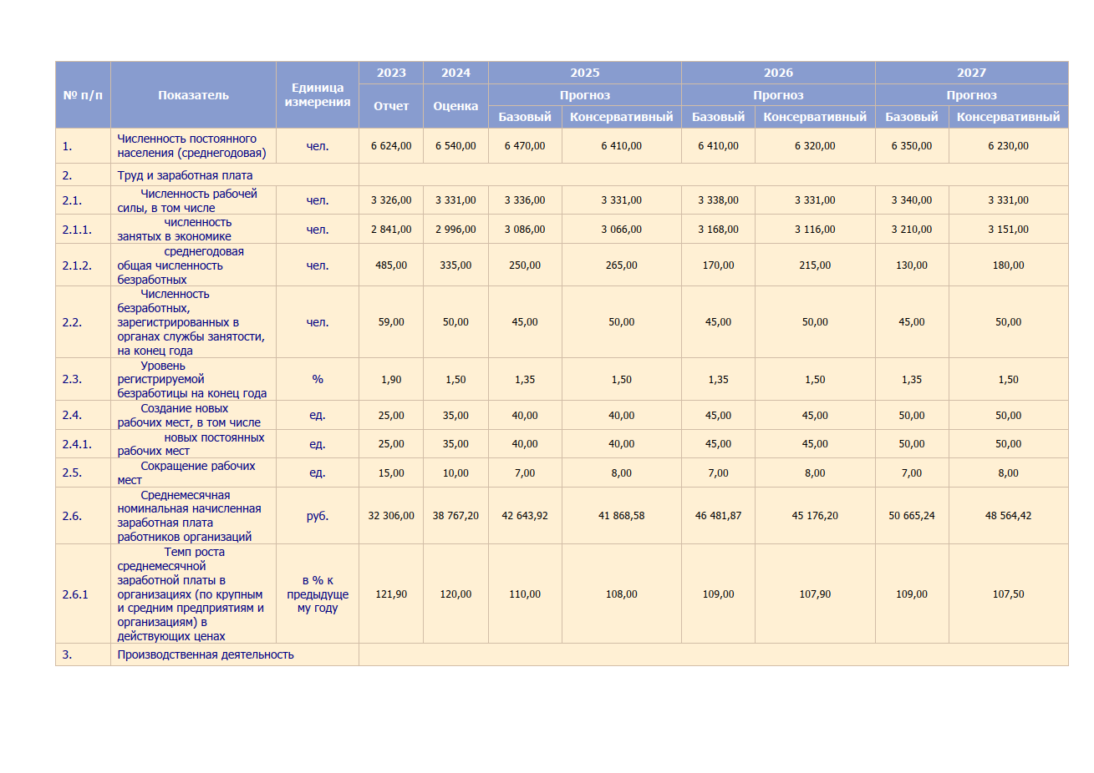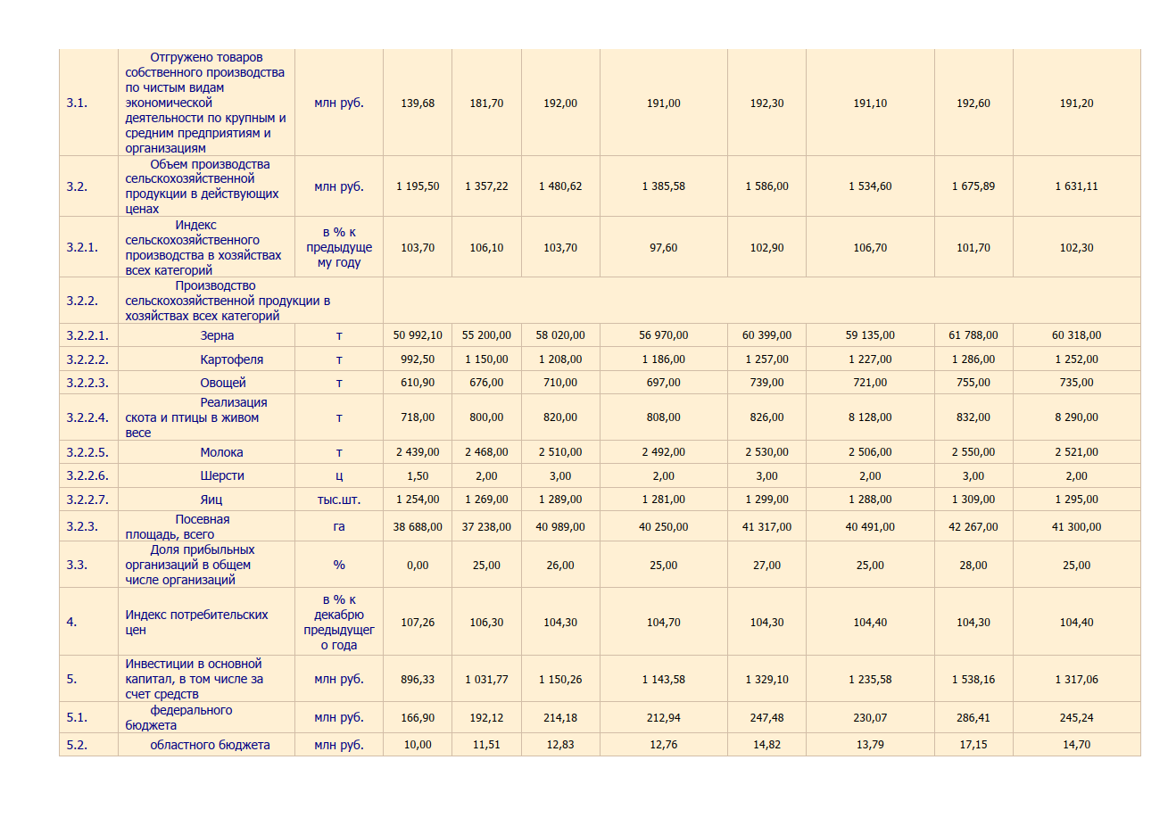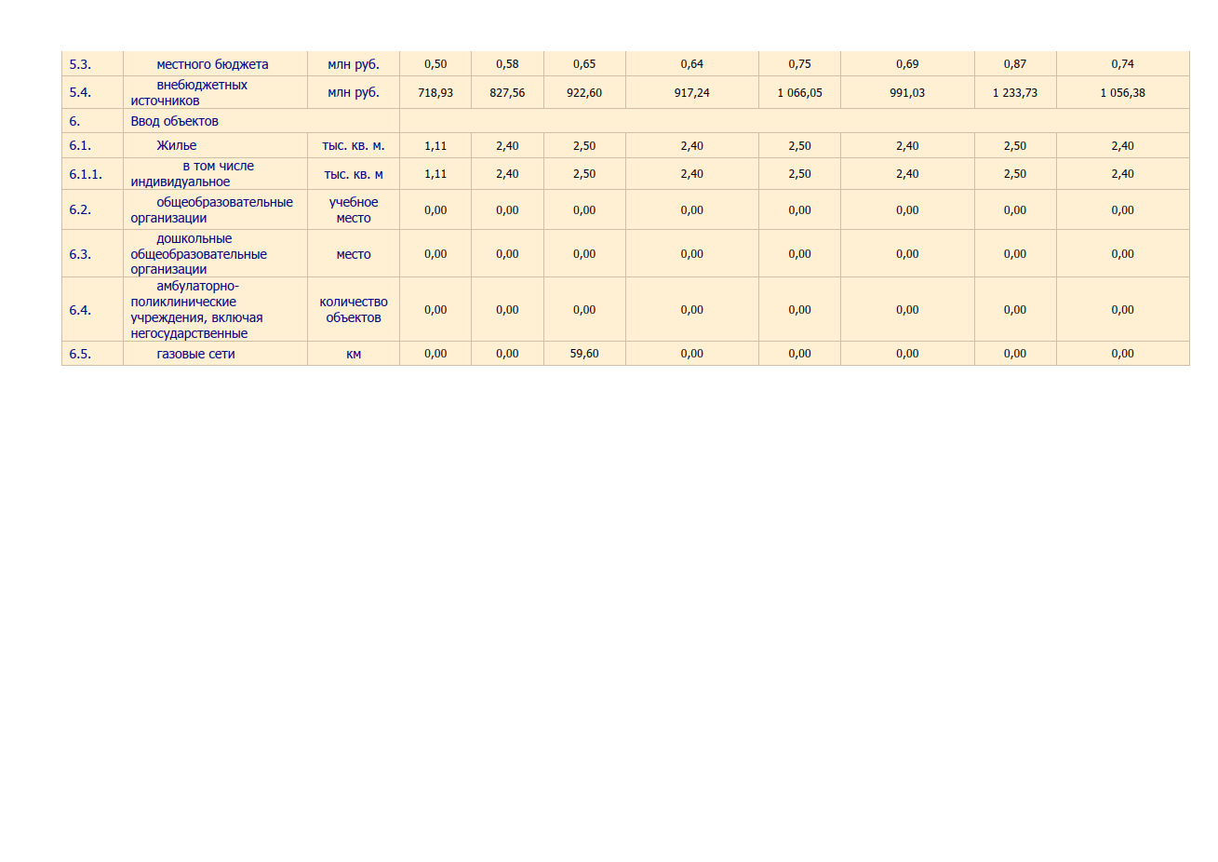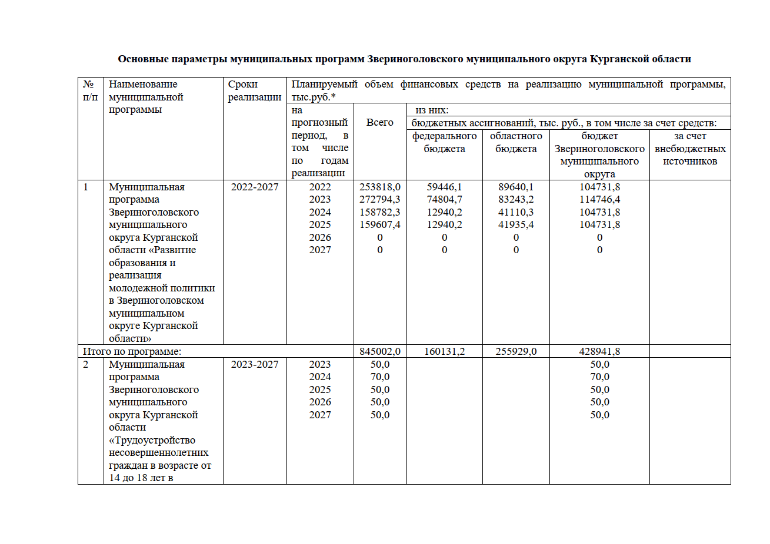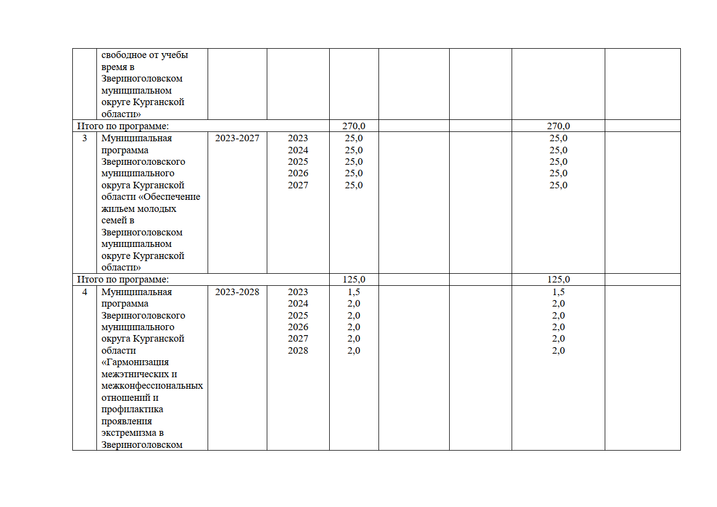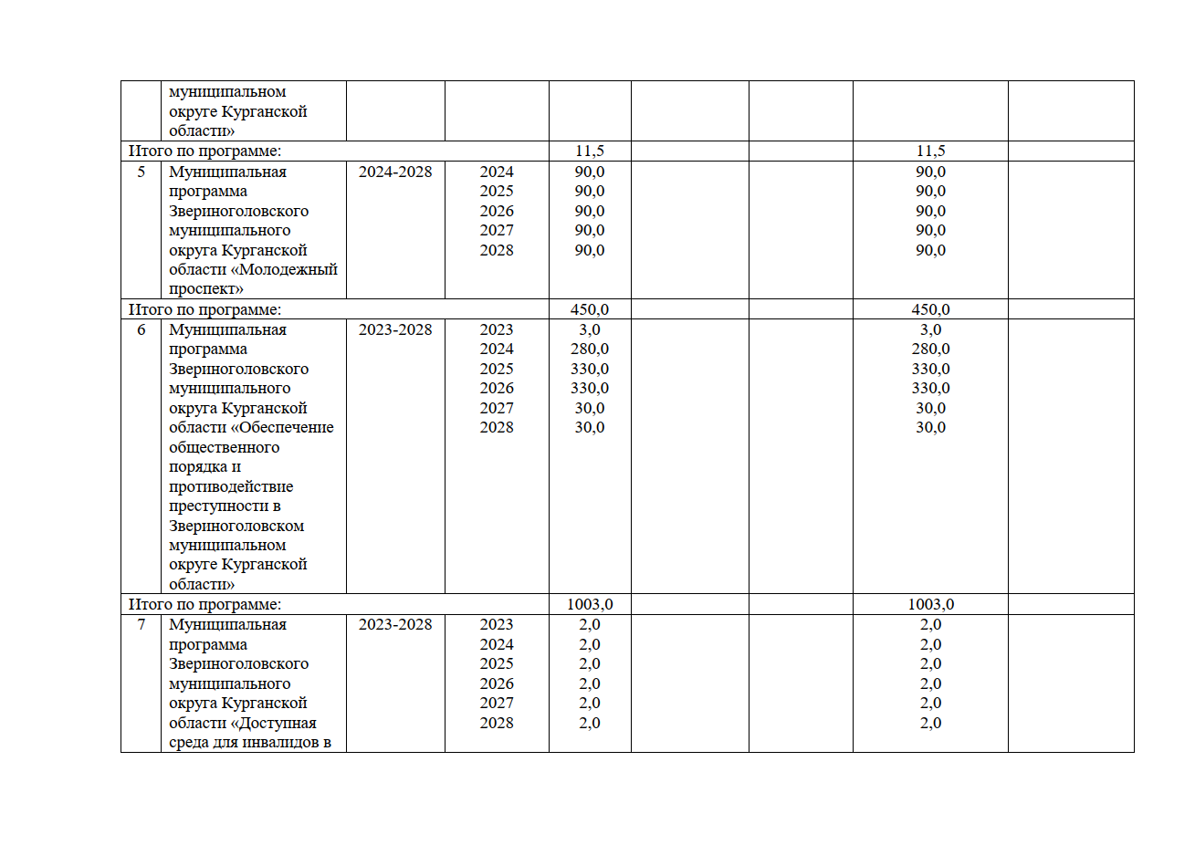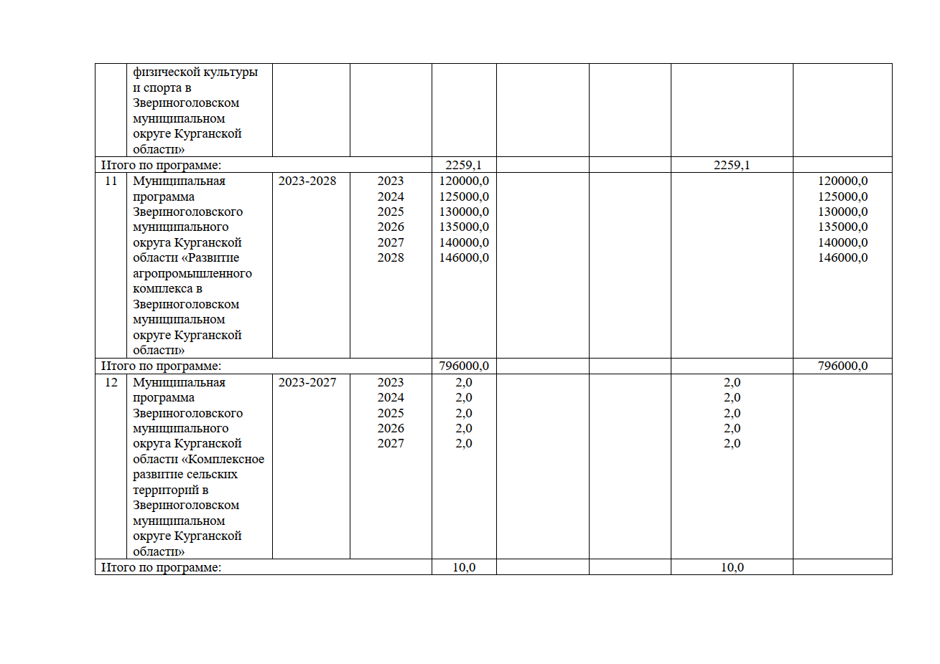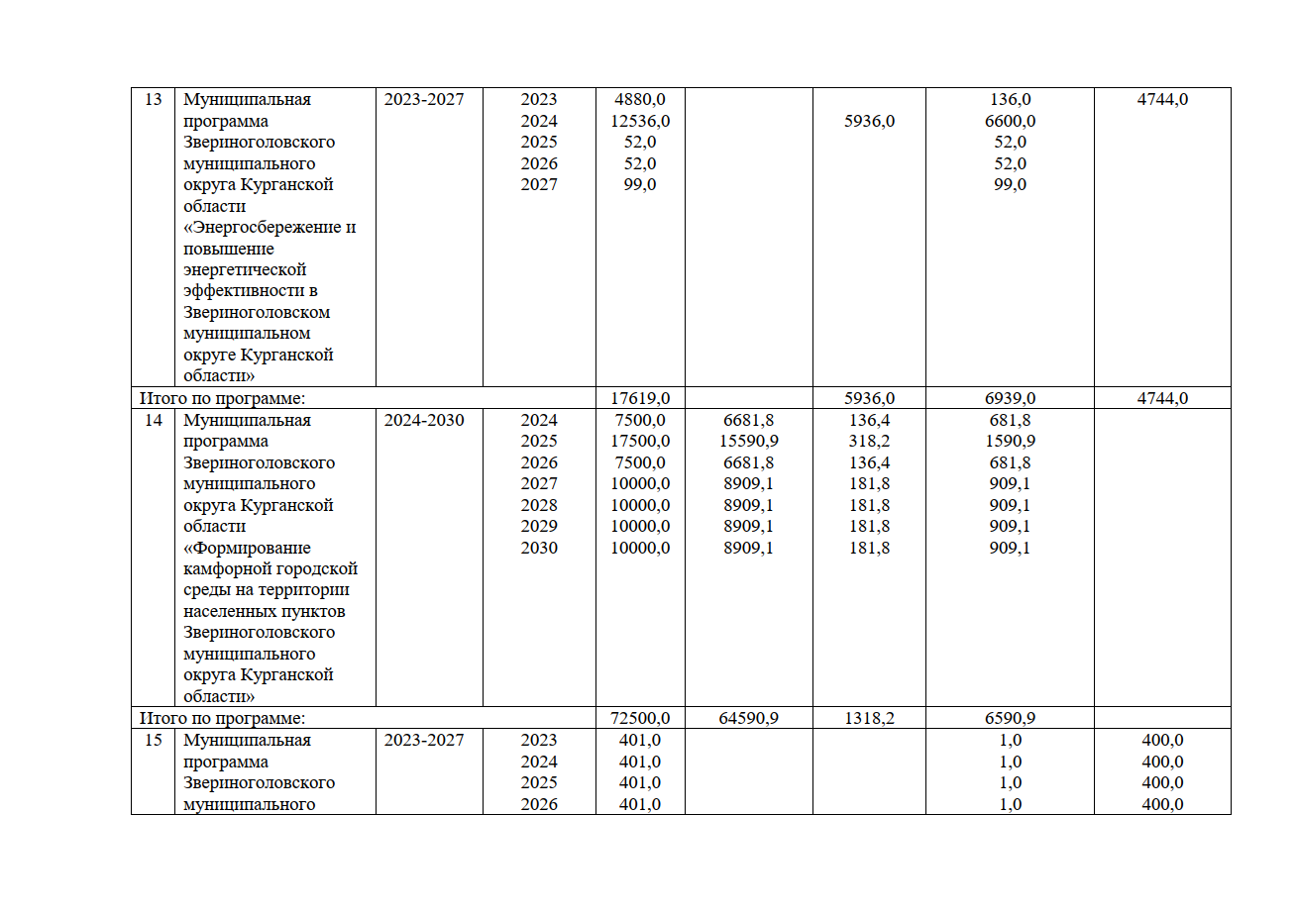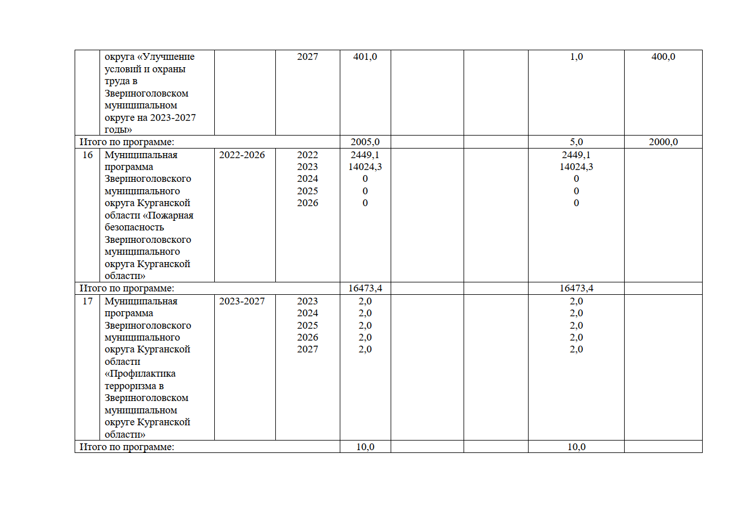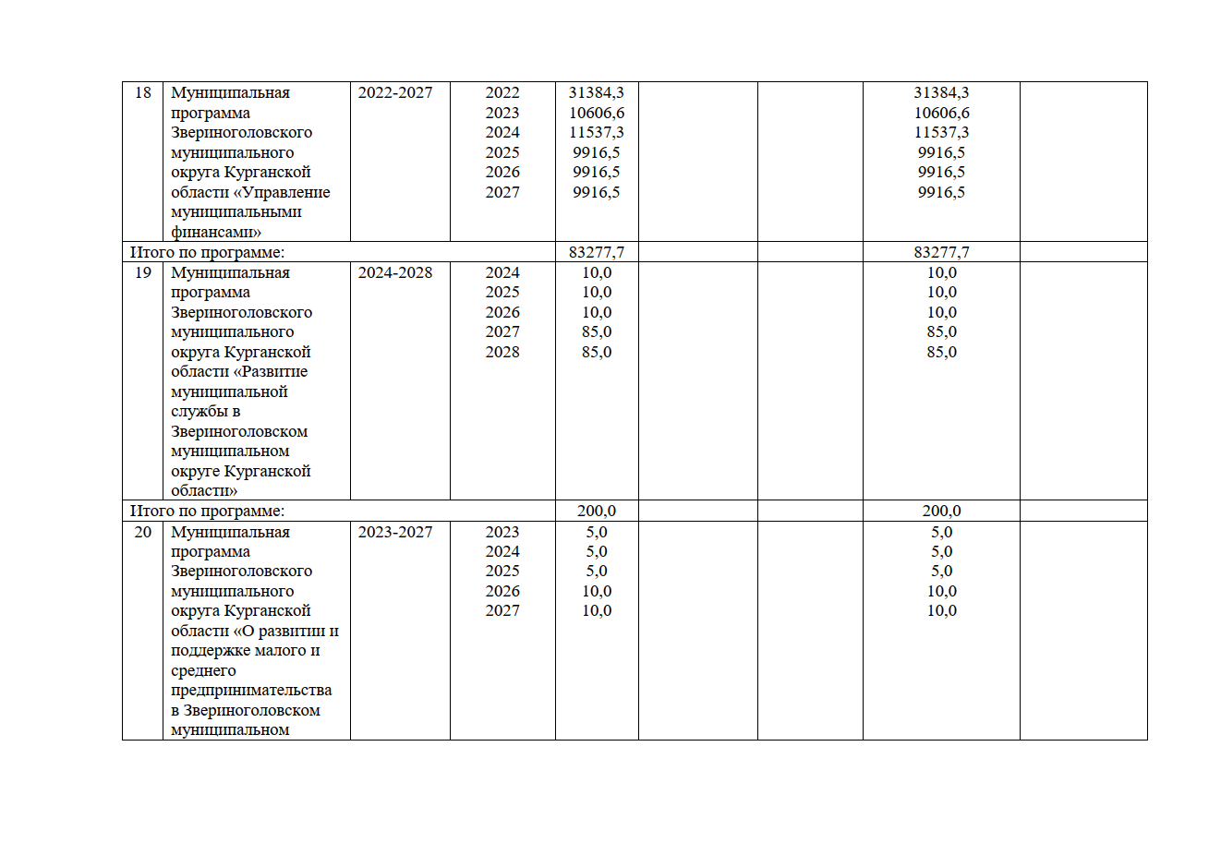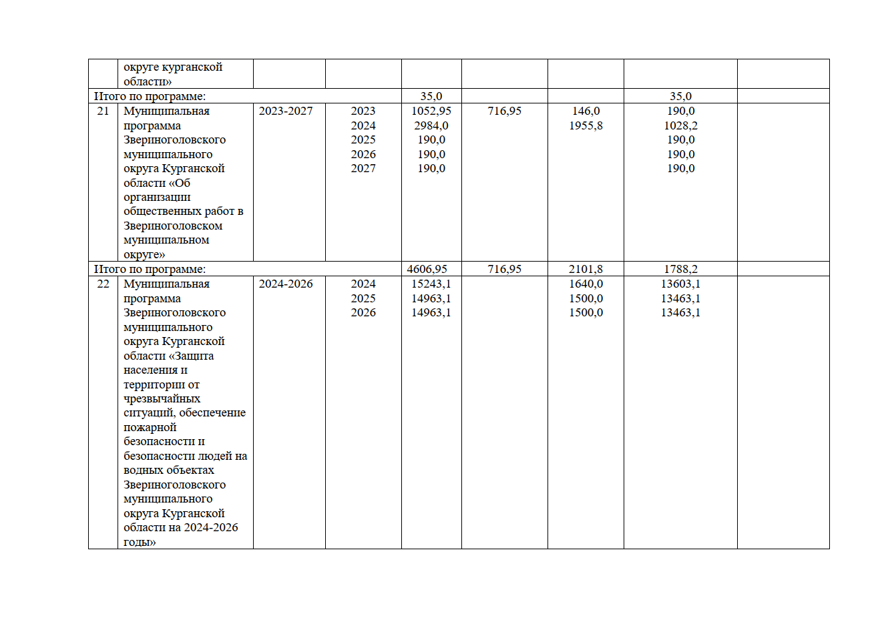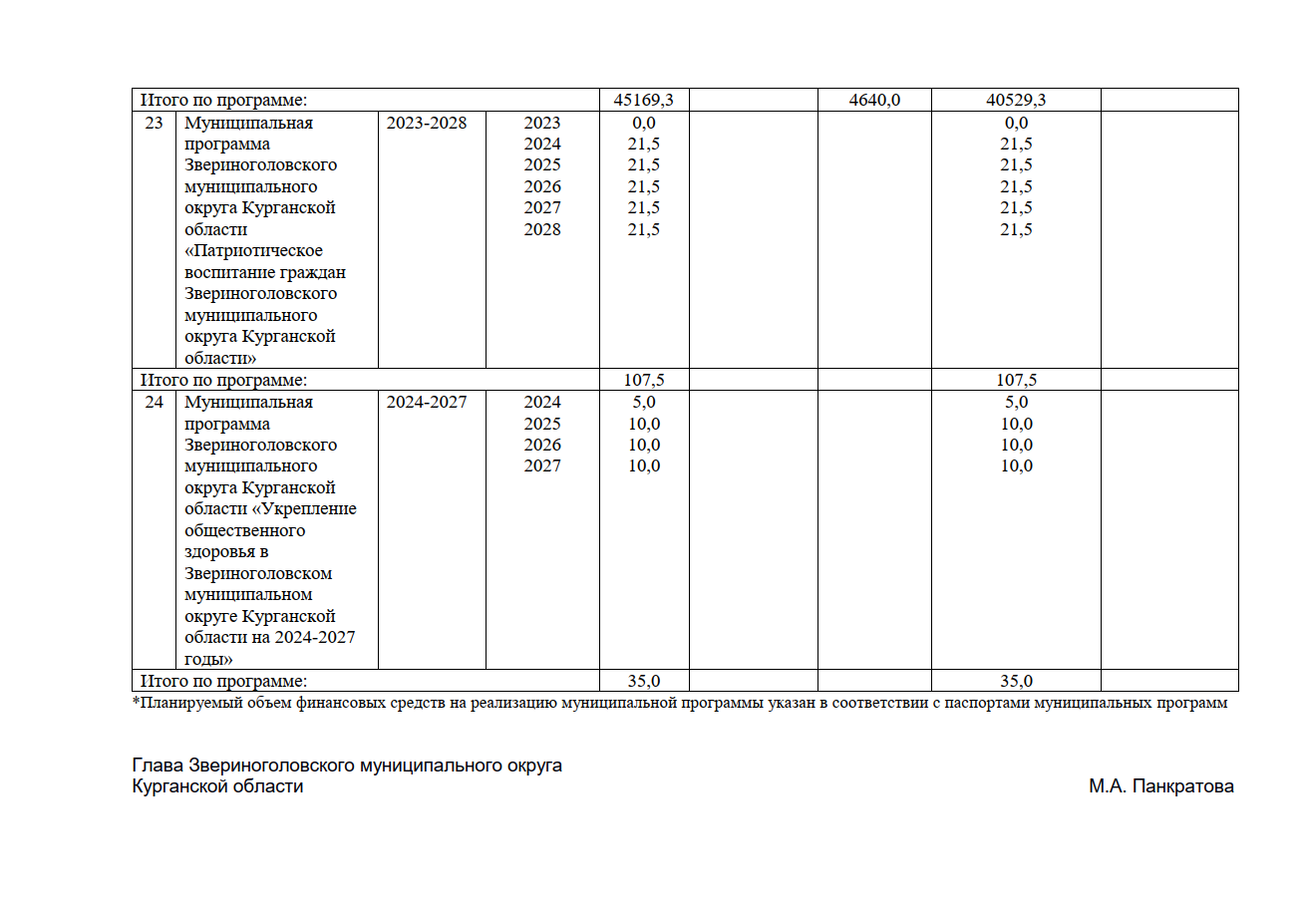

КУРГАНСКАЯ ОБЛАСТЬ
ЗВЕРИНОГОЛОВСКИЙ МУНИЦИПАЛЬНЫЙ ОКРУГ

АДМИНИСТРАЦИЯ ЗВЕРИНОГОЛОВСКОГО МУНИЦИПАЛЬНОГО ОКРУГА

ПОСТАНОВЛЕНИЕ

от 12 ноября 2024 года № 607

О внесении изменений в текст постановления Администрации Звериноголовского муниципального округа Курганской области от 28 декабря 2022 года № 182 «Об утверждении муниципальной программы Звериноголовского муниципального округа «Развитие образования и реализация государственной молодежной политики в Звериноголовском муниципальном округе Курганской области»

В соответствии с Бюджетным кодексом Российской Федерации, постановлением Администрации Звериноголовского округа Курганской области от 5 октября 2022 года № 67 «О муниципальных программах Звериноголовского муниципального округа Курганской области», Уставом Звериноголовского муниципального округа Курганской области, Администрация Звериноголовского муниципального округа Курганской области

ПОСТАНОВЛЯЕТ:

1. Внести в постановление Администрации Звериноголовского муниципального округа Курганской области № 182 от 28 декабря 2022 года «Об утверждении муниципальной программы Звериноголовского муниципального округа «развитие образования и реализация государственной молодежной политики в Звериноголовском муниципальном округе Курганской области» следующие изменения: 1.1 В разделе IX. Информация по ресурсному обеспечению подпрограммы
в таблице 3. Ресурсное обеспечение реализации подпрограммы «Объемы финансирования, тыс. рублей» 2024 год в п.8 «Строительство, реконструкция и капитальный ремонт общеобразовательных организаций, в том числе создание в общеобразовательных организациях условий, соответствующих санитарно гигиеническим нормам и правилам и требованиям комплексной безопасности, включая обеспечение соблюдения лицензионных условий деятельности образовательных организаций:
МКОУ «Звериноголовская СОШ им. Дважды Героя Советского Союза Г.П. Кравченко» «цифру 62284,8 заменить на цифру 21021,0;
в п.16 «Задача, мероприятие, целевой индикатор, на достижение которого направлено финансирование» добавить «Обеспечение выплат ежемесячного вознаграждения советникам директоров по воспитанию и взаимодействию с детскими общественными объединениями государственных общеобразовательных организаций, профессиональных образовательных организаций субъектов РФ, г.Байконура и федеральной территории «Сириус», муниципальных общеобразовательных организаций и профессиональных образовательных организаций» 89,8;
в п.17 «Обеспечение выплат ежемесячного денежного вознаграждения за классное руководство педагогическим работникам ОО Звериноголовского муниципального округа Курганской области реализующих образовательные программы начального общего, основного общего и среднего общего образования, в том числе адаптационные основные» цифру 6198,8 заменить на цифру 11398,8.
2. Опубликовать настоящее постановление в информационном бюллетене «Вестник Звериноголовского муниципального округа» и разместить на официальном сайте Администрации Звериноголовского муниципального округа Курганской области в информационно - телекоммуникационной сети «Интернет».
3. Настоящее постановление вступает в силу после официального опубликования .
4. Контроль за выполнением настоящего постановления возложить на заместителя Главы Звериноголовского муниципального округа Курганской области по социальным вопросам.
Глава Звериноголовского муниципального
округа Курганской области М.А. Панкратова

КУРГАНСКАЯ ОБЛАСТЬ
ЗВЕРИНОГОЛОВСКИЙ МУНИЦИПАЛЬНЫЙ ОКРУГ
АДМИНИСТРАЦИЯ ЗВЕРИНОГОЛОВСКОГО МУНИЦИПАЛЬНОГО ОКРУГА

ПОСТАНОВЛЕНИЕ
от 12 ноября 2024 года № 608
село Звериноголовское
О внесении изменений в постановление Администрации Звериноголовского муниципального округа Курганской области от 28 декабря 2022 года № 185 «Муниципальная программа Звериноголовского муниципального округа Курганской области «О развитии и поддержке малого и среднего предпринимательства в Звериноголовском муниципальном округе Курганской области»
В соответствии с Федеральным законом от 6 октября 2003 года № 131-ФЗ «Об общих принципах организации местного самоуправления в Российской Федерации», с Бюджетным кодексом Российской Федерации, руководствуясь Уставом Звериноголовского муниципального округа Курганской области, Администрация Звериноголовского муниципального округа Курганской области
ПОСТАНОВЛЯЕТ:
1.Внести в приложение к постановлению Администрация Звериноголовского муниципального округа Курганской области от 28 декабря 2022 года № 185 «Муниципальная программа Звериноголовского муниципального округа Курганской области «О развитии и поддержке малого и среднего предпринимательства в Звериноголовском муниципальном округе Курганской области» следующие изменения:
1) приложение к постановлению Администрация Звериноголовского муниципального округа Курганской области от 28 декабря 2022 года № 185 «Муниципальная программа Звериноголовского муниципального округа Курганской области «О развитии и поддержке малого и среднего предпринимательства в Звериноголовском муниципальном округе Курганской области» изложить в новой редакции, согласно приложению к настоящему постановлению.
2. Обнародовать настоящее постановление в информационном бюллетене «Вестник Звериноголовского муниципального округа Курганской области» и разместить на официальном сайте Администрации Звериноголовского муниципального округа Курганской области в информационно-телекоммуникационной сети «Интернет».
3. Контроль за исполнением настоящего постановления возложить на заместителя Главы Звериноголовского муниципального округа Курганской области по социальным вопросам.

Глава Звериноголовского
муниципального округа
Курганской области М.А.Панкратова

Приложение к постановлению Администрации
Звериноголовского муниципального округа Курганской области от 12 ноября 2024 года № 608 «О внесении изменений в постановление Администрации Звериноголовского муниципального округа Курганской области от 28 декабря 2022 года № 185 «Муниципальная программа Звериноголовского муниципального округа Курганской области «О развитии и поддержке малого и среднего предпринимательства
в Звериноголовском муниципальном округе Курганской области»

Муниципальная программа Звериноголовского муниципального округа Курганской области «О развитии и поддержке малого и среднего предпринимательства
в Звериноголовском муниципальном округе Курганской области»

Раздел I. Паспорт
муниципальной программы Звериноголовского муниципального округа
Курганской области
«О развитии и поддержке малого и среднего предпринимательства
в Звериноголовском муниципальном округе Курганской области»

Наименование | Муниципальная программа Звериноголовского муниципального округа Курганской области «О развитии и поддержке малого и среднего предпринимательства в Звериноголовском муниципальном округе Курганской области» (далее - Программа)
Ответственный исполнитель | Отдел экономики и труда Администрации Звериноголовского муниципального округа (далее - ОЭиТ)
Соисполнители | Отраслевые (функциональные) органы, структурные подразделения Администрации Звериноголовского муниципального округа, заинтересованные органы государственной власти Курганской области (по согласованию), субъекты малого и среднего предпринимательства Звериноголовского района (по согласованию)
Цели | Создание благоприятных условий для развития субъектов малого и среднего предпринимательства (далее-МСП), способствующих: увеличению численности занятых в сфере МСП;  увеличению объемов производства и реализации товаров (работ, услуг) субъектами МСП Звериноголовского муниципального округа
Задачи | Совершенствование нормативной правовой базы, регулирующей сферу МСП;  развитие и обеспечение доступности инфраструктуры поддержки МСП, повышение конкурентоспособности субъектов МСП; содействие повышению доступности финансовых ресурсов для субъектов МСП в том числе социальному предпринимательству;  оказание субъектам МСП содействия в продвижении производимых ими товаров (работ, услуг);  содействие вовлечению населения в предпринимательскую деятельность и оказание поддержки самозанятым гражданам.
Целевые индикаторы | Количество занятых в сфере МСП Звериноголовского муниципального округа (человек);  Объем инвестиций в основной капитал малых, средних предприятий и крестьянско-фермерских хозяйств Звериноголовского муниципального округа (миллион рублей);  Объем налоговых поступлений в бюджет Звериноголовского муниципального округа от субъектов МСП Звериноголовского муниципального округа (миллион рублей);  Количество субъектов МСП Звериноголовского муниципального округа, которым оказана поддержка (единиц);  Количество вновь зарегистрированных субъектов МСП в Звериноголовском муниципальном округе (единиц);  Количество самозанятых граждан, применяющих специальный налоговый режим «Налог на профессиональный доход» (человек).
Сроки реализации | 2024-2028 годы
Объемы бюджетных ассигнований | Общий объем бюджетного финансирования Программы в 2024-2028 годах составит 50 тысяч рублей, в том числе за счет средств:  бюджета Звериноголовского муниципального округа Курганской области – 50 тысяч рублей:  2024 год – 10 тысяч рублей;  2025 год - 10 тысяч рублей;  2026 год - 10 тысяч рублей;  2027 год - 10 тысяч рублей;  2028 год - 10 тысяч рублей.
Ожидаемые результаты реализации | Развитие МСП в отдельных отраслях экономики;  увеличение числа субъектов МСП на территории Звериноголовского муниципального округа;  создание новых рабочих мест в сфере МСП Звериноголовского муниципального округа;  повышение престижа предпринимателя, мотивации молодых людей для массового вовлечения в предпринимательскую деятельность;  обновление основных фондов субъектов МСП, внедрение новых технологий в производство;  повышение конкурентоспособности субъектов МСП;  продвижение на региональные, российские и международные рынки товаров и услуг, производимых субъектами МСП Звериноголовского муниципального округа;  повышение доступности финансовых ресурсов (кредитных средств);  рост налоговых поступлений в бюджет Звериноголовского муниципального округа Курганской области;  рост объема инвестиций в основной капитал малых и средних предприятий и крестьянско-фермерских хозяйств Звериноголовского муниципального округа.

Раздел II. Характеристика текущего состояния в сфере малого и среднего предпринимательства в Звериноголовском округе

Формирование условий для развития предпринимательства в рамках создания эффективной институциональной среды является одной из основных задач по достижению стратегической цели социально-экономического развития Звериноголовского муниципального округа – создание экономики, способствующей развитию человеческого капитала.
Малое и среднее предпринимательство развивается как относительно самостоятельный сектор современной рыночной экономики и имеет большое социально-экономическое значение, быстро адаптируется к потребностям рынка, оперативно создает и применяет новые технологии, способствует формированию конкурентной среды, росту занятости, увеличению налоговых поступлений в бюджеты всех уровней.
Сформирована правовая база Звериноголовского муниципального округа, регулирующая сферу МСП. Созданы и осуществляют свою деятельность Совет по развитию малого и среднего предпринимательства и улучшению инвестиционного климата при Администрации Звериноголовского муниципального округа и информационно-консультационный пункт Администрации Звериноголовского муниципального округа.
Проводимая в Звериноголовском муниципальном округе государственная, муниципальная политика по обеспечению развития МСП способствует положительной динамике основных показателей, характеризующих деятельность субъектов МСП.

По итогам 2021 года на территории Звериноголовского муниципального округа осуществляли деятельность 156 субъекта МСП, из них: 97 индивидуальных предпринимателей, 40 крестьянских (фермерских) хозяйств,19 малых предприятий. Количество самозанятых на территории Звериноголовского муниципального округа составило - 95 человек.
Среднесписочная численность работников субъектов МСП составила 505 человек.
Среднемесячная заработная плата на малых предприятиях на начало 2022 года составила - 17406 рублей.
Объем произведенной продукции товаров, (работ, услуг) малыми предприятиями составил 80,4 тыс.рублей.
Объем инвестиций в основной капитал субъектов МСП составил 128,6 млн. рублей.

Проблемами, сдерживающими развитие МСП в Звериноголовском муниципальном округе, являются:
недостаток стартового капитала для начала предпринимательской деятельности;
трудности в привлечении финансовых ресурсов на развитие бизнеса, особенно на стадии становления бизнеса;
недостаток квалифицированных кадров и знаний для ведения предпринимательской деятельности;
неполная информированность субъектов МСП по вопросам ведения предпринимательской деятельности, особенно в сельских поселениях, вследствие слабого развития на их территории информационно-коммуникационных технологий;
неблагоприятные внешние факторы (высокая конкуренция, низкая платежеспособность населения, высокие расходы на электроэнергию).
Решение вышеуказанных проблем развития МСП программно-целевым методом, планирование и реализация программных мероприятий в рамках Программы обусловлены необходимостью координации разноплановых мероприятий нормативно-методического, финансового, организационного и образовательного направлений.

Раздел III. Приоритеты и цели муниципальной политики в сфере малого и среднего предпринимательства

Программа разработана с учетом приоритетных направлений социально-экономического развития Звериноголовского муниципального округа, Курганской области и Российской Федерации.
Направления реализации Программы соответствуют приоритетам и целям государственной политики в сфере МСП, обозначенным в государственной программе Курганской области «О развитии и поддержке малого и среднего предпринимательства в Курганской области», утвержденной постановлением Правительства Курганской области от 30 декабря 2020 года № 460, в частности:
увеличения численности занятых в сфере малого и среднего предпринимательства;
повышения доступности бизнес - образования для субъектов МСП и пропаганда предпринимательства;
обеспечения доступности инфраструктуры поддержки субъектов МСП;
формирования информационного пространства с учетом потребностей граждан и общества в получении качественных и достоверных сведений.
Кроме того, реализуемые в рамках Программы приоритеты муниципальной политики в сфере МСП определены в Стратегии социально-экономического развития Звериноголовского района до 2030 года.
Консолидация усилий органов власти всех уровней и финансовых ресурсов на решение первоочередных муниципальных задач в рамках Программы положительно повлияет на создание благоприятных условий для развития МСП и внедрения передовых технологий, развитие человеческого потенциала, на социально-экономическое развитие Звериноголовского муниципального округа.

Раздел IV. Цели и задачи Программы

Целями Программы являются:
Создание благоприятных условий для развития субъектов малого и среднего предпринимательства (далее-МСП), способствующих:
увеличению численности занятых в сфере МСП;
увеличению объемов производства и реализации товаров (работ, услуг) субъектами МСП Звериноголовского муниципального округа.
Для достижения целей Программы необходимо решение следующих задач:
совершенствование нормативной правовой базы, регулирующей сферу МСП;
развитие и обеспечение доступности инфраструктуры поддержки МСП, повышение конкурентоспособности субъектов МСП;
содействие повышению доступности финансовых ресурсов для субъектов МСП в том числе социальному предпринимательству;
оказание субъектам МСП содействия в продвижении производимых ими товаров (работ, услуг);
содействие вовлечению населения в предпринимательскую деятельность и оказание поддержки самозанятым гражданам.
Достижение целей Программы и решение поставленных задач планируется обеспечить посредством:
привлечения средств бюджета Курганской области на реализацию мероприятий государственной и муниципальной поддержки субъектов МСП;
оказания финансовой поддержки субъектам МСП, осуществляющих деятельность в неторговых секторах экономики, что будет способствовать увеличению доли подобных предприятий в общем объеме продукции, товаров (работ, услуг), производимых предприятиями Звериноголовского муниципального округа;
содействия в предоставлении отдельных мер поддержки самозанятым гражданам и социальным предпринимателям;
содействия в сокращении количества контрольных и надзорных мероприятий, проводимых в отношении субъектов МСП;
обеспечения малым предприятиям и крестьянско-фермерским хозяйствам доступа к покупке и аренде недвижимости.

Раздел V. Сроки реализации Программы

Сроки реализации Программы - 2024-2028 годы.
Мероприятия Программы реализуются в течение всего срока действия Программы.
Сроки реализации Программы обеспечивают исполнение поставленных целей и задач Программы, а также достижение целевых индикаторов Программы.

Раздел VI. Прогноз ожидаемых конечных результатов реализации Программы

Реализация мероприятий Программы обеспечит создание условий для положительных качественных изменений социальной и экономической ситуации в Звериноголовском муниципальном округе, включая создание благоприятных условий для развития МСП, в том числе:
развитие МСП в отдельных отраслях экономики;
увеличение числа субъектов МСП на территории Звериноголовского муниципального округа;
создание новых рабочих мест в сфере МСП Звериноголовского муниципального округа;
повышение престижа предпринимателя, мотивации молодых людей для массового вовлечения в предпринимательскую деятельность;
обновление основных фондов субъектов МСП, внедрение новых технологий в производство;
повышение конкурентоспособности субъектов МСП;
продвижение на региональные, российские и международные рынки товаров (работ, услуг), производимых субъектами МСП Звериноголовского муниципального округа;
повышение доступности финансовых ресурсов (кредитных средств);
рост налоговых поступлений в бюджет Звериноголовского муниципального округа Курганской области;
рост объема инвестиций в основной капитал малых и средних предприятий и крестьянско-фермерских хозяйств Звериноголовского муниципального округа.

Раздел VII. Перечень мероприятий Программы

№ п/п | Наименование мероприятия | Срок реализации | Ответственный исполнитель,  соисполнитель | Ожидаемый конечный результат
1. | Подготовка проектов нормативных правовых актов Звериноголовского муниципального округа в сфере МСП, в том числе на основе мониторинга нормативной правовой базы Российской Федерации и Курганской области, регулирующей сферу МСП | 2024-2028 годы | ОЭиТ | Развитие МСП в отдельных отраслях экономики
2. | Организация деятельности Совета по развитию малого и среднего предпринимательства и улучшению инвестиционного климата при Администрации Звериноголовского муниципального округа | 2024-2028 годы | ОЭиП
3. | Анализ и прогнозирование социально-экономического развития сектора МСП | 2024-2028 годы | ОЭиП
4. | Повышение эффективности использования муниципального имущества для развития производственной и иной деятельности субъектов МСП.  Ведение перечня муниципального имущества Звериноголовского муниципального округа, предназначенного для предоставления его во владение и (или) в пользование на долгосрочной основе субъектам МСП | 2024-2028 годы | Комитет муниципального имущества и земельных отношений Администрации Звериноголовского муниципального округа
5. | Оказание имущественной поддержки субъектам МСП и самозанятым гражданам.  Предоставление в аренду муниципального имущества Звериноголовского муниципального округа, включенного в перечень муниципального имущества Звериноголовского муниципального округа, предназначенного для предоставления его во владение и (или) в пользование на долгосрочной основе субъектам МСП (оформление земельных участков в аренду и собственность, подбор и предоставление помещений муниципальной собственности для осуществления предпринимательской деятельности) | 2024-2028 годы | Комитет муниципального имущества и земельных отношений Администрации Звериноголовского муниципального округа | Развитие МСП в отдельных отраслях экономики
6. | Оказание содействия через информационно-консультационный пункт в обеспечении доступа субъектов МСП и самозанятых граждан к финансовым ресурсам (микрозайм по льготной ставке, грант социальным предпринимателям, включенных в реестр социальных предпринимателей или субъектам МСП, созданным физическими лицами в возрасте до 25 лет включительно) | 2024-2028 годы | Информационно-консультационный пункт Администрации Звериноголовского муниципального округа, Микрокредитная компания «Фонд микрофинансирования Курганской области» (по согласованию) | Повышение доступности финансовых ресурсов
7. | Подготовка и выдача заключений по бизнес-планам, предоставленными гражданами, претендующими на заключение социального контракта | 2024-2028 годы | ОЭиП | Развитие МСП в отдельных отраслях экономики
8. | Обеспечение результативности деятельности информационно-консультационного пункта Администрации Звериноголовского муниципального округа  (Мониторинг оказания поддержки) | 2024-2028 годы | Информационно-консультационный пункт Администрации Звериноголовского муниципального округа | Развитие инфраструктуры поддержки МСП
9. | Оказание содействия субъектам МСП в принятии участия в форумах предпринимателей Зауралья | 2024-2028 годы | ОЭиП | Популяризация МСП
10. | Популяризация предпринимательской деятельности:  -размещение публикаций в печатных средствах массовой информации, в социальных сетях, на официальном сайте Администрации Звериноголовского муниципального округа о мерах, направленных на поддержку МСП;  -обеспечение участия субъектов МСП в региональных, межрегиональных и общероссийских форумах и конференциях, проводимых в целях популяризации предпринимательства | 2024-2028 годы | ОЭиП | Повышение престижа предпринимателя, мотивации молодых людей для массового вовлечения в предпринимательскую деятельность
11. | Организация и проведение осенней сельскохозяйственной ярмарки «Дары осени» | 2024-2028 годы | Управление развития сельских территорий Администрации Звериноголовского муниципального округа | Популяризация предпринимательской деятельности сельхозтоваропроизводителей
12. | Организация и проведение конкурса «Лучшее благоустройство прилегающих территорий» среди субъектов малого и среднего предпринимательства Звериноголовского муниципального округа | 2024-2028 годы | ОЭиП | Повышение престижа предпринимательского сообщества
13. | Содействие развитию молодежного предпринимательства (оказание содействия в принятии участия во всероссийских, региональных мероприятиях, связанных с молодежным предпринимательством) | 2024-2028 годы | ОЭиП | Популяризация молодежного предпринимательства
14. | Реализация массовых программ обучения и повышения квалификации (организация обучающих курсов для начинающих субъектов МСП и самозанятых граждан) | 2024-2028 годы | ОЭиП, ГУП Курганской области «Бизнес-инкубатор Курганской области» (по согласованию) | Повышение квалификации субъектов МСП
15. | Организация и проведение Конкурса «Лучшее новогоднее оформление объектов торговли и услуг в Звериноголовском муниципальном округе Курганской области» | 2024-2028  годы | Отдел экономики Администрации Звериноголовского муниципального округа Курганской области | Повышение мотивации субъектов предпринимательства к праздничному оформлению объектов торговли и услуг

Раздел VIII. Целевые индикаторы Программы
Целевой индикатор | Единица измерения
 |  | 2023 год | 2024 год | 2025 год | 2026 год | 2027 год | 2028 год
Количество занятых в сфере МСП Звериноголовского муниципального округа | человек | 614 | 650 | 560 | 670 | 680 | 700
Объем инвестиций в основной капитал субъектов МСП Звериноголовского муниципального округа | млн.рублей | 107,8 | 120 | 130 | 140 | 150 | 160
Объем налоговых поступлений в консолидированный бюджет Звериноголовского района от субъектов МСП Звериноголовского муниципального округа | млн.рублей | 9,6 | 10 | 12 | 15 | 20 | 25
Количество субъектов МСП Звериноголовского муниципального округа, которым оказана поддержка | единиц | 162 | 170 | 180 | 200 | 220 | 250
Количество вновь зарегистрированных субъектов МСП в Звериноголовском муниципальном округе | единиц | 22 | 25 | 30 | 35 | 40 | 50

Раздел IX. Ресурсное обеспечение Программы

Источником финансирования Программы является бюджет Звериноголовского муниципального округа Курганской области. Объем финансирования Программы за счет средств бюджета Звериноголовского муниципального округа Курганской области ежегодно уточняется в соответствии с бюджетом Звериноголовского муниципального округа Курганской области на соответствующий финансовый год и плановый период,
Ресурсное обеспечение Программы представлено в приложении 1 к Программе.

«Раздел X. Присвоение денежной премии по результатам проведения конкурсов.
Премия присуждается юридическому лицу и или индивидуальному предпринимателю по результатам проведенных конкурсов:
- «Лучшее благоустройство прилегающих территорий» среди субъектов малого и среднего предпринимательства Звериноголовского муниципального округа;
- «Лучшее новогоднее оформление объектов торговли и услуг в Звериноголовском муниципальном округе Курганской области».

Глава Звериноголовского
муниципального округа
Курганской области М.А.Панкратова

Приложение 1
к муниципальной программе Звериноголовского муниципального округа Курганской области «О развитии и поддержке малого и среднего предпринимательства в Звериноголовском муниципальном округе Курганской области»

Ресурсное обеспечение муниципальной программы Звериноголовского
муниципального округа Курганской области
«О развитии и поддержке малого и среднего предпринимательства
в Звериноголовском муниципальном округе Курганской области»

№  п\п | Наименование мероприятия | Источник  финансиро  вания | Объем финансирования, тыс.рублей
 |  |  | Всего | 2024г. | 2025г. | 2026г. | 2027г. | 2028г.
1 | Организация и проведение конкурса «Лучшее благоустройство прилегающих территорий» среди субъектов малого и среднего предпринимательства Звериноголовского муниципального округа Курганской области | Бюджет Звериноголовского  муниципального  округа  Курганской  области | 50 | 5 | 5 | 5 | 5 | 5
2 | Организация и проведение Конкурса «Лучшее новогоднее оформление объектов торговли и услуг в Звериноголовском муниципальном округе Курганской области» | Бюджет Звериноголовского  муниципального  округа  Курганской  области | 5 | 5 | 5 | 5 | 5 | 5
 | Итого |  | 50 | 10 | 10 | 10 | 10 | 10

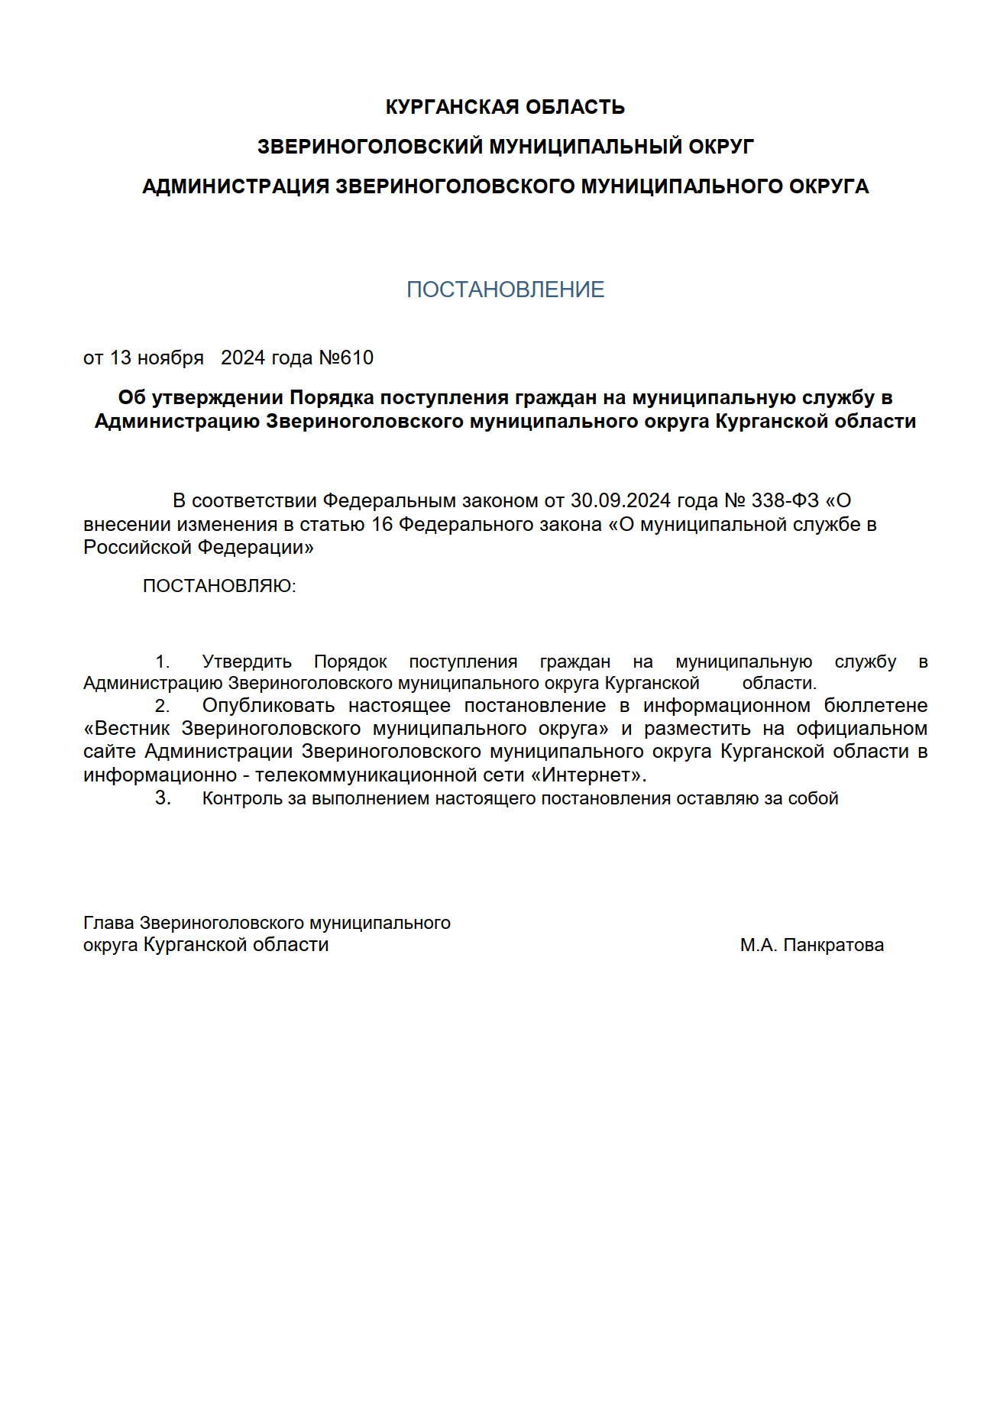 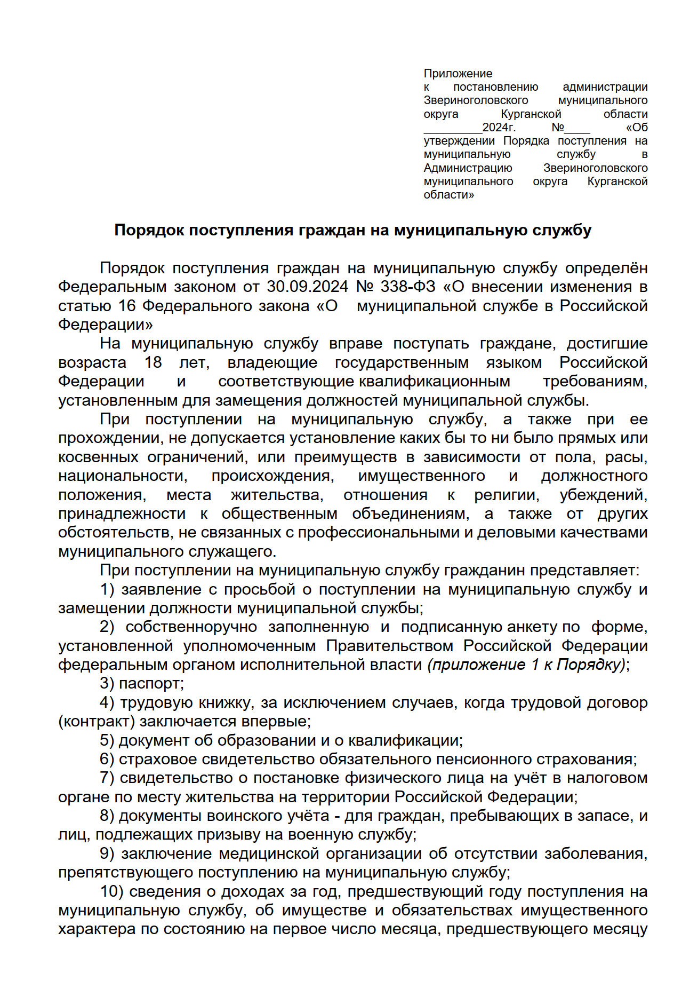 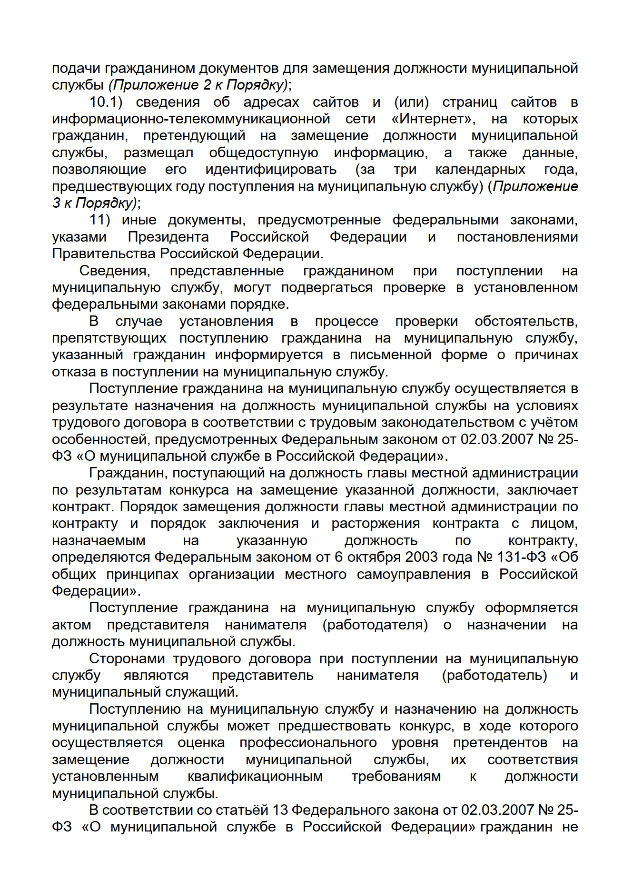 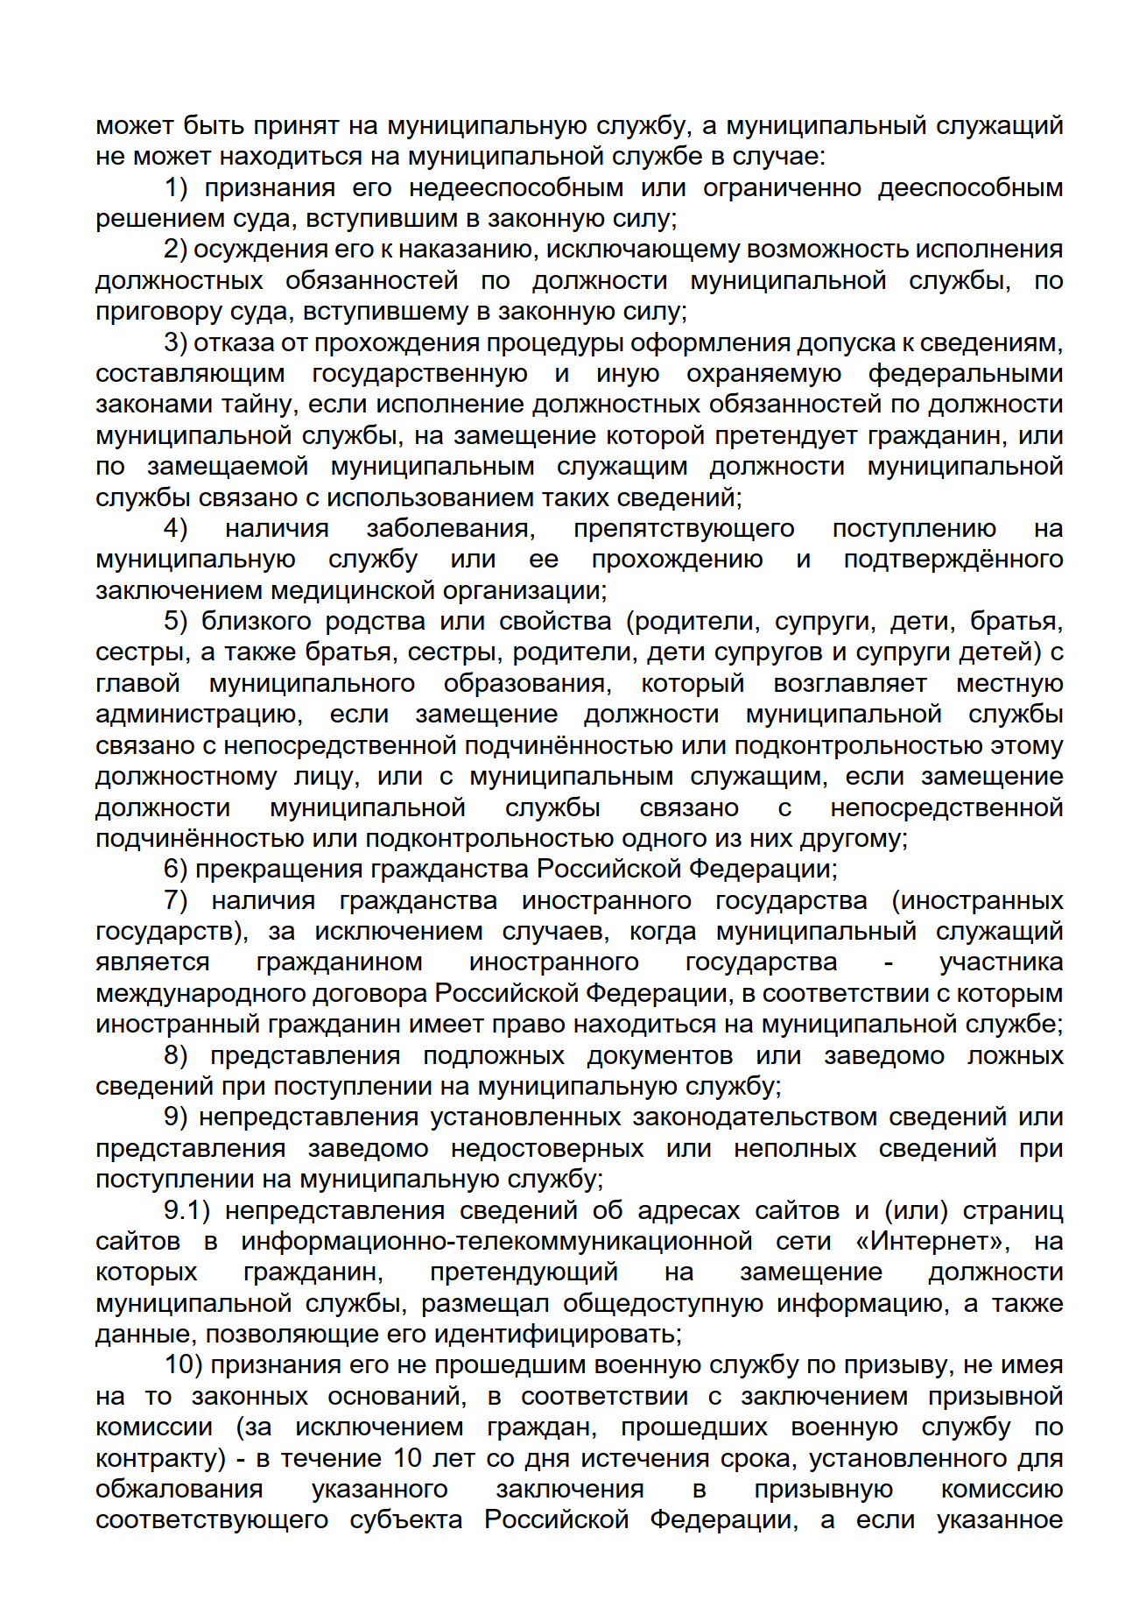  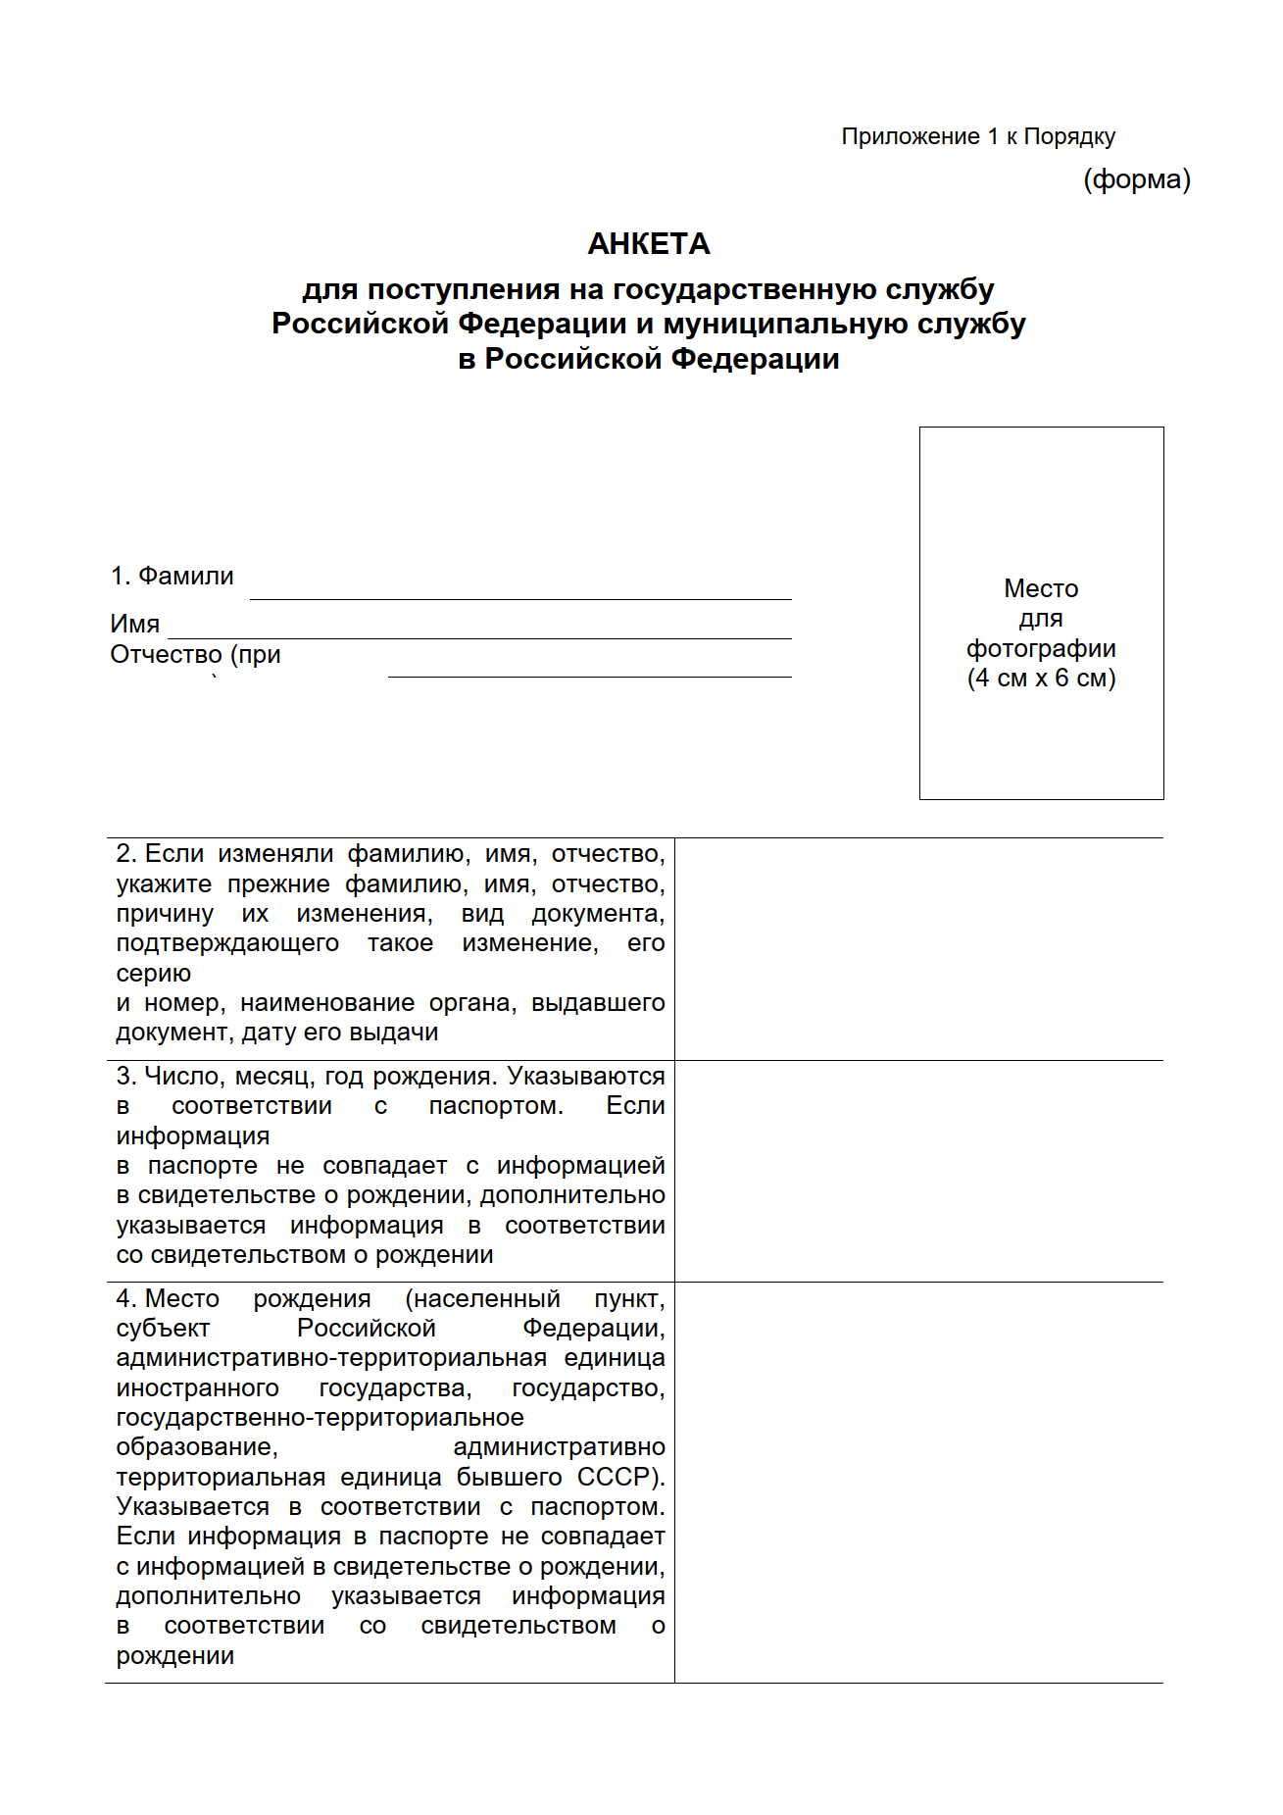 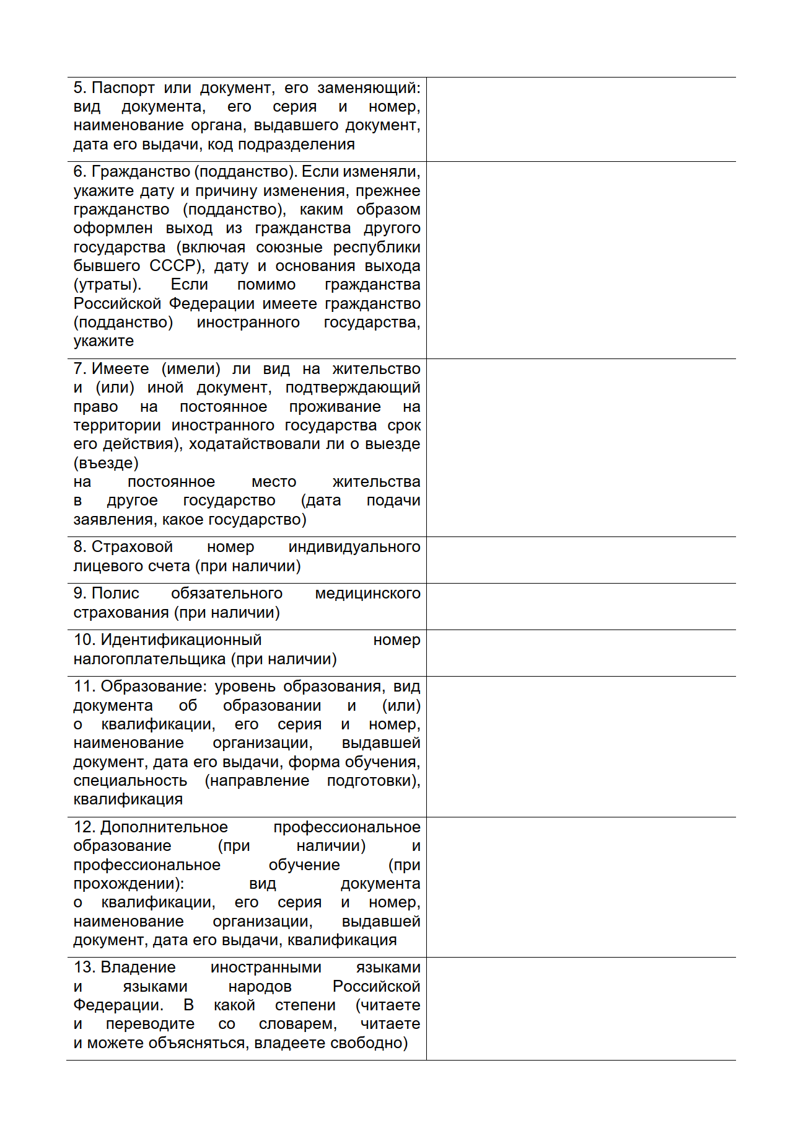 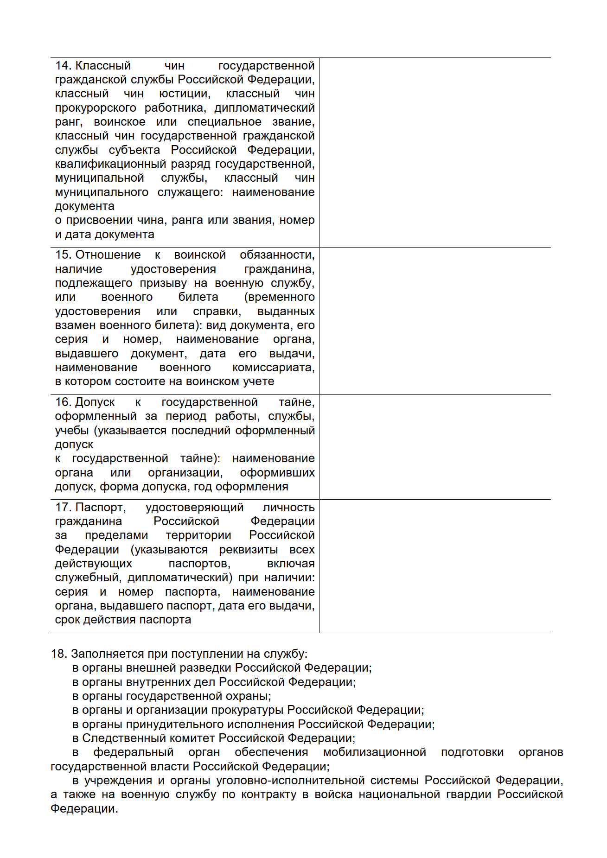 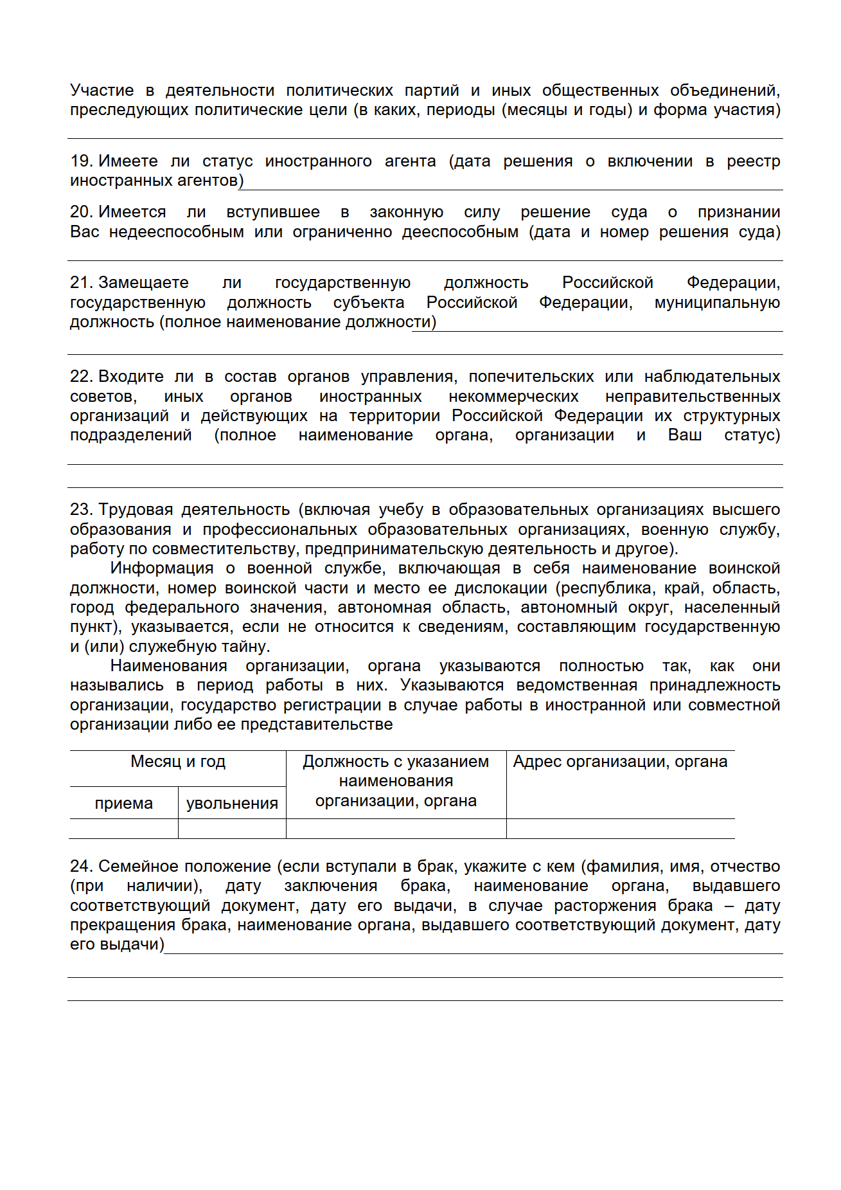 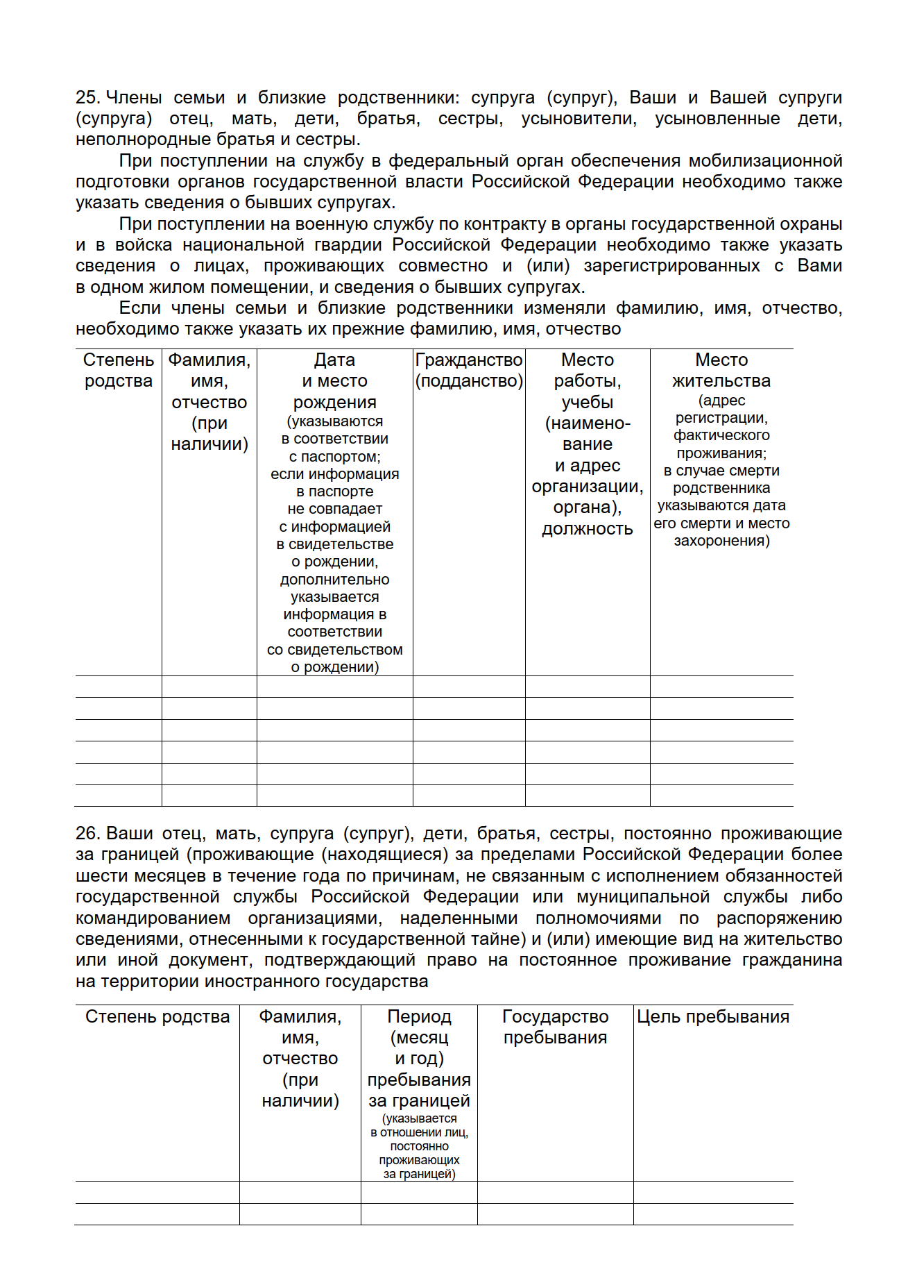 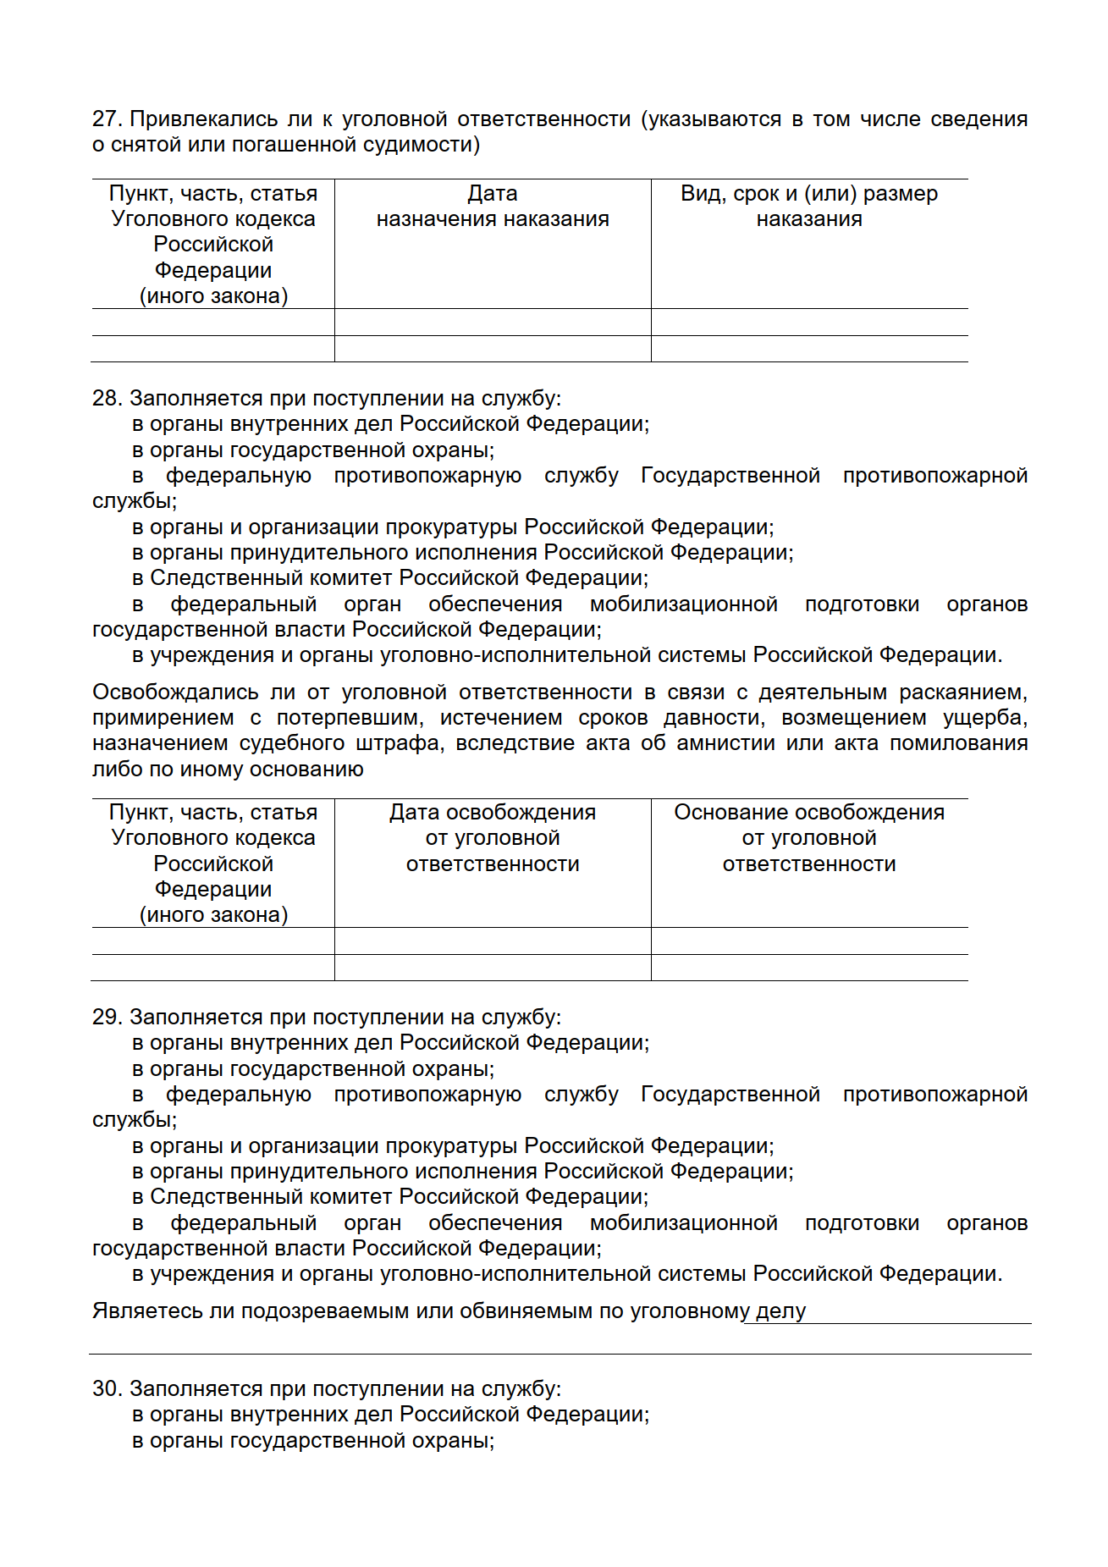 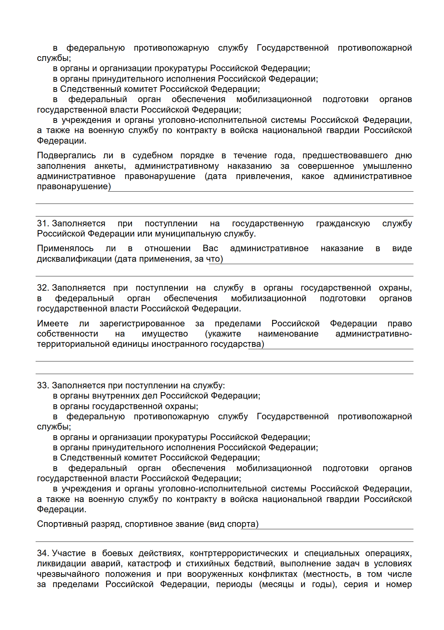 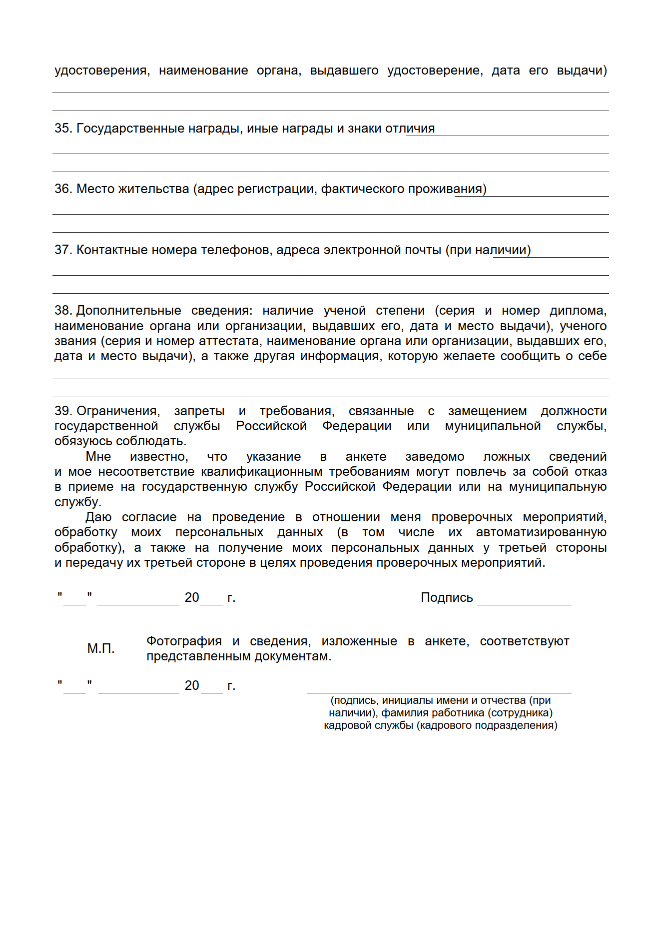 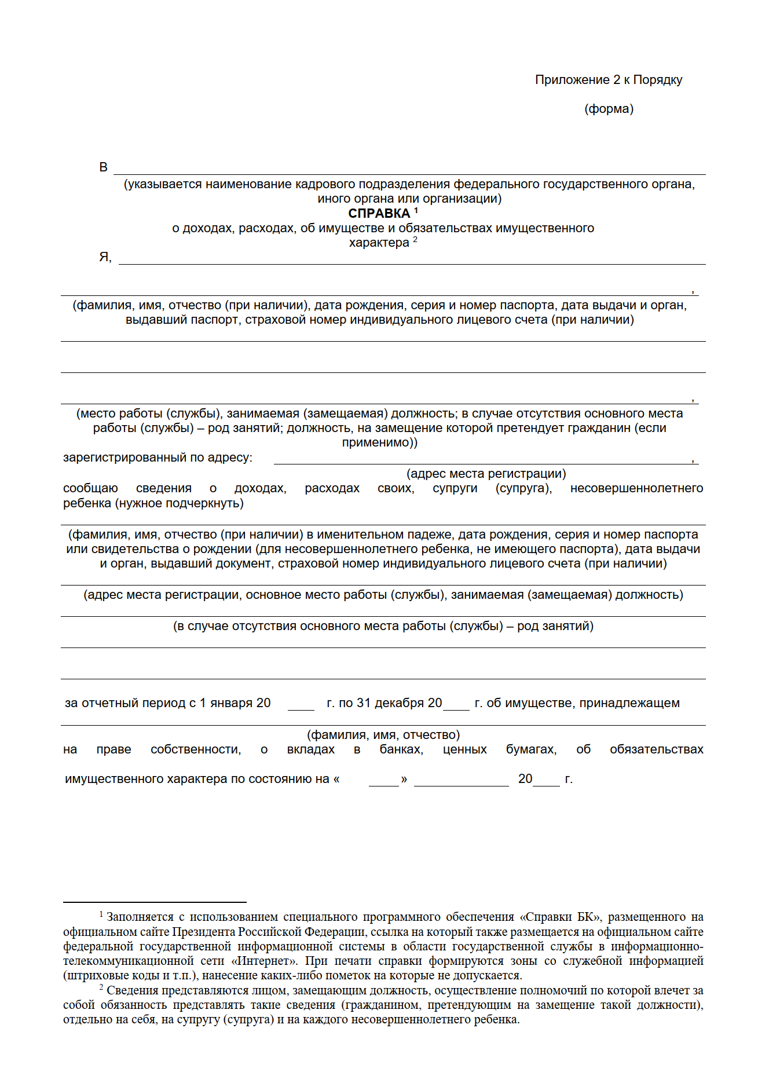 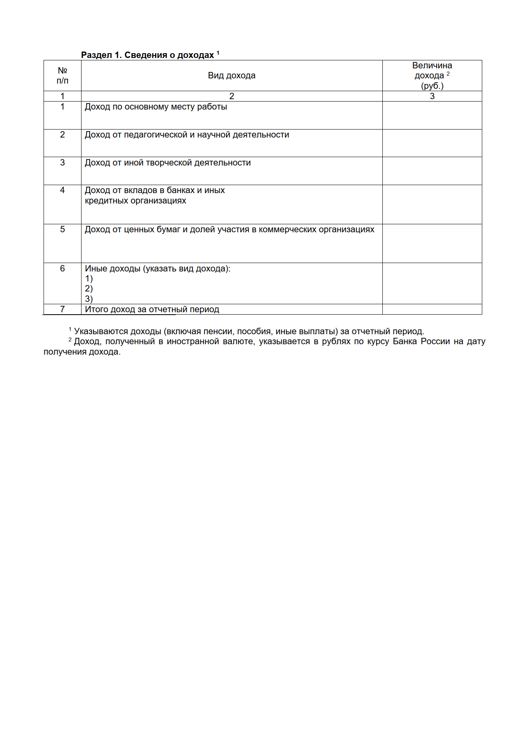 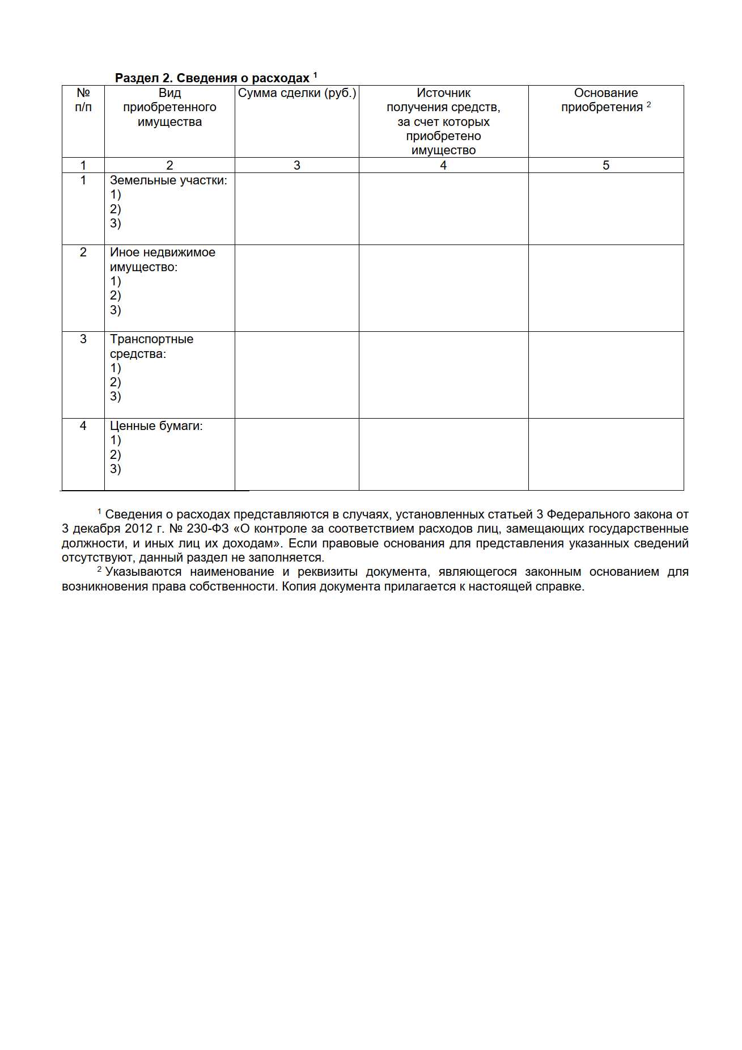 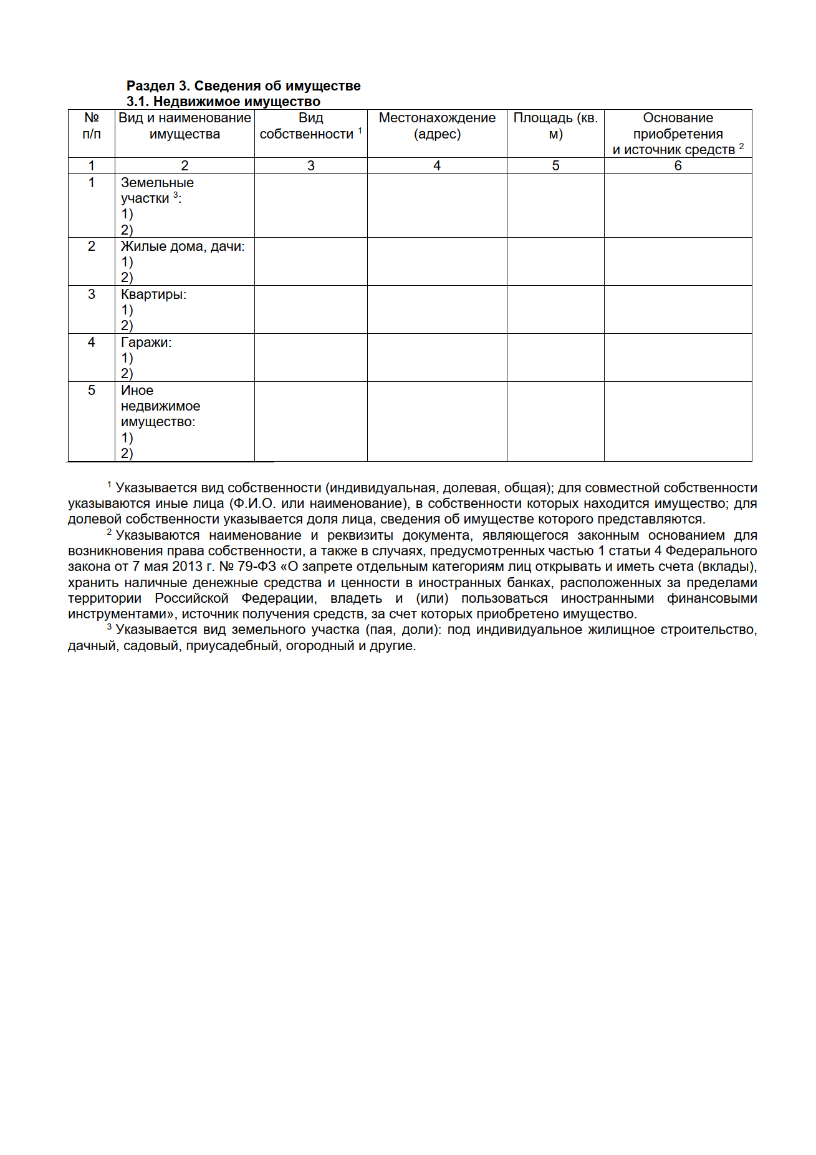 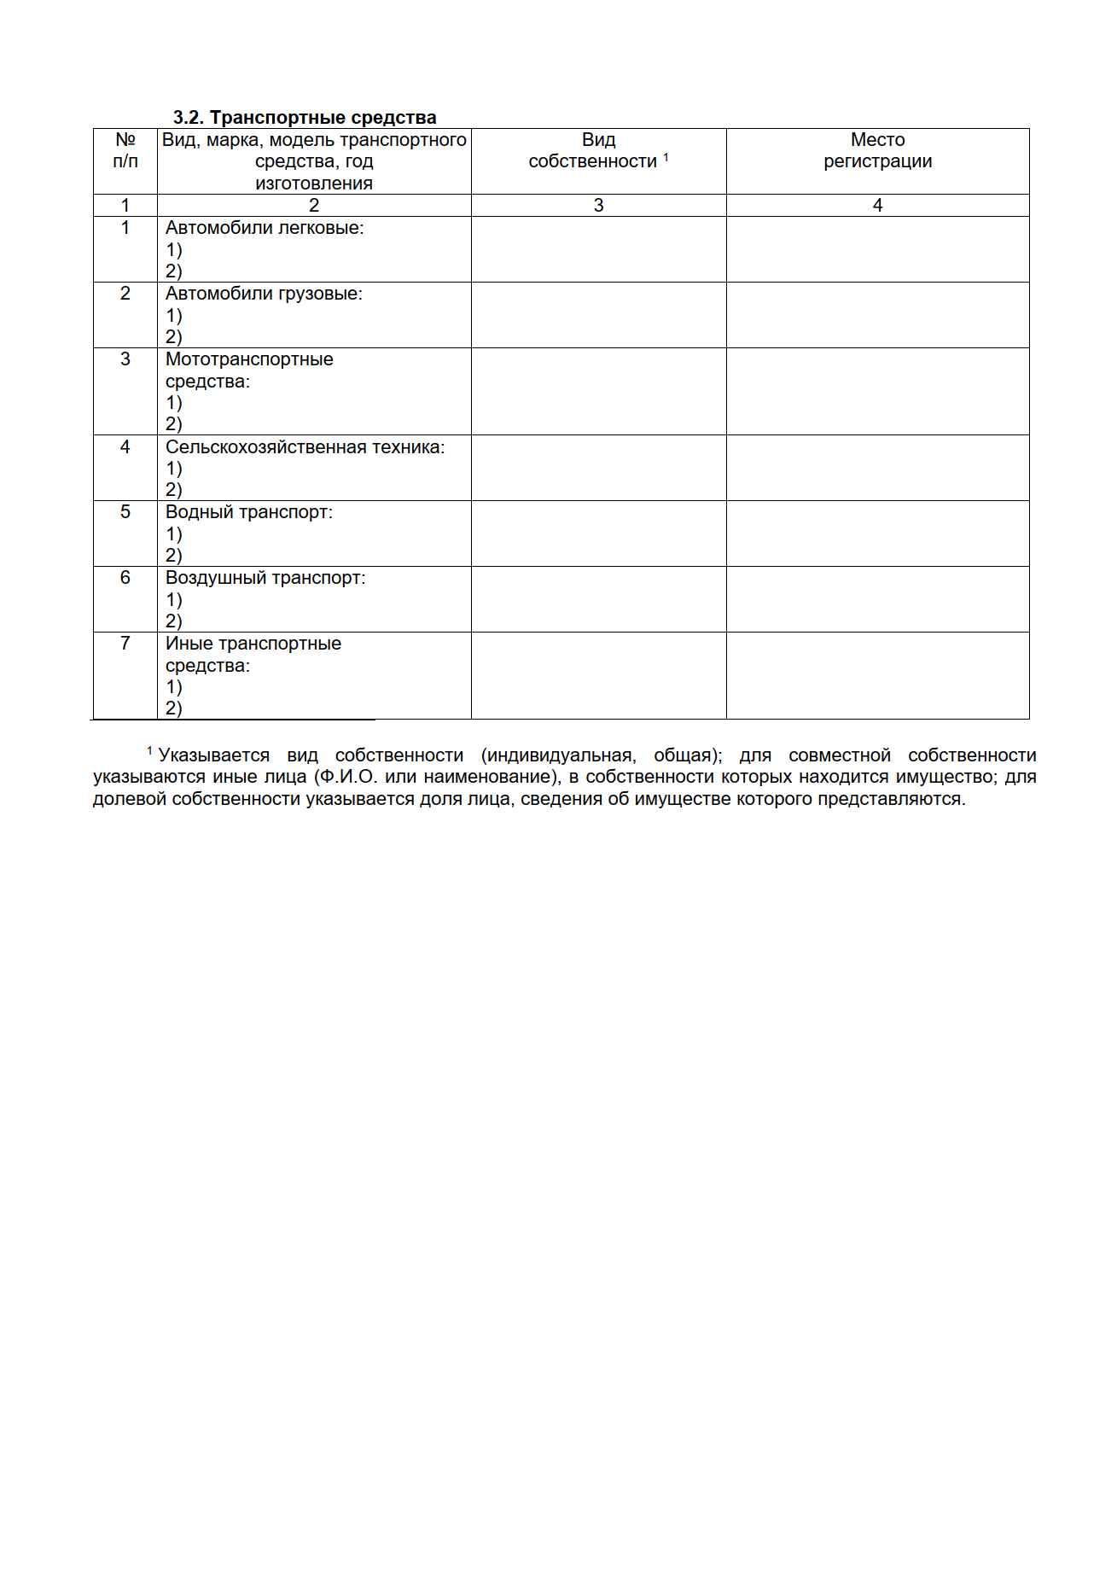 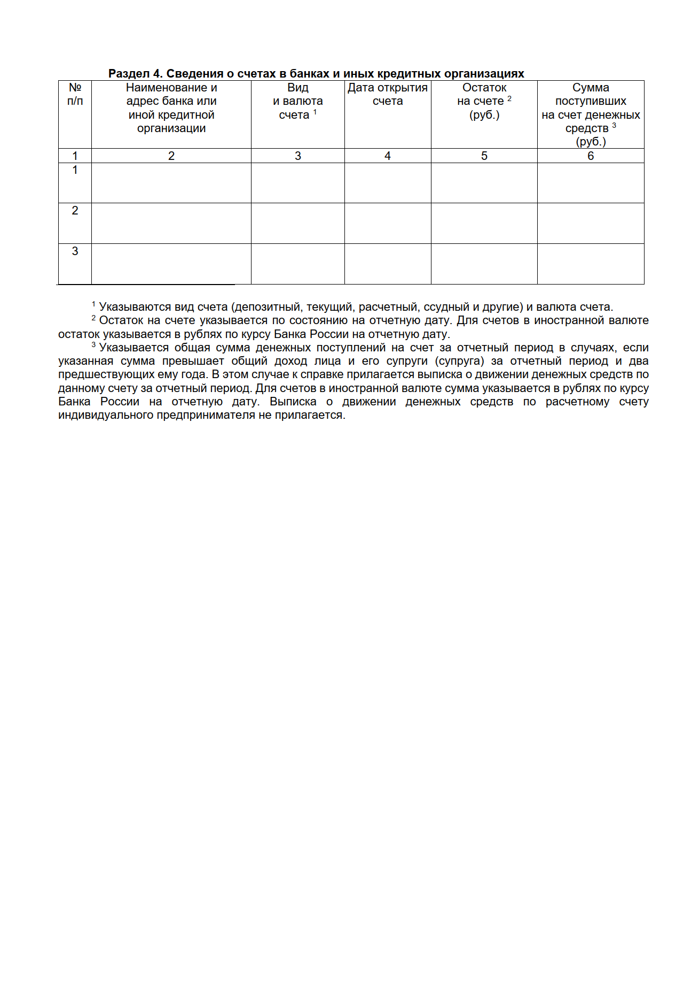 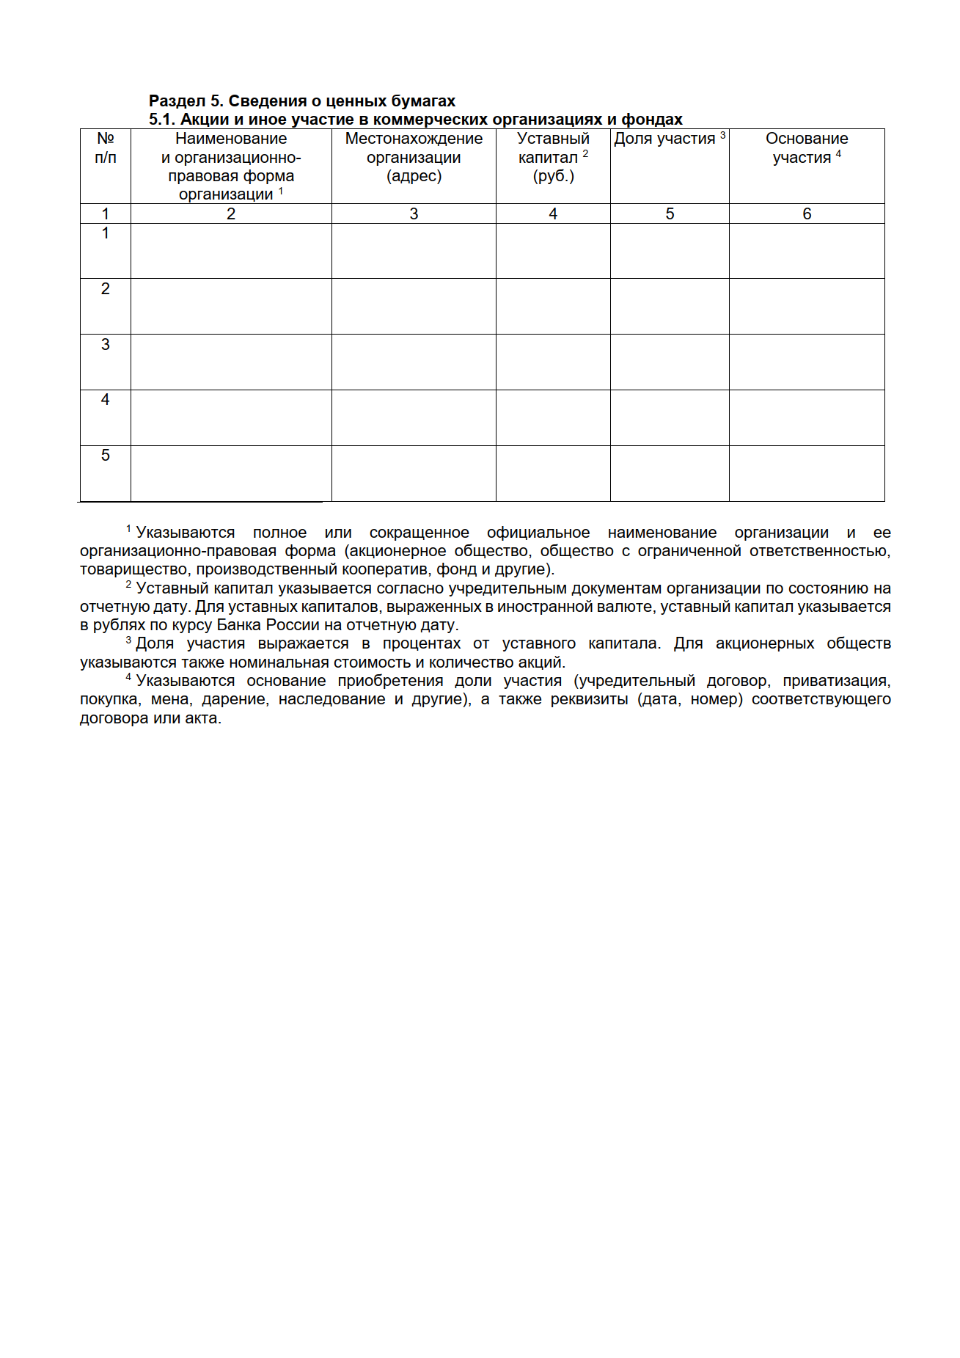 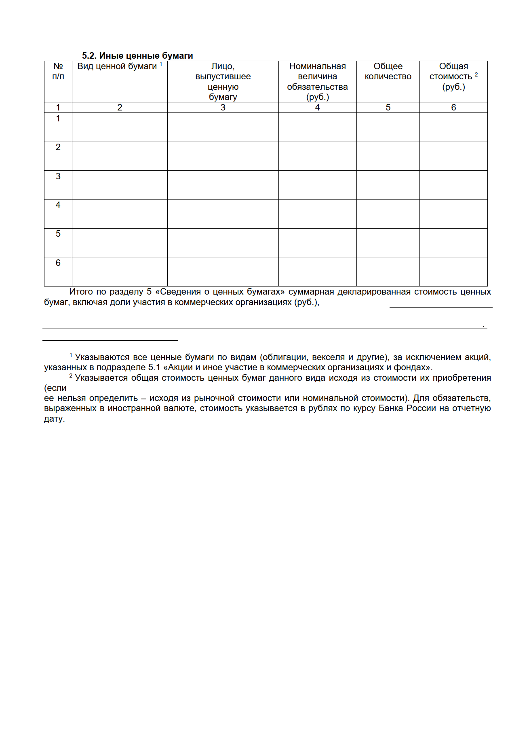 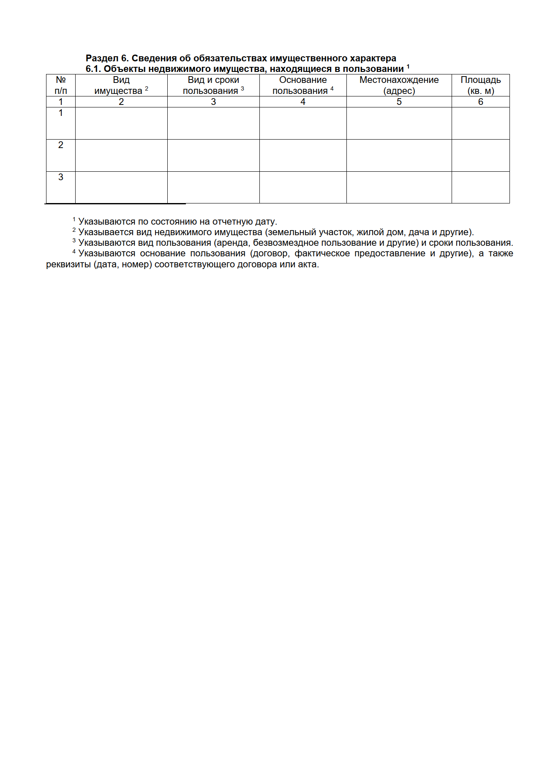 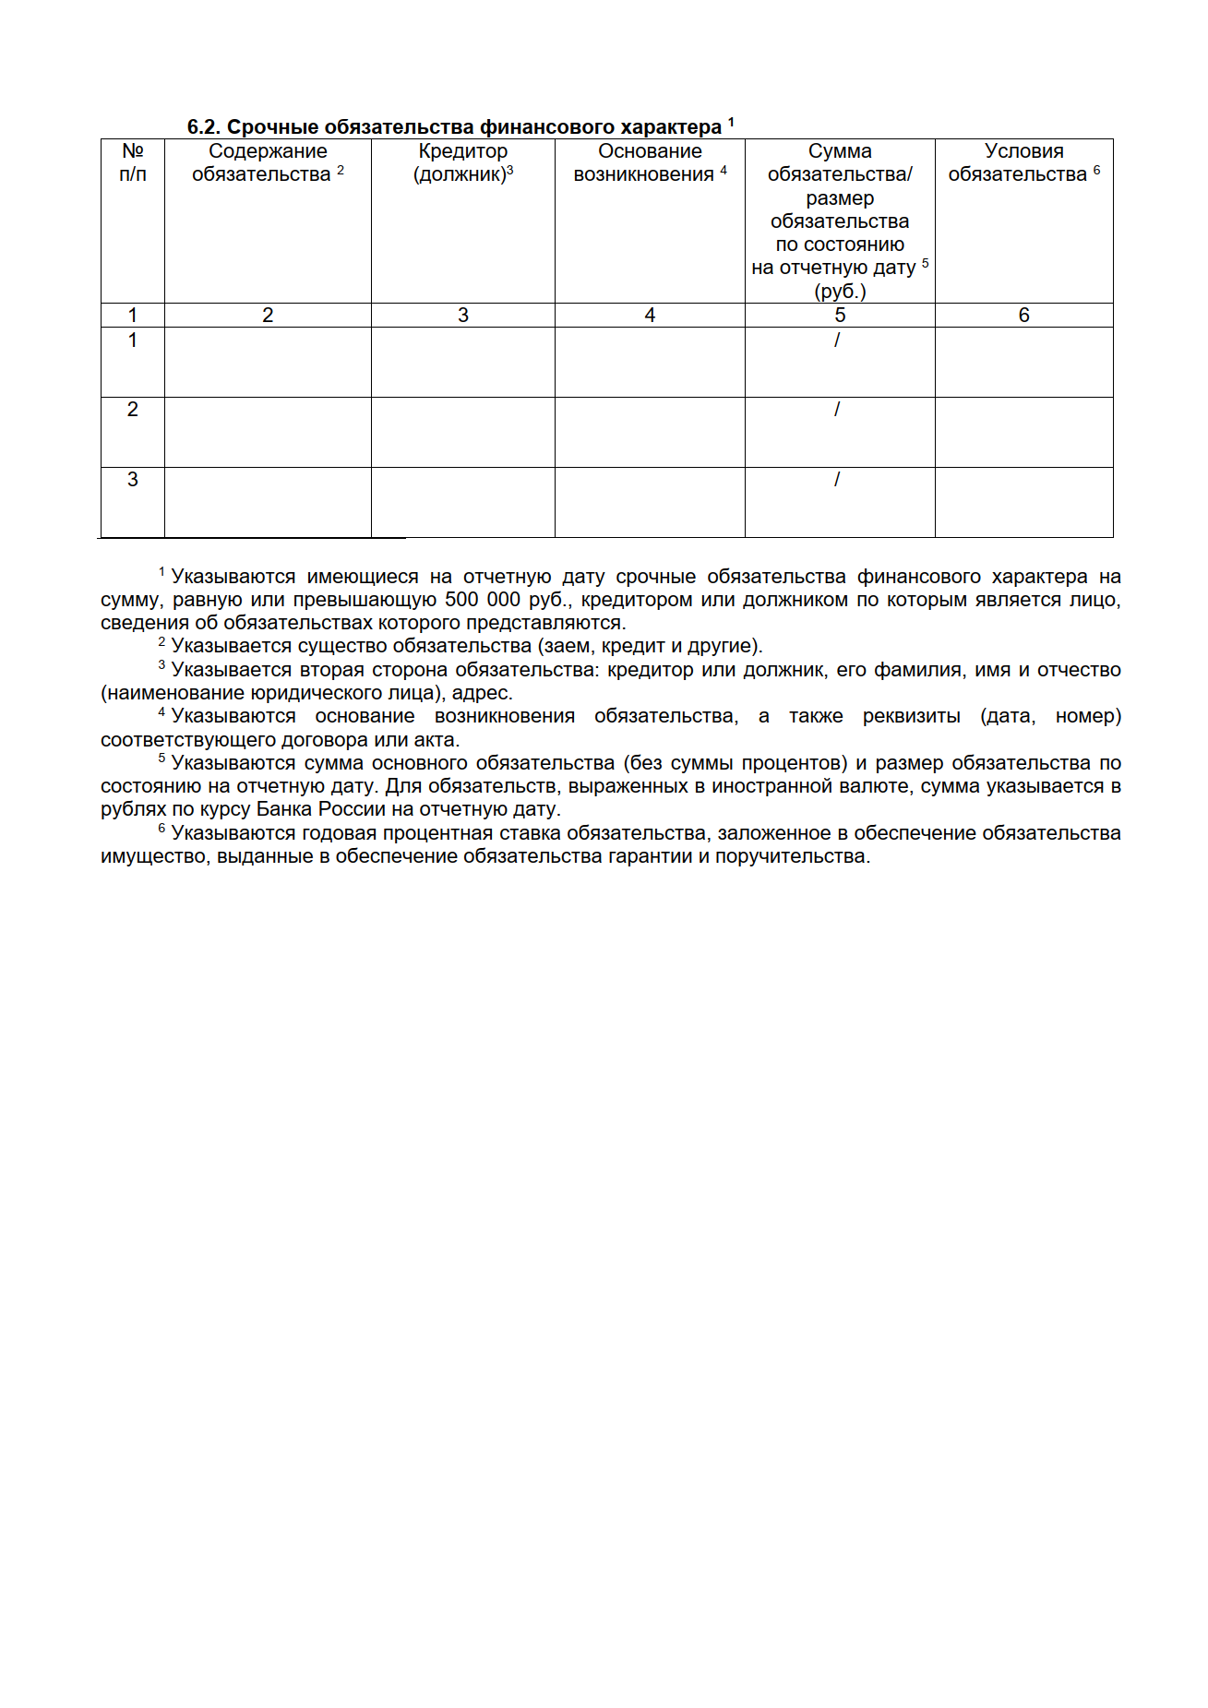 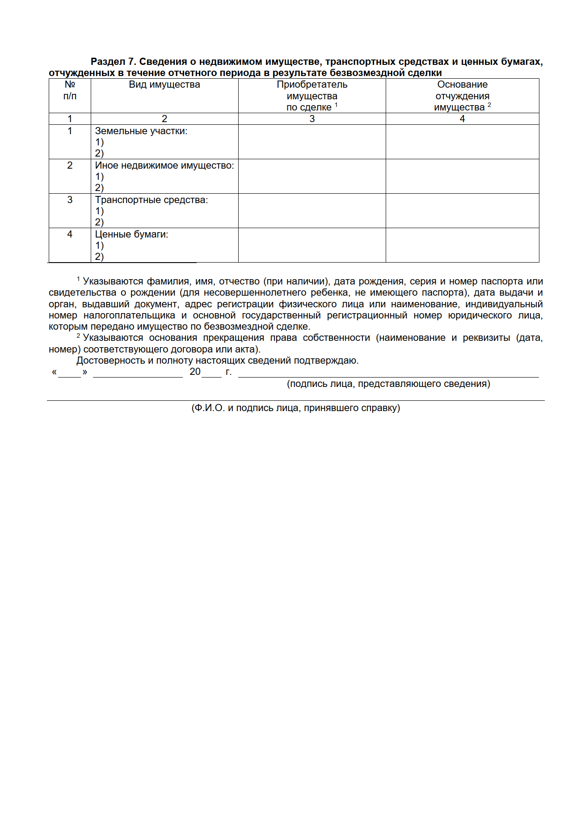 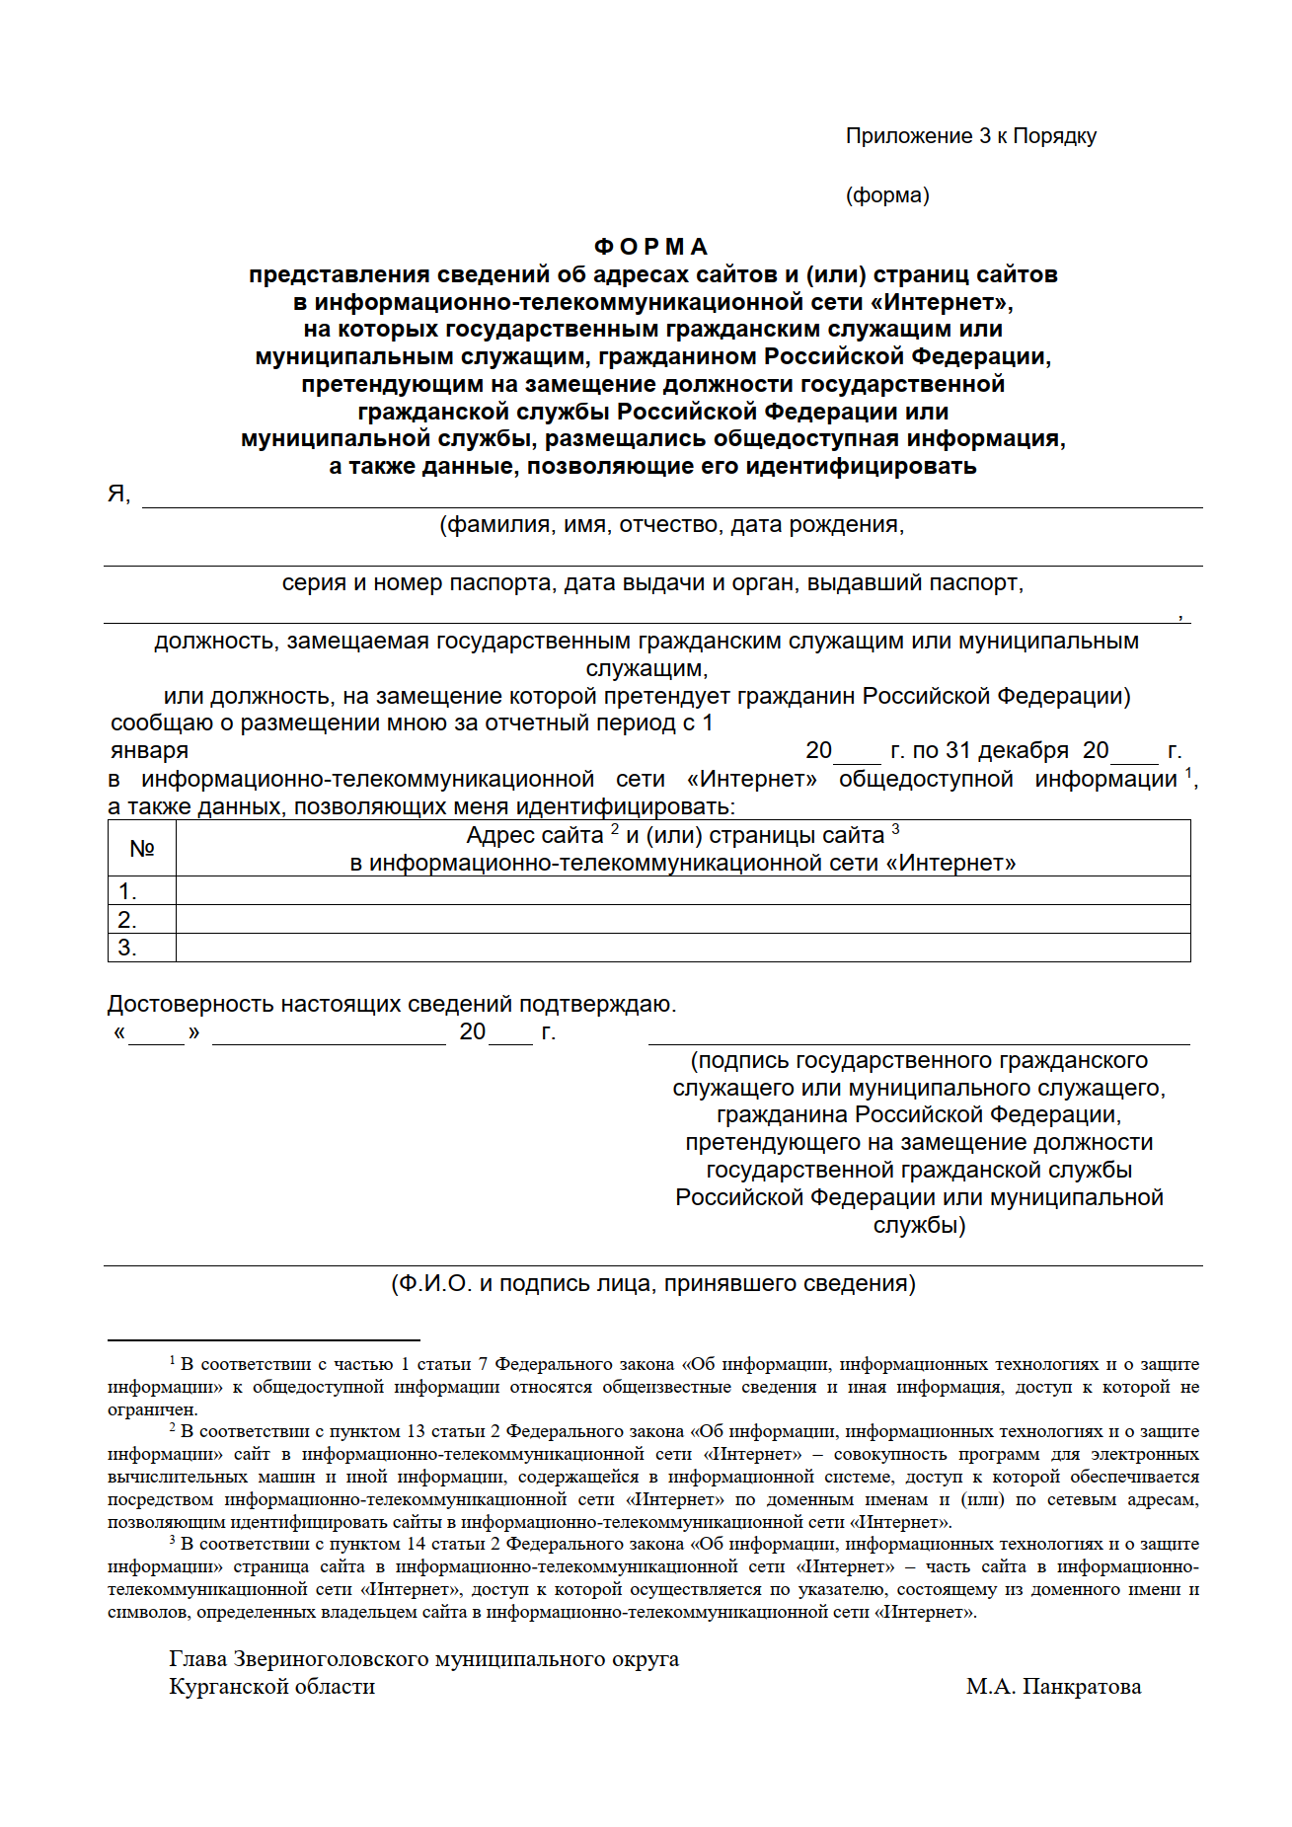 КУРГАНСКАЯ ОБЛАСТЬ
ЗВЕРИНОГОЛОВСКИЙ МУНИЦИПАЛЬНЫЙ ОКРУГ
АДМИНИСТРАЦИЯ ЗВЕРИНОГОЛОВСКОГО МУНИЦИПАЛЬНОГО ОКРУГА

ПОСТАНОВЛЕНИЕ

от «13» ноября 2024 года № 612

О внесение изменений в муниципальную программу Звериноголовского муниципального округа Курганской области «Энергосбережение и повышение энергетической эффективности в Звериноголовском муниципальном округе Курганской области»

В соответствии с Федеральным законом от 23 ноября 2009 года № 261-ФЗ «Об энергосбережении и о повышении энергетической эффективности, и о внесении изменений в отдельные законодательные акты Российской Федерации», Постановлением Правительства Российской Федерации от 11 февраля 2021 года №161 «Об утверждении требований к региональным и муниципальным программам в области энергосбережения и повышения энергетической эффективности и о признании утратившими силу некоторых актов Правительства Российской Федерации и отдельных положений некоторых актов Правительства Российской Федерации», Уставом Звериноголовского муниципального округа Курганской области, Администрации Звериноголовского муниципального округа Курганской области

ПОСТАНОВЛЯЕТ:

- Внести изменения в муниципальную программу Звериноголовского муниципального округа Курганской области «Энергосбережение и повышение энергетической эффективности в Звериноголовском муниципальном округе Курганской области» следующие изменения:
1.1. паспорт программы изложить в новой редакции согласно приложения к настоящему постановлению;
1.2. приложение 3 и 4 к программе изложить в новой редакции согласно приложения к настоящему постановлению.
- Настоящее постановление разместить на официальном сайте Администрации Звериноголовского муниципального округа в информационной сети «Интернет» и опубликовать в информационном бюллетене «Вестник Звериноголовского муниципального округа».
- Контроль за выполнением настоящего постановления возложить на Первого заместителя Главы Звериноголовского муниципального округа Курганской области.

Глава Звериноголовского муниципального округа

Курганской области М.А.Панкратова

Приложение к постановлению Администрации
Звериноголовского муниципального округа
Курганской области от «13» ноября 2024 года №612 «О внесение изменений в муниципальную программу Звериноголовского муниципального округа Курганской области «Энергосбережение и повышение энергетической эффективности в Звериноголовском муниципальном округе Курганской области»

Муниципальная программа Звериноголовского муниципального округа Курганской области «Энергосбережение и повышение энергетической эффективности в Звериноголовском муниципальном округе
Курганской области»

Раздел I. ПАСПОРТ
муниципальной программы Звериноголовского муниципального округа Курганской области «Энергосбережение и повышение энергетической эффективности в Звериноголовском муниципальном округе Курганской области»

Наименование | Муниципальная программа Звериноголовского муниципального округа Курганской области «Энергосбережение и повышение энергетической эффективности в Звериноголовском муниципальном округе Курганской области» (далее – Программа)
Ответственный исполнитель | Отдел строительства и жилищно-коммунального хозяйства Администрации Звериноголовского муниципального округа Курганской области
Соисполнители | Структурные подразделения Администрации Звериноголовского муниципального округа Курганской области, ООО «Стройотдел» (по согласованию), ООО «Огонек» (по согласованию), ООО «Арабика» (по согласованию), собственники жилых помещений (по согласованию), ООО «Уют»
Цели | Снижение значений целевых показателей и создание на этой основе предпосылок для устойчивого развития экономики Звериноголовского муниципального округа Курганской области и повышения ее конкурентоспособности, а также оптимизация бюджетных расходов на оплату потребления топливно-энергетических ресурсов
Задачи | - снижение удельного расхода топлива и выбросов продуктов сгорания при выработке тепловой энергии, внедрения современного оборудования с низкими удельными расходами энергоресурсов;  - сокращение потерь энергетических ресурсов и воды при их производстве и передаче;  - обеспечение оптимизации топливно-энергетического баланса Звериноголовского муниципального округа Курганской области;  - сокращение энергетических издержек бюджетной сферы Звериноголовского муниципального округа Курганской области;  - популяризация идеи энергосбережения среди населения.
Сроки и этапы реализации | 2023-2027 годы
Объемы бюджетных ассигнований | Общий объем финансирования Программы: 17,28 миллионов рублей, в том числе:  -за счет средств бюджета Звериноголовского муниципального округа Курганской области 6,939 миллионов рублей <*>, из них по годам:  2023 год – 0,136 миллионов рублей;  2024 год – 2,02 миллионов рублей;  2025 год – 0,99 миллионов рублей;  2026 год – 0,099 миллионов рублей;  2027 год - 0,099 миллионов рублей;  - средства из внебюджетных источников (средства предприятий (по согласованию) всего – 7,25 миллионов рублей <*>,  - за счет средств областного бюджета – 8,03 миллионов рублей <*>.  .
Ожидаемые результаты реализации | Реализация программы позволит к 2027 году:  - обеспечить экономию электрической, тепловой энергии и воды в натуральном и стоимостном выражении;  - сократить расходы бюджета Звериноголовского муниципального округа на оплату потребления топливно-энергетических ресурсов и воды не менее чем на 3 % к уровню 2022 года;  - довести уровень обеспеченности приборами учета потребления энергетических ресурсов объектов жилищного фонда и социальной сферы до 100%.

«*» средства носят характер прогноза.
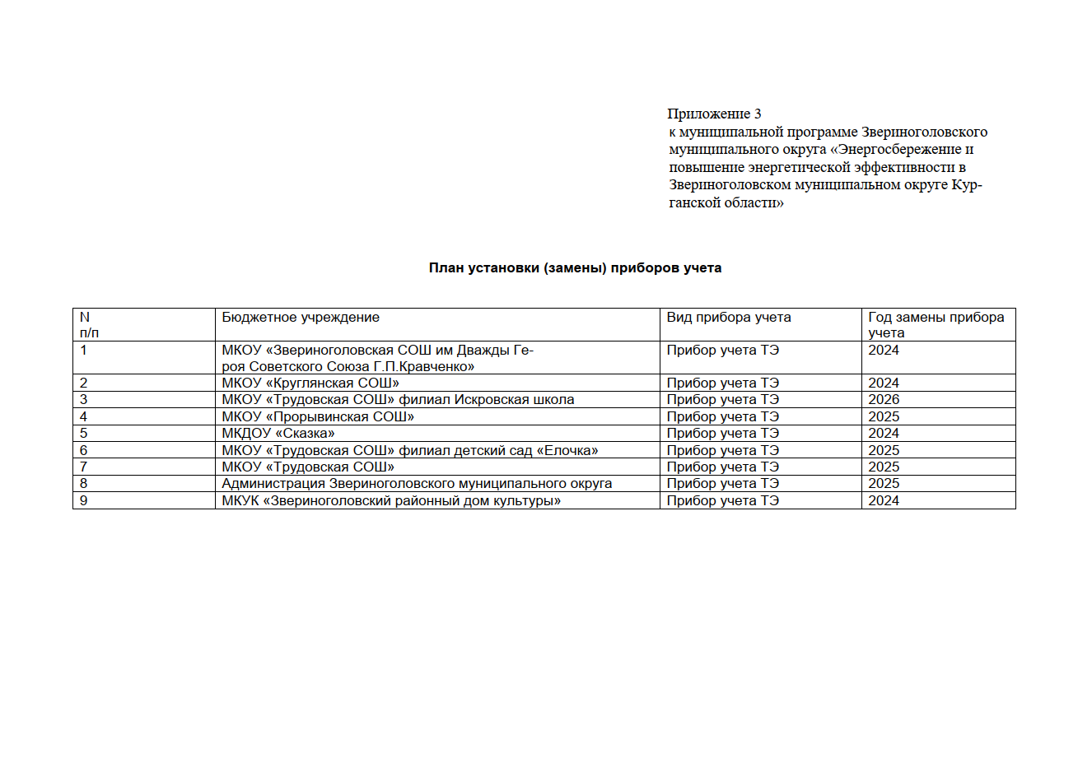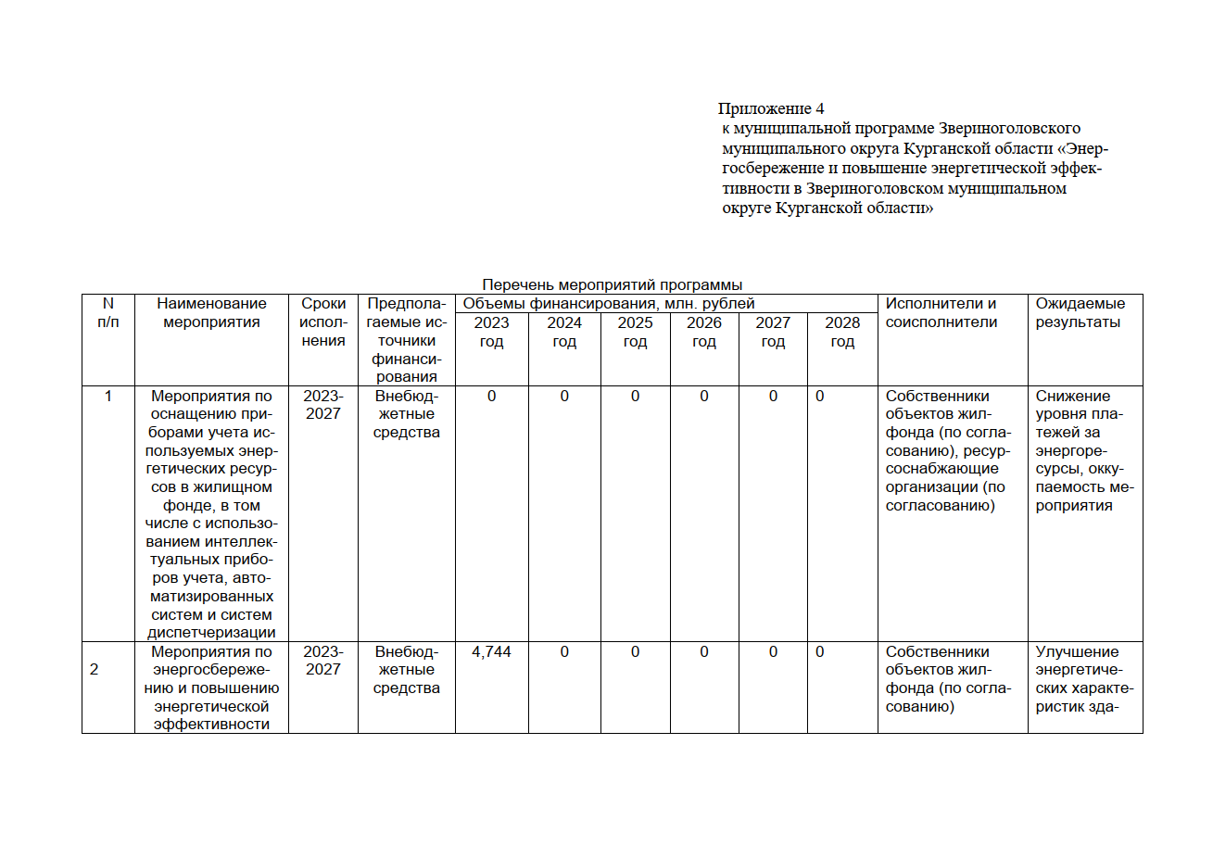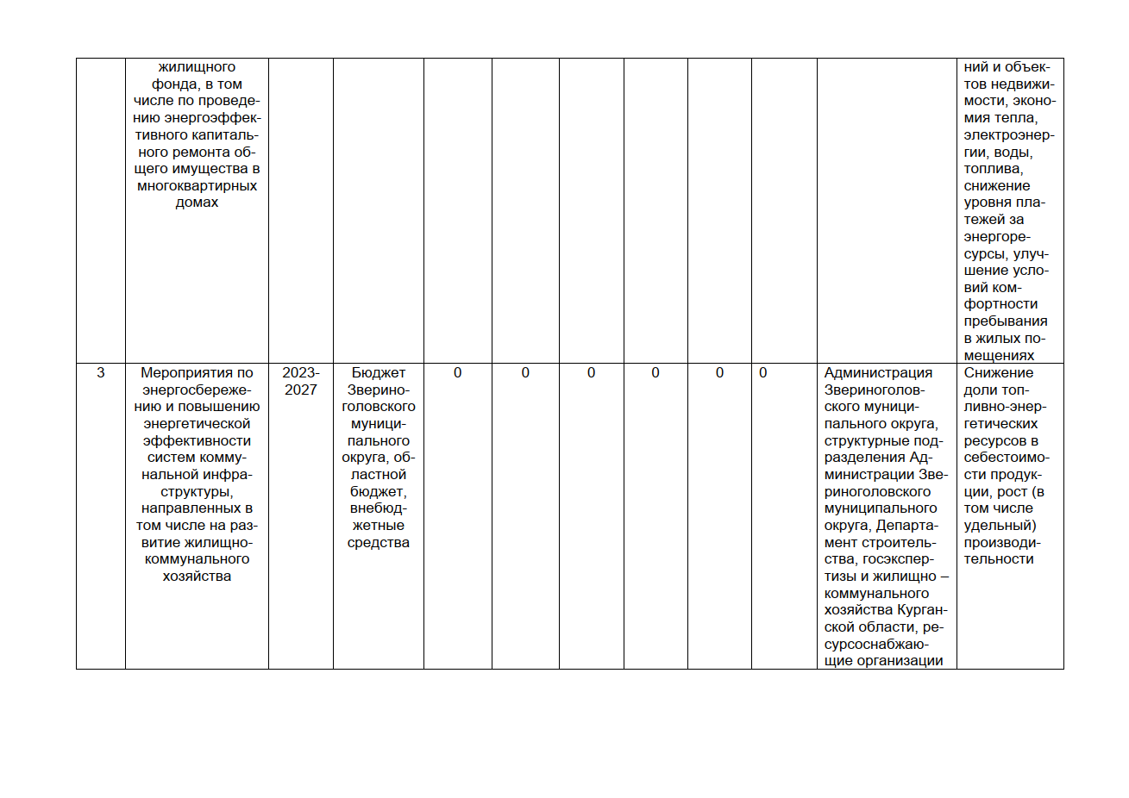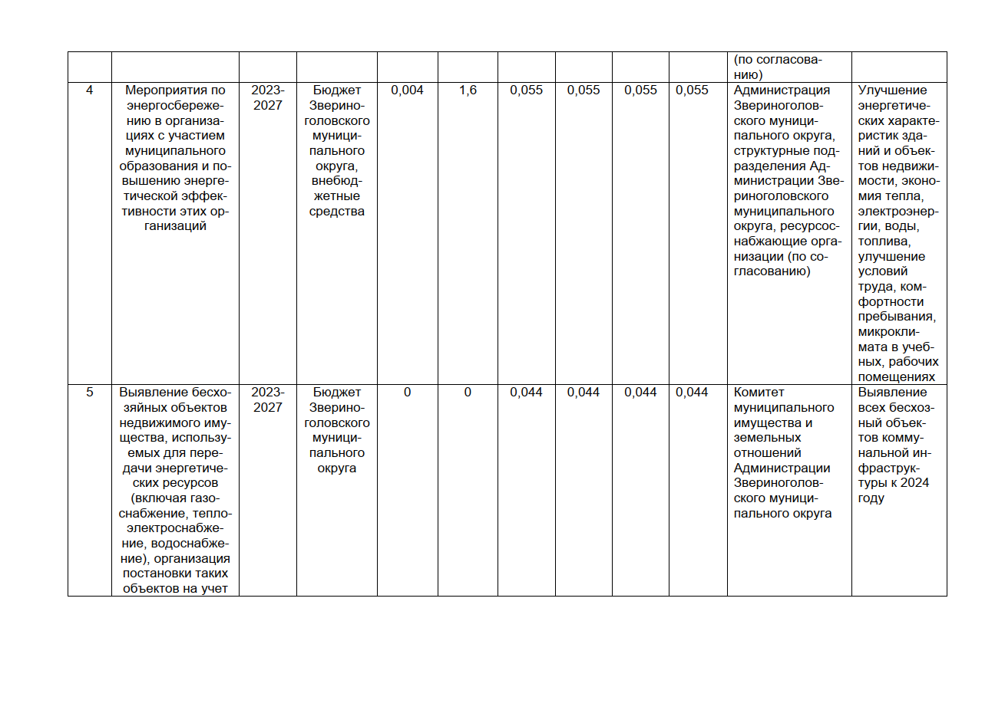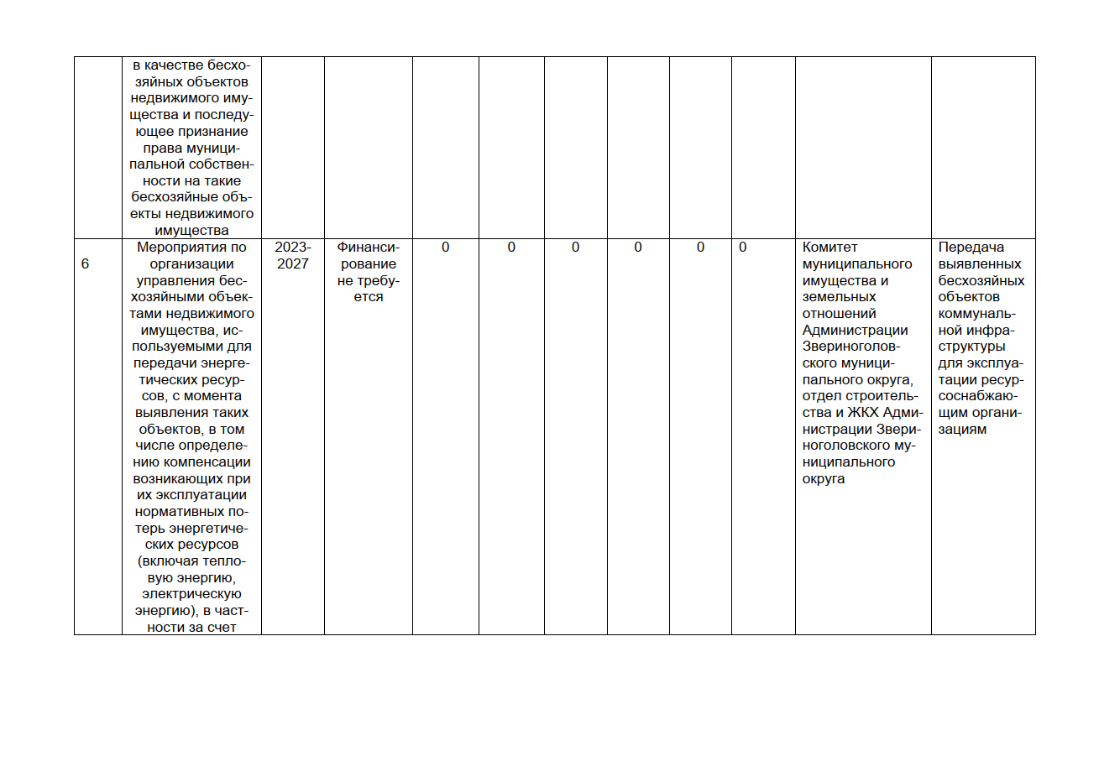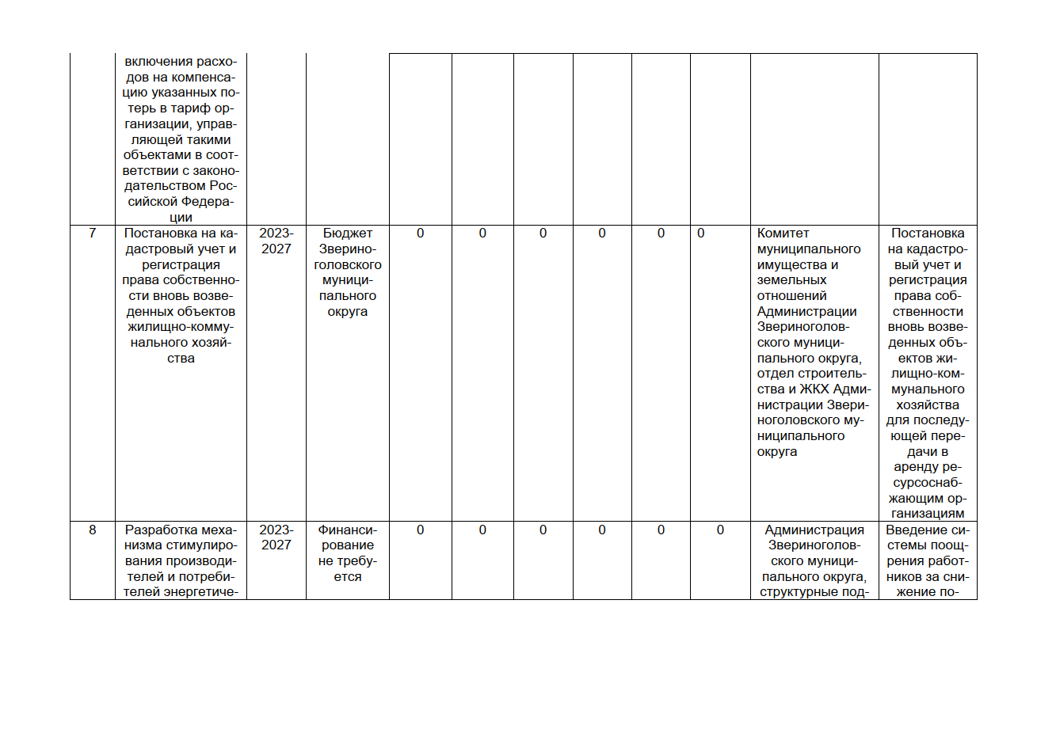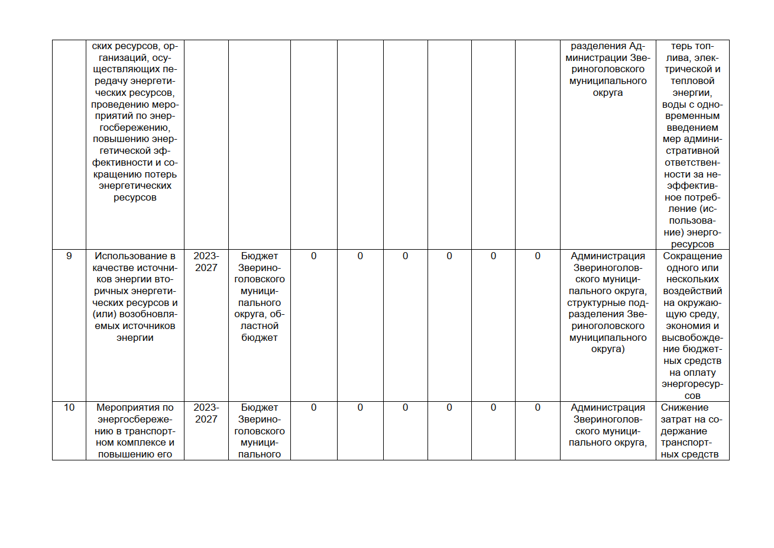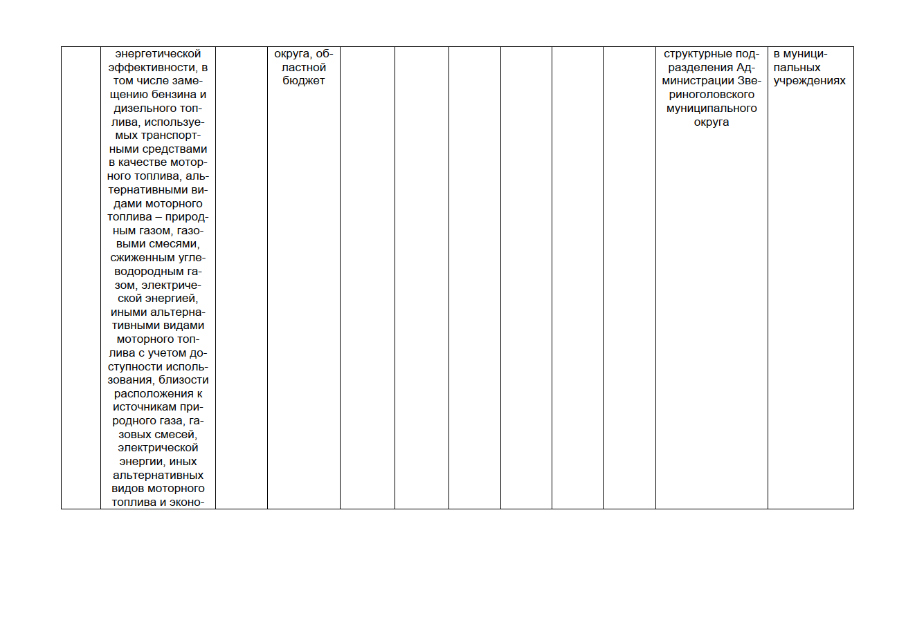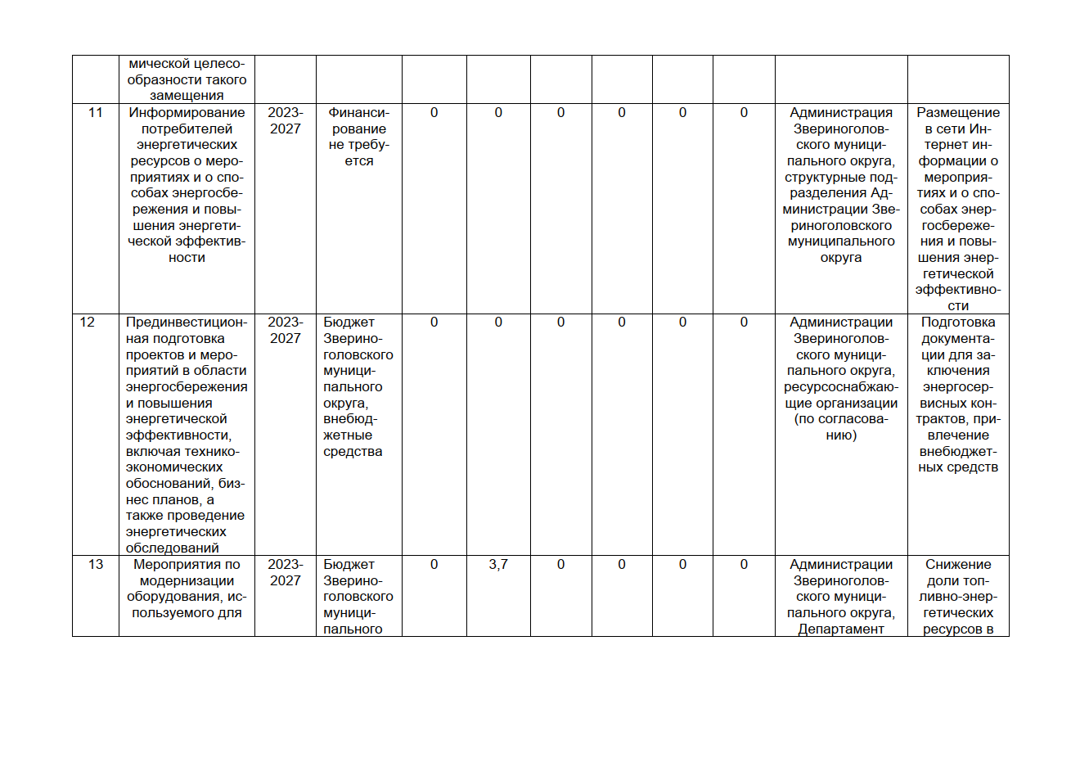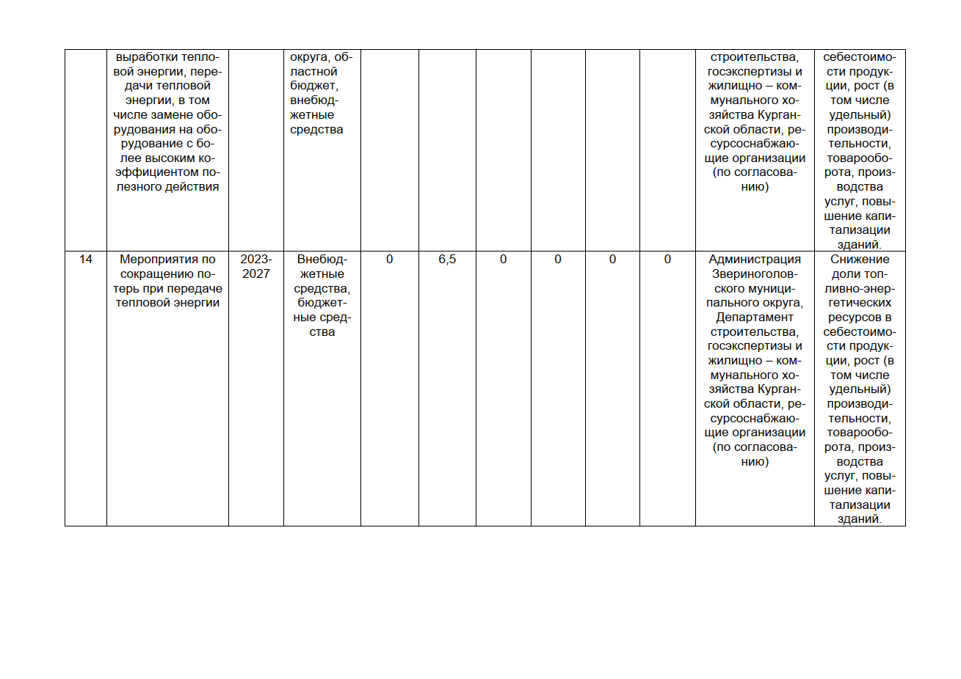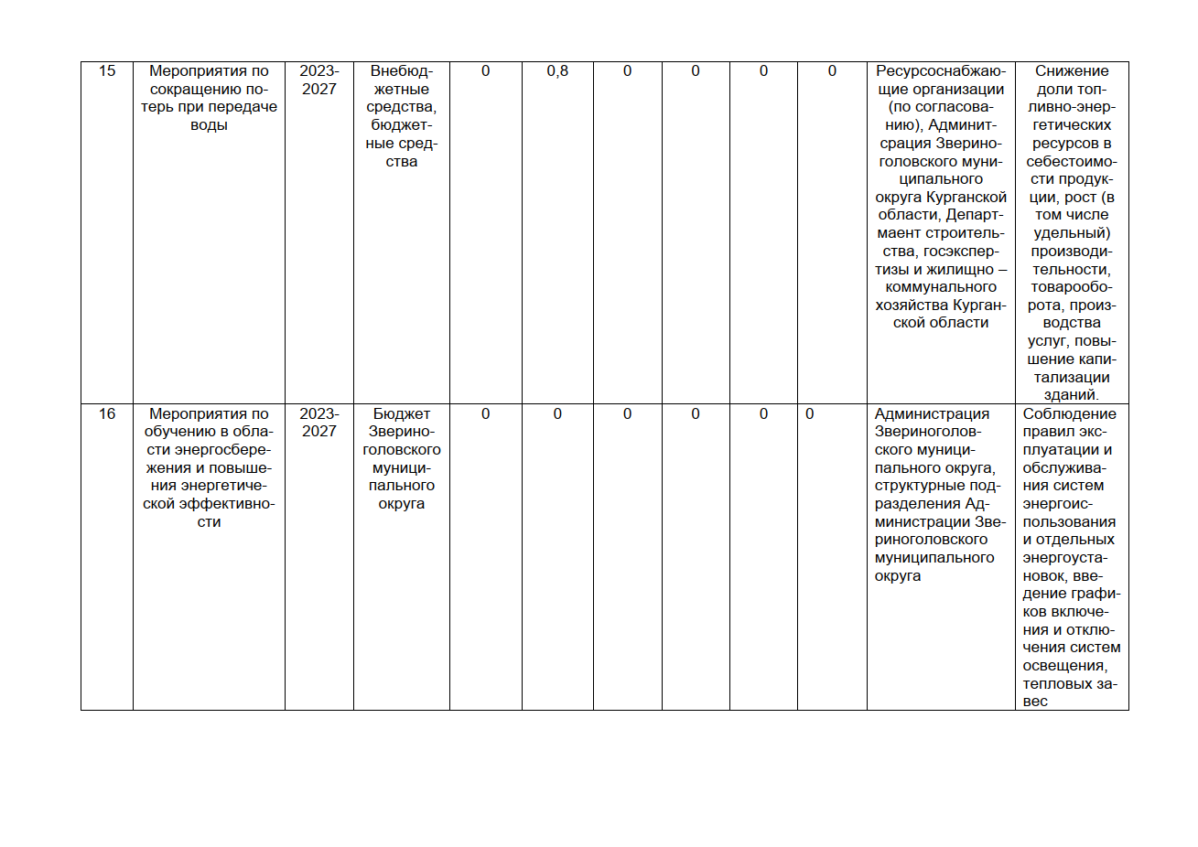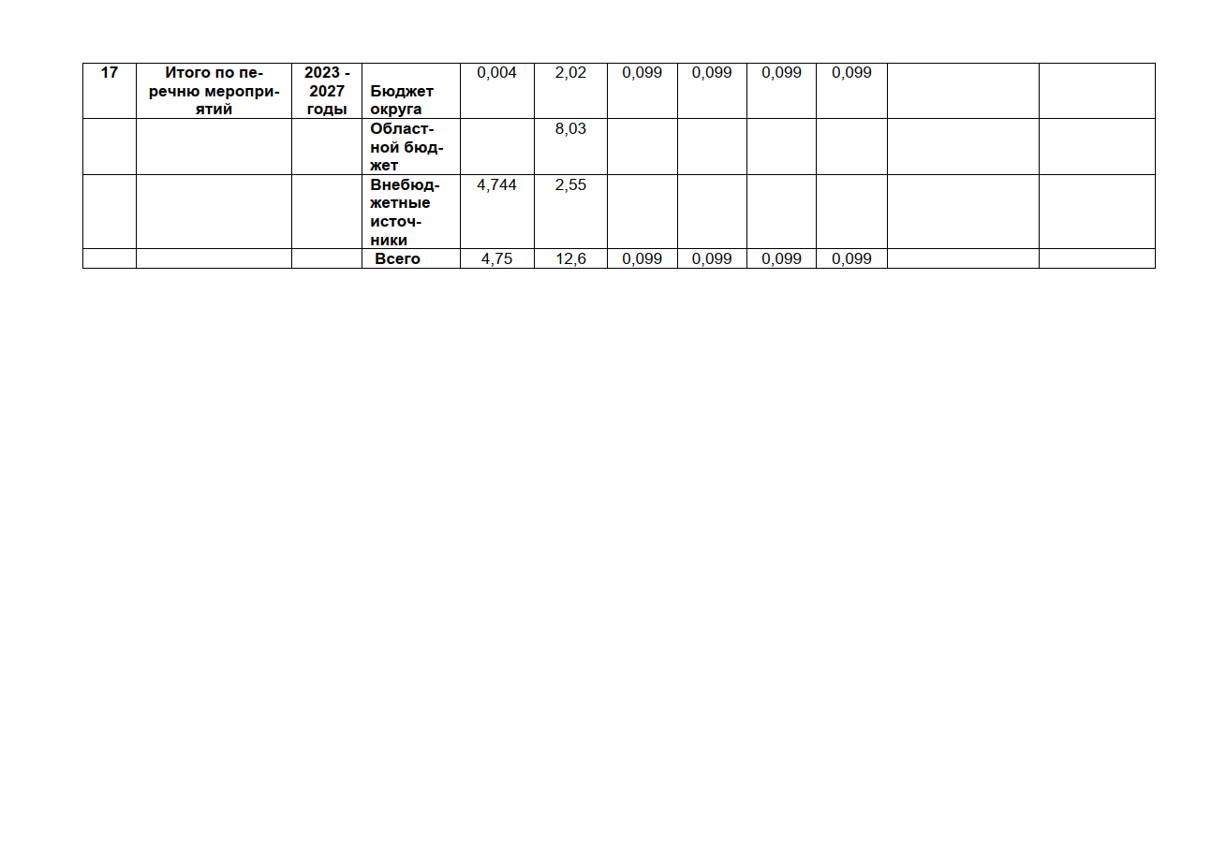

КУРГАНСКАЯ ОБЛАСТЬ
ЗВЕРИНОГОЛОВСКИЙ МУНИЦИПАЛЬНЫЙ ОКРУГ
АДМИНИСТРАЦИЯ ЗВЕРИНОГОЛОВСКОГО МУНИЦИПАЛЬНОГО ОКРУГА

ПОСТАНОВЛЕНИЕ

от 19 ноября 2024 года №624

О проведении конкурса «Лучшее новогоднее оформление объектов торговли и услуг в Звериноголовском муниципальном округе Курганской области»

В соответствии с Федеральным законом от 06.10.2003 года № 131-ФЗ «Об общих принципах организации местного самоуправления в Российской Федерации», Уставом Звериноголовского муниципального округа Курганской области, Администрация Звериноголовского муниципального округа Курганской области
ПОСТАНОВЛЯЕТ:
- Провести с 25 ноября по 25 декабря 2024 года конкурс «Лучшее новогоднее оформление объектов торговли и услуг в Звериноголовском муниципальном округе Курганской области».
- Утвердить порядок проведения конкурса «Лучшее новогоднее оформление объектов торговли и услуг в Звериноголовском муниципальном округе Курганской области» согласно приложению 1 к настоящему постановлению.
- Утвердить Положение о конкурсной комиссии согласно приложению 2 к настоящему постановлению.
- Утвердить состав конкурсной комиссии согласно приложению 3 к настоящему постановлению.
- Утвердить порядок награждения за призовое место в конкурсе «Лучшее новогоднее оформление объектов торговли и услуг в Звериноголовском муниципальном округе Курганской области» согласно приложению 4 к настоящему постановлению.
- Признать утратившим силу распоряжение Администрации Звериноголовского муниципального округа от 24 ноября 2023 года № 350-р «Об утверждении Порядка проведения конкурса на лучшее новогоднее оформление объектов торговли и услуг в Звериноголовском муниципальном округе Курганской области».
- Настоящее постановление опубликовать в информационном бюллетене «Вестник Звериноголовского муниципального округа Курганской области» и разместить на официальном сайте Администрации Звериноголовского муниципального округа Курганской области в информационно-телекоммуникационной сети «Интернет».
- Контроль за выполнением настоящего постановления возложить на заместителя Главы Звериноголовского муниципального округа Курганской области по социальным вопросам.
Глава Звериноголовского
муниципального округа Курганской области М.А. Панкратова
Приложение 1 к постановлению Администрации Звериноголовского муниципального округа Курганской области от 19 ноября 2024 года №624 «О проведении конкурса «Лучшее новогоднее оформление объектов торговли и услуг в Звериноголовском муниципальном округе Курганской области»

Порядок
проведения конкурса «Лучшее новогоднее оформление объектов торговли и услуг в Звериноголовском муниципальном округе Курганской области»

Глава 1. Общие положения
1. Настоящий порядок определяет условия и порядок проведения конкурса «Лучшее новогоднее оформление объектов торговли и услуг в Звериноголовском муниципальном округе Курганской области» (далее по тексту - Конкурс).
Конкурс проводится в рамках муниципальной программы Звериноголовского муниципального округа Курганской области «О развитии и поддержке малого и среднего предпринимательства в Звериноголовском муниципальном округе Курганской области» отделом экономики Администрации Звериноголовского муниципального округа Курганской области - организатором Конкурса.
На финансирование Конкурса предусмотрено в бюджете Звериноголовского муниципального округа Курганской области 5000,00 (пять тысяч) рублей.
2. Целью Конкурса является активизация деятельности субъектов малого и среднего предпринимательства по новогоднему оформлению фасадов зданий, входных групп, внутренних пространств и прилегающих территорий.
3. Задачи Конкурса:
- создание новогодней атмосферы для жителей и гостей Звериноголовского муниципального округа в предновогодние дни, новогодние и рождественские праздники;
- создание привлекательности территорий;
- создание условий для расширения участия субъектов малого и среднего предпринимательства в новогоднем оформлении фасадов зданий, входных групп, внутренних пространств и прилегающих территорий;
- создание условий для улучшения внешнего облика Звериноголовского муниципального округа, поиска новых оригинальных решений в художественном оформлении субъектов малого и среднего предпринимательства (фасадов зданий, входных групп, внутренних пространств и прилегающих территорий);
- формирование эстетической культуры населения и гостей Звериноголовского муниципального округа.

Глава 2. Участники Конкурса

4. Участниками Конкурса могут быть юридические лица и индивидуальные предприниматели, проживающие и осуществляющие деятельность на территории Звериноголовского муниципального округа.

Глава 3. Сроки проведения Конкурса

5. Конкурс проводится с 25 ноября по 25 декабря 2024 года.
Конкурс проводится в 2 этапа:
- 1 этап - прием заявок на участие в Конкурсе с 25 ноября по 16 декабря 2024 года;
- 2 этап – объезд территорий – участников Конкурса с 19 декабря по 20 декабря 2024 года.
Подведение итогов, награждение победителей Конкурса состоится 25 декабря 2024 год.

Глава 4. Условия проведения Конкурса

6. Конкурс проводится по следующей номинации «Лучшее новогоднее оформление объектов торговли и услуг в Звериноголовском муниципальном округе Курганской области» (далее по тексту - Номинация) для субъектов малого и среднего предпринимательства, зарегистрированных и осуществляющих свою деятельность на территории Звериноголовского муниципального округа.
7. Призовое место в Номинации присваивается при выполнении следующих условий:
1) световое оформление фасада здания (световые гирлянды в темное время суток);
2) оформление окон в технике «бумагопластика» (моделирование бумажных художественных композиций на плоскости) с возможным использованием елочных шаров, световых гирлянд);
3) внутреннее новогоднее оформление помещения (оформление торгового зала, входной группы, витрин с использованием елочных украшений (игрушек, мишуры, лент и др.);
4) наличие новогодних атрибутов на прилегающих территориях (новогодняя ель, гирлянды, новогодние игрушки, сказочные персонажи (Дед Мороз, Снегурочка, Снеговик и других сказочных героев и т.п.).
Максимальная оценка Конкурса - 20 баллов;
8. Для участия в Конкурсе необходимо представить заявку (Приложение 1) к Порядку.
9. Заявки предоставляются организатору Конкурса на бумажном носителе по рабочим дням с 8-00 до 16-00 (перерыв с 12-00 до 13-00) по адресу: с. Звериноголовское, ул. Чапаева, 41 в отдел экономики Администрации Звериноголовского муниципального округа Курганской области, тел. 8(35240)2-04-14.

Глава 5. Подведение итогов Конкурса

10. Члены комиссии по результатам выезда на место в соответствии с условиями Конкурса заполняют оценочный лист (Приложение 2 к Порядку), по которому определяются победитель Конкурса, получивший наибольшее количество баллов.
При равенстве количества баллов участников конкурса решение принимается большинством голосов членов конкурсной комиссии. При равенстве голосов председатель обладает правом решающего голоса.
Решение комиссии по определению победителей Конкурса оформляется протоколом.
Итоги Конкурса размещаются на официальном сайте Администрации Звериноголовского муниципального округа Курганской области в информационно-телекоммуникационной сети «Интернет».

Глава 6. Награждение победителей Конкурса

11. Победитель Конкурса награждается Почетной грамотой Главы Звериноголовского муниципального округа Курганской области, согласно протоколу заседания конкурсной комиссии.
12. Для подведения итогов Конкурса устанавливается одно призовое место.
Победитель Конкурса в Номинации получает денежную премию за первое место 5000,00 (пять тысяч) рублей.
13. Выплата денежной премии победителю осуществляется на основании распоряжения Администрации Звериноголовского муниципального округа.
14. Награждение победителя Конкурса проводится в торжественной обстановке.

Глава Звериноголовского
муниципального округа Курганской области М.А. Панкратова

Приложение 1 к Порядку проведения конкурса «Лучшее новогоднее оформление объектов торговли и услуг в Звериноголовском муниципальном округе Курганской области»

ЗАЯВКА
на участие в конкурсе «Лучшее новогоднее оформление объектов торговли и услуг в Звериноголовском муниципальном округе Курганской области»

в номинации_________________________________________________________
____________________________________________________________________
(наименование номинации)
Полное наименование юридического лица, индивидуального предпринимателя:
______________________________________________________________________
Юридический адрес:_____________________________________________________
______________________________________________________________________
Адрес местонахождения предприятия:___________________________________
___________________________________________________________________
Сведения о руководителе: должность Ф.И.О.________________________________
______________________________________________________________________
Телефон:___________________________________________________________
Количество работающих (человек):
Количество посадочных мест (для предприятий общественного питания):
___________________________________________________________________
Площадь (общая/торговая), кв. метра:___________________________________
___________________________________________________________________

_________________ ______________________ _______________________
(подпись руководителя) (ФИО)
(дата)

Заявитель дает согласие Администрации Звериноголовского муниципального округа Курганской области (641480 Курганская область, с.Звериноголовское, ул. Чапаева, 41) в соответствии с Федеральным законом от 27.07.2006 № 152-ФЗ «О персональных данных» на обработку (любое действие (операцию) или совокупность действий (операций), совершаемых с использованием средств автоматизации или без использования таких средств, включая сбор, запись, систематизацию, накопление, хранение, уточнение (обновление, изменение), извлечение, использование, передачу (распространение, предоставление, доступ), обезличивание, блокирование, удаление, уничтожение) своих персональных данных, указанных в настоящем заявлении, в сфере отношений, связанных с награждением, поощрением и непосредственно связанных с ними отношений для реализации полномочий, возложенных на Администрацию Звериноголовского муниципального округа Курганской области действующим законодательством Российской Федерации.

Приложение 2 к Порядку проведения конкурса
«Лучшее новогоднее оформление объектов
торговли и услуг в Звериноголовском
муниципальном округе Курганской области»

Оценочный лист
Номинация «Лучшее новогоднее оформление объектов
торговли и услуг в Звериноголовском муниципальном округе Курганской области»
_________________________________________________________________
(наименование субъекта малого и среднего предпринимательства)

№  п\п | Критерии оценки | Максимальное количество  баллов | Количество баллов
1. | Световое оформление фасада здания (световые гирлянды в темное время суток) | 5
2. | Оформление окон в технике «бумагопластика» (моделирование бумажных художественных композиций на плоскости) с возможным использованием елочных шаров, световых гирлянд) | 5
3. | Внутреннее новогоднее оформление помещения (оформление торгового зала, входной группы, витрин с использованием елочных украшений (игрушек, мишуры, лент и др.) | 5
4. | Наличие новогодних атрибутов на прилегающих территориях (новогодняя ель, гирлянды, новогодние игрушки, сказочные персонажи (Дед Мороз, Снегурочка, Снеговик и других сказочных героев и т.п.). | 5
 | Итого | 20

___________________________ ________________ _____________________
(член комиссии) ( подпись) (ФИО)

«_____» ____________________2024 г.

Приложение 2 к постановлению Администрации
Звериноголовского муниципального округа
Курганской области от 19 ноября 2024 года
№624 «О проведении конкурса «Лучшее
новогоднее оформление объектов торговли
и услуг в Звериноголовском муниципальном
округе Курганской области»

ПОЛОЖЕНИЕ
о конкурсной комиссии

1. Настоящее Положение определяет компетенцию конкурсной комиссии, порядок ее деятельности.
Настоящая конкурсная комиссия создается в целях определения победителя Конкурса.
2. Конкурсная комиссия руководствуется действующим законодательством Российской Федерации, Правительства Курганской области, правовыми актами Звериноголовского муниципального округа и настоящим положением.
3. Руководство комиссией осуществляет председатель, а в его отсутствие - заместитель председателя.
4. Конкурсная комиссия правомочна, если на заседании присутствует более 50 процентов от общего числа ее членов.
5. Конкурсная комиссия выполняет следующие функции:
1) рассмотрение материалов, представленных на конкурс;
2) проведение осмотра объектов, заявленных на конкурс;
2) проведение оценки заявленных объектов путем заполнения оценочного листа согласно приложению 2 к Порядку;
3) подведение итогов Конкурса, определение победителя Конкурса.
6. Заседание комиссии проводится после проведения осмотра объектов, заявленных на Конкурс, в течение двух дней подводятся итоги, определяется победитель Конкурса.
7. Решение Комиссии оформляется протоколом, который подписывается председателем Комиссии или в его отсутствие заместителем.
8. Протокол передается в отдел экономики Администрации Звериноголовского муниципального округа для подготовки документации по награждению победителя Конкурса.

Глава Звериноголовского
муниципального округа Курганской области М.А. Панкратова

Приложение 3 к постановлению Администрации
Звериноголовского муниципального округа
Курганской области от 19 ноября 2024 года
№624 «О проведении конкурса «Лучшее
новогоднее оформление объектов торговли и
услуг в Звериноголовском муниципальном
округе Курганской области»

Состав конкурсной комиссии

Заместитель Главы Звериноголовского муниципального округа Курганской области по социальным вопросам, председатель Конкурсной комиссии

Начальник отдела экономики Администрации Звериноголовского муниципального округа Курганской области, заместитель председателя Конкурсной комиссии

Члены Конкурсной комиссии:

Главный специалист отдела экономики Администрации Звериноголовского муниципального округа Курганской области, секретарь Конкурсной комиссии;

Начальник отдела по социальной политике Администрации Звериноголовского муниципального округа Курганской области;

Главный специалист отдела по социальной политике Администрации Звериноголовского муниципального округа Курганской области.

Глава Звериноголовского
муниципального округа Курганской области М.А. Панкратова

Приложение 4 к постановлению Администрации
Звериноголовского муниципального округа
Курганской области от 19 ноября 2024 года
№624 «О проведении конкурса «Лучшее
новогоднее оформление объектов торговли и
услуг в Звериноголовском муниципальном
округе Курганской области»

Порядок награждения за призовое место в конкурсе «Лучшее новогоднее оформление объектов торговли и услуг в Звериноголовском муниципальном округе Курганской области»

Глава 1. Общие положения

1. Настоящий порядок определяет условия и порядок награждения победителя Конкурса.
2. Денежной премией награждается юридическое лицо или индивидуальный предприниматель, занявший призовое место в Номинации.
3. Денежная премия выплачивается согласно протоколу заседания конкурсной комиссии по проведению Конкурса на основании распоряжения Администрации Звериноголовского муниципального округа о выплате денежной премии победителю Конкурса.

Глава 2. Порядок предоставления денежных средств

4. Юридическое лицо и индивидуальный предприниматель, занявший призовое место в Конкурсе, для получения денежной премии предоставляет в отдел экономики Администрации Звериноголовского муниципального округа сведения из Единого реестра субъектов малого и среднего предпринимательства.
Передача денежной премии осуществляется посредством передачи денежных средств наличными с росписью в ведомости о выдачи наличных средств.

КУРГАНСКАЯ ОБЛАСТЬ
ЗВЕРИНОГОЛОВСКИЙ МУНИЦИПАЛЬНЫЙ ОКРУГ
АДМИНИСТРАЦИЯ ЗВЕРИНОГОЛОВСКОГО МУНИЦИПАЛЬНОГО ОКРУГА
ПОСТАНОВЛЕНИЕ
от 19 ноября 2024 года № 626
Об утверждении муниципальной программе Звериноголовского муниципального округа Курганской области «Комплексное развитие сельских территорий Звериноголовского муниципального округа»

В соответствии с Федеральным законом от 6 октября 2003 года № 131-ФЗ «Об общих принципах организации местного самоуправления в Российской Федерации», постановлением Курганской области от 28 декабря 219 года №458 «О государственной программе Курганской области «Комплексное развитие сельских территорий Курганской области», Уставом Звериноголовского муниципального округа Курганской области, Администрация Звериноголовского муниципального округа Курганской области
ПОСТАНОВЛЯЕТ:
- Признать утратившим силу постановление Администрации Звериноголовского района от 4 февраля 2020 года №39 «О муниципальной программе Звериноголовского района «Комплексное развитие сельских территорий Звериноголовского района».
- Утвердить муниципальную программу Звериноголовского муниципального округа «Комплексное развитие сельских территорий Звериноголовского муниципального округа Курганской области согласно приложению к настоящему постановлению.
- Настоящее постановление разместить на официальном сайте Администрации Звериноголовского муниципального округа в информационно - телекоммуницкационной сети «Интернет» и опубликовать в информационном бюллетене «Вестник Звериноголовского муниципального округа».
4. Контроль за выполнением настоящего распоряжения возложить на начальника Управления развития сельских территорий Администрации Звериноголовского муниципального округа.
Глава Звериноголовского муниципального
округа Курганской области М.А. Панкратова

Приложение к постановлению Администрации Звериноголовского муниципального округа от «19» ноября 2024 года №626
«Об утверждении муниципальной программы Звериноголовского муниципального округа Курганской области «Комплексное развитие сельских территорий Звериноголовского муниципального округа»

Муниципальная программа Звериноголовского муниципального округа Курганской области «Комплексное развитие сельских территорий Звериноголовского муниципального округа»
Раздел I. Паспорт муниципальной программы Звериноголовского муниципального округа Курганской области «Комплексное развитие сельских территорий Звериноголовского муниципального округа»
Наименование | Муниципальная программа «Комплексное развитие сельских территорий Звериноголовского муниципального округа» (далее - Программа)
Ответственный исполнитель | Администрация Звериноголовского муниципального округа
Соисполнители | Департамент гражданской защиты, охраны окружающей среды и природных ресурсов Курганской области (по согласованию), Департамент строительства, госэкспертизы и жилищно – коммунального хозяйства Курганской области (по согласованию), кредитные организации (по согласованию), ресурсоснабжающие организации
Цели | Создание комфортных условий жизнедеятельности в сельской местности; стимулирование инвестиционной активности в агропромышленном комплексе путем создания благоприятных инфраструктурных условий в сельской местности; повышение доли общей площади благоустроенных жилых помещений в сельских населенных пунктах Звериноголовского района; активизация участия граждан, проживающих в сельской местности, в реализации общественно значимых проектов.
Задачи | - Улучшение жилищных условий граждан, проживающих на сельских территориях;  - обеспечение сельских территорий объектами социальной и инженерной инфраструктуры;  - обеспечение автомобильными дорогами общего пользования с твердым покрытием, ведущими от сети автомобильных дорог общего пользования к общественно значимым объектам населенных пунктов, расположенных на сельских территориях, объектам производства и переработки продукции;  -реализация общественно значимых проектов по благоустройству сельских территорий;  - обеспечение создания комфортных условий жизнедеятельности в сельской местности
Целевые индикаторы | - Ввод (приобретение) жилья для граждан, проживающих на сельских территориях, тыс. кв. м;  - ввод жилья, предоставляемого гражданам по договору найма жилого помещении, тыс. кв. м;  - ввод в действие локальных водопроводов, км; ввод в эксплуатацию автомобильных дорог общего пользования с твердым покрытием, ведущих от сети автомобильных дорог общего пользования к общественно значимым объектам населенных пунктов, расположенных на сельских территориях, объектам производства и переработки продукции, км;  - количество реализованных проектов по благоустройству сельских территорий, ед.
Сроки реализации | 2024-2028
Объемы бюджетных ассигнований | Планируемый общий объем финансирования Программы на 2024 - 2028 годы составляет 5432,85 тыс. руб., в том числе по годам:  - год – 1727,85 тыс. руб.;  - год – 2100,0 тыс. руб.;  - год – 1550,0 тыс. руб.;  - год – 50,0 тыс. руб;  - год – 5,0 тыс. руб.;  из них:  средства федерального бюджета (по согласованию) по предварительной оценке - 0 тыс. руб., в том числе по годам:  - год - 0 тыс.руб.;  - год - 0 тыс.руб.;  - год - 0 тыс. руб;  - год - 0 тыс. руб.;  - год - 0 тыс. руб;  средства областного бюджета (по согласованию) – 1433,44 тыс. руб., в том числе по годам:  - год – 1433,44 тыс. руб.;  - год - 0 тыс. руб.;  - год - 0 тыс. руб.;  - год - 0 тыс. руб.;  - год - 0 тыс. руб.;  Средства местного бюджета по предварительной оценке – 1794,41 тыс. руб, в том числе по годам:  2024 - 294,41 тыс. руб;  2025 – 2100,0 тыс руб;  2026 - 1500,0 тыс. руб;  - - 0 тыс. руб;  2028 – 0 тыс.руб;  Средства внебюджетных источников (по согласованию) по предварительной оыенке - 0 тыс.руб, в том числе по годам:  2024 год - 0 тыс.руб;  2025 од - 0 тыс.руб;  2026 –0 тыс.руб;  2027 – 0 тыс. руб;  2028 – 0 тыс.руб.
Ожидаемые результаты реализации | - Количество улучшивших жилищные условия семей к 2028 году;  - количество семей, получивших жилое помещение по договору найма, к 2028 году;  - количество семей, улучшивших жилищные условия путем использования жилищных (ипотечных) кредитов (займов) гражданам для строительства (приобретения) жилых помещений (жилых домов) к 2028 году;  - увеличение уровня обеспеченности сельского населения питьевой водой к 2028 году;  - увеличение протяженности автомобильных дорог общего пользования с твердым покрытием, ведущих от сети автомобильных дорог общего пользования к общественно значимым объектам населенных пунктов, расположенных на сельских территориях, объектам производства и переработки продукции, к 2028 году;  - реализация общественно значимых проектов по благоустройству сельских территорий к 2028 году.

Раздел II. Характеристика текущего состояния развития сельских территорий Звериноголовского муниципального округа
В настоящее время в аграрной сфере сформирован и планово наращивается производственный потенциал, дальнейшее эффективное развитие которого во многом зависит от стабильности комплексного развития сельских территорий, активизации человеческого фактора экономического роста.
Территория Звериноголовского муниципального округа составляет 1,4 тыс. кв.м. На территории муниципального округа находится 18 населенных пунктов, имеется 4 территориальных отделов Управления развития сельских территорий Администрации Звериноголовского муниципального округа. На 1 января 2024 года численность населения Звериноголовского муниципального округа составляет 6573 человек. В последние годы наблюдается снижение численности сельского населения, в сравнении с 2013 годом снизилось на 22 %. На это влияет естественная убыль и миграция сельского населения в другие регионы. Жилой фонд в Звериноголовском районе на 1 января 2024 года составляет 3185 дома общей площадью 205,7 м².
На 1 января 2024 года в Звериноголовском муниципальном округе 7 общеобразовательных организаций, из которых 4 - средние основные школы и 3 филиала основных школ и 1 организация дошкольного образования с двумя филиалами., общая численность обучающих в селах - 876 человек. Образовательный процесс организован в две смены.
В настоящее время первичную медико-санитарную помощь населению Звериноголовского муниципального округа оказывают: ГБУ «Межрайонная больница №3» и 10 фельдшерско-акушерских пунктов. В муниципальном округе работают 9 врачей, прием больных на селе ведут специалисты среднего медицинского персонала, численность которого составляет 45 человек.
Скорая медицинская помощь сельскому населению оказывается пунктом скорой медицинской помощи ГБУ «Межрайонная больница №3». В ночное время и в выходные дни тяжелобольные обслуживаются 4-мя автомобилями скорой помощи. В целях оказания экстренной медицинской помощи сельскому населению в настоящее время на территории Звериноголовского муниципального округа при центральной районной больнице функционирует 1 вертолетная площадка.
Одной из актуальных проблем, влияющих на динамику развития сферы здравоохранения и доступность медицинской помощи населению Звериноголовского муниципального округа является дефицит врачебных кадров, особенно медицинских работников первичного звена.
Деревня остается не только хранительницей, но и источником народного творчества. Ее культурную и духовную жизнь во многом определяет сельский клуб и сельская библиотека, оставаясь для жителей села единственным местом коллективного общения, информационным полем, центром формирования общественного мнения, проявления коллективной инициативы и реализации творческих способностей населения.
Для жителей села местом коллективного общения являются сельские клубы и библиотеки. В настоящее время действует 13 сельских клубов и домов культуры, 8 библиотек. Все учреждения культуры и сельские библиотеки оснащены компьютерами и подключены к системе Интернет. В рамках реализации мероприятий муниципальной программы Звериноголовского района «Устойчивое развитие сельских территорий Звериноголовского района» в с. Звериноголовское в 2023 году построен и начал функционировать Культурно – оздоровительный центр на 330 человек с котельной.
Остро стоит проблема обеспечения жителей сельских территорий питьевой водой. В селах Звериноголовского муниципального округа отсутствует централизованное водоснабжение, существующие водопроводы находятся в неудовлетворительном состоянии. Общая протяженность водопровода составляет 56,8 км, из них в ветхом состоянии - 10,1 км. Из 18 сельских населенных пунктов на сегодняшний день только 5 деревень обеспечены водопроводом с колонками. Большая часть сельского населения пользуется водой из частных скважин, общественных и частных колодцев.
Автомобильные дороги являются важнейшей составной частью транспортной системы Звериноголовского муниципального округа - они обеспечивают связь между населенными пунктами Звериноголовского муниципального округа, а также дают возможность выхода на дороги регионального значения. На текущий момент протяженность автомобильных дорог общего пользования Звериноголовского муниципального округа составляет 334,27 км, в том числе с твердым покрытием – 133,47 км: дорог регионального значения - 168,270 км, из них с твердым покрытием - 120,07 км, дорог местного значения – 166,0 км, из них с твердым покрытием – 13,4 км.
В 2023 году началось строительство внутрипоселковых газораспределительных сетей в с. Звериноголовское. Окончание строительства запланировано на декабрь 2024 года. Также в 2024 году началось строительство внутрипоселковых газораспределительных сетей в с. Труд и Знание. Окончание строительства в 2025 году.
Таким образом, необходимость разработки и реализации муниципальной программы Звериноголовского муниципального округа «Комплексное развитие сельских территорий Звериноголовского муниципального округа» обусловлена: - остротой проблемы и ее значением; - необходимостью привлечения к решению проблемы органов местного самоуправления и организаций агропромышленного комплекса.
Раздел III. Приоритеты и цели государственной политики в сфере
комплексного развития сельских территорий
В целях комплексного развития сельских территорий, создания комфортных условий жизнедеятельности сельского населения и обеспечения условий для эффективного развития сельскохозяйственного производства постановлением Правительства Российской Федерации от 31 мая 2019 года № 696 утверждена государственная программа Российской Федерации «Комплексное развитие сельских территорий».
Целями государственной программы Российской Федерации «Комплексное развитие сельских территорий» (далее - Государственная программа) являются:
- сохранение доли сельского населения в общей численности населения Российской Федерации не менее 25,3 процента к 2028 году;
- достижение соотношения среднемесячных располагаемых ресурсов сельского и городского домохозяйств до 80 процентов в 2028 году;
- повышение доли общей площади благоустроенных жилых помещений в сельских населенных пунктах до 50 процентов в 2028 году.
Задачами Государственной программы является достижение целей ведомственных проектов и ведомственной целевой программы:
- ведомственный проект «Развитие жилищного строительства жилищного строительства на сельских территориях и повышение уровня благоустройства домовладений»:
- улучшение жилищных условий граждан, проживающих на сельских территориях, в том числе путем предоставления ипотечных кредитов (займов) по льготной ставке от 0,1 до 3 процентов годовых;
- повышение уровня благоустройства сельских домовладений;
- обустройство инженерной инфраструктурой и благоустройство площадок, расположенных на сельских территориях, под компактную жилищную застройку;
- ведомственный проект «Содействие занятости сельского населения»:
- обеспечение уровня занятости сельского населения, в том числе прошедшего дополнительное обучение (переобучение);
- снижение уровня безработицы сельского населения трудоспособного возраста;
- ведомственный проект «Развитие инженерной инфраструктуры на сельских территориях»:
- обеспечение ввода в действие распределительных газовых сетей и локальных водопроводов;
- обустройство инженерной инфраструктурой и благоустройство площадок, расположенных на сельских территориях, под компактную жилищную застройку;
- ведомственный проект «Развитие транспортной инфраструктуры на сельских территориях»:
- обеспечение автомобильными дорогами общего пользования с твердым покрытием, ведущими от сети автомобильных дорог общего пользования к общественно значимым объектам населенных пунктов, расположенных на сельских территориях, объектам производства и переработки продукции;
- ведомственный проект «Благоустройство сельских территорий»:
реализация проектов по благоустройству сельских территорий;
- ведомственная целевая программа «Современный облик сельских территорий»:
обеспечение комфортных условий жизнедеятельности на сельских территориях.
Раздел IV. Цели и задачи Программы
Реализация Программы направлена на развитие сельских территорий Звериноголовского муниципального округа посредством достижения следующих целей:
- создание комфортных условий жизнедеятельности в сельской местности;
- стимулирование инвестиционной активности в агропромышленном комплексе путем создания благоприятных инфраструктурных условий в сельской местности;
- повышение доли общей площади благоустроенных жилых помещений в сельских населенных пунктах Звериноголовского муниципального округа;
- активизация участия граждан, проживающих в сельской местности, в реализации общественно значимых проектов.
Задачи Программы соответствуют целям реализации ведомственных проектов Государственной программы, в том числе:
- улучшение жилищных условий граждан, проживающих на сельских территориях;
- обеспечение сельских территорий объектами социальной и инженерной инфраструктуры;
- обеспечение автомобильными дорогами общего пользования с твердым покрытием, ведущими от сети автомобильных дорог общего пользования к общественно значимым объектам населенных пунктов, расположенных на сельских территориях, объектам производства и переработки продукции;
- реализация общественно значимых проектов по благоустройству сельских территорий;
- обеспечение создания комфортных условий жизнедеятельности в сельской местности.
Консолидация органов власти всех уровней на решение первоочередных государственных задач в сфере комплексного развития сельских территорий положительно повлияет на создание условий жизнедеятельности в сельской местности для развития человеческого потенциала и повышения качества жизни населения, развития производства на сельских территориях, а также социально- экономического развития Курганской области и Российской Федерации в целом.
Раздел V. Сроки реализации Программы
Реализация Программы рассчитана на 2020 - 2028 годы.

Раздел VI. Прогноз ожидаемых конечных результатов реализации
Программы
Реализация программных мероприятий будет способствовать созданию комфортных условий жизнедеятельности в сельской местности и обеспечению достижения следующих положительных результатов, определяющих ее социально-экономическую эффективность:
- количество улучшивших жилищные условия семей к 2028 году - 9 семей;
- количество семей, получивших жилое помещение по договору найма, к 2028 году - 15 семей;
- количество семей, улучшивших жилищные условия путем использования жилищных (ипотечных) кредитов (займов) гражданам для строительства (приобретения) жилых помещений (жилых домов), к 2028 году - 0 семей;
- увеличение уровня обеспеченности сельского населения питьевой водой к 2028 году до 20% процента;
- увеличение протяженности автомобильных дорог общего пользования с твердым покрытием, ведущих от сети автомобильных дорог общего пользования к общественно значимым объектам населенных пунктов, расположенных на сельских территориях, объектам производства и переработки продукции, к 2028 году - 1,3 км;
- реализация общественно значимых проектов по благоустройству сельских территорий к 2028 году - 3 единицы;
- разработка проектной документации, проведение государственной экспертизы проектной документации и результатов инженерных изысканий.

Раздел VII. Перечень мероприятий Программы

Перечень мероприятий Программы сформирован в соответствии с учетом анализа современного состояния и прогнозов развития сельских территорий, итогов реализации муниципальной программы Звериноголовского района «Устойчивое развитие сельских территорий Звериноголовского района», утвержденной постановлением Администрации Звериноголовского района от 6 июня 2013 года № 257 «О муниципальной программе Звериноголовского района «Устойчивое развитие сельских территорий Звериноголовского района», а также с учетом комплексного подхода к решению социально-экономических проблем развития сельских территорий на основе комплексного планирования развития сельских территорий.
В состав Программы включены следующие направления и мероприятия:
- Развитие жилищного строительства на сельских территориях и повышение уровня благоустройства домовладений:
- улучшение жилищных условий граждан, проживающих на сельских территориях;
- улучшение жилищных условий граждан по договору найма жилого помещения;
- предоставление жилищных (ипотечных) кредитов (займов) гражданам для строительства (приобретения) жилых помещений (жилых домов) на сельских территориях по льготной ставке от 0,1 до 3 процентов годовых;
- Развитие инженерной инфраструктуры на сельских территориях:
- развитие водоснабжения на сельских территориях;
- реализация проектов комплексного обустройства площадок под компактную жилищную застройку на сельских территориях;
- Развитие транспортной инфраструктуры на сельских территориях:
- строительство и реконструкция автомобильных дорог общего пользования с твердым покрытием, ведущих от сети автомобильных дорог общего пользования к общественно значимым объектам населенных пунктов, расположенных на сельских территориях, объектам производства и переработки продукции.
- Благоустройство сельских территорий:
- реализация общественно значимых проектов по благоустройству сельских территорий.
- Современный облик сельских территорий:
- реализация проектов комплексного развития сельских территорий (сельских агломераций).
Перечень мероприятий Программы приведен в приложении 1 к Программе.
Раздел VIII. Целевые индикаторы Программы
Основные целевые индикаторы Программы по годам приведены в приложении 2 к Программе.
Раздел IX. Информация по ресурсному обеспечению Программы
- Мероприятия Программы реализуются за счет средств федерального (по согласованию), областного (по согласованию), местного бюджета и внебюджетных источников (по согласованию). К внебюджетным источникам, привлекаемых для финансирования Программы, относятся в том числе личные средства граждан.
- Планируемый общий объем финансового обеспечения Программы составляет 5432,85 тыс. руб., в том числе:
- за счет средств федерального бюджета (по согласованию) - 0 тыс.
- руб.;
- за счет средств областного бюджета (по согласованию) – 1433,44 тыс. руб.;
- за счет средств местного бюджета – 1794,41 тыс. руб.;
- за счет средств внебюджетных источников (по согласованию) – 105,0 тыс. руб.
- Объемы ресурсного обеспечения Программы по задачам, мероприятиям, главным распорядителям средств местного бюджета, источникам и объемам финансирования, годам реализации и соответствующим целевым индикаторам приведены в приложении 3 к Программе
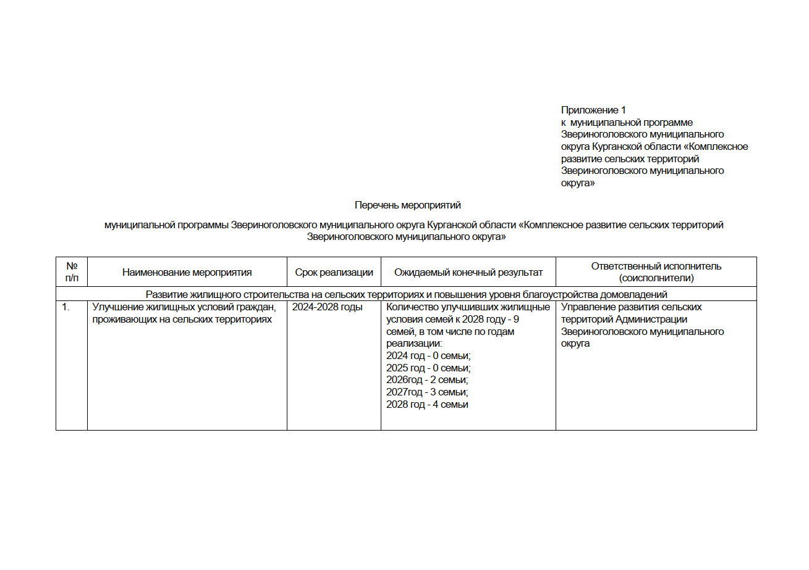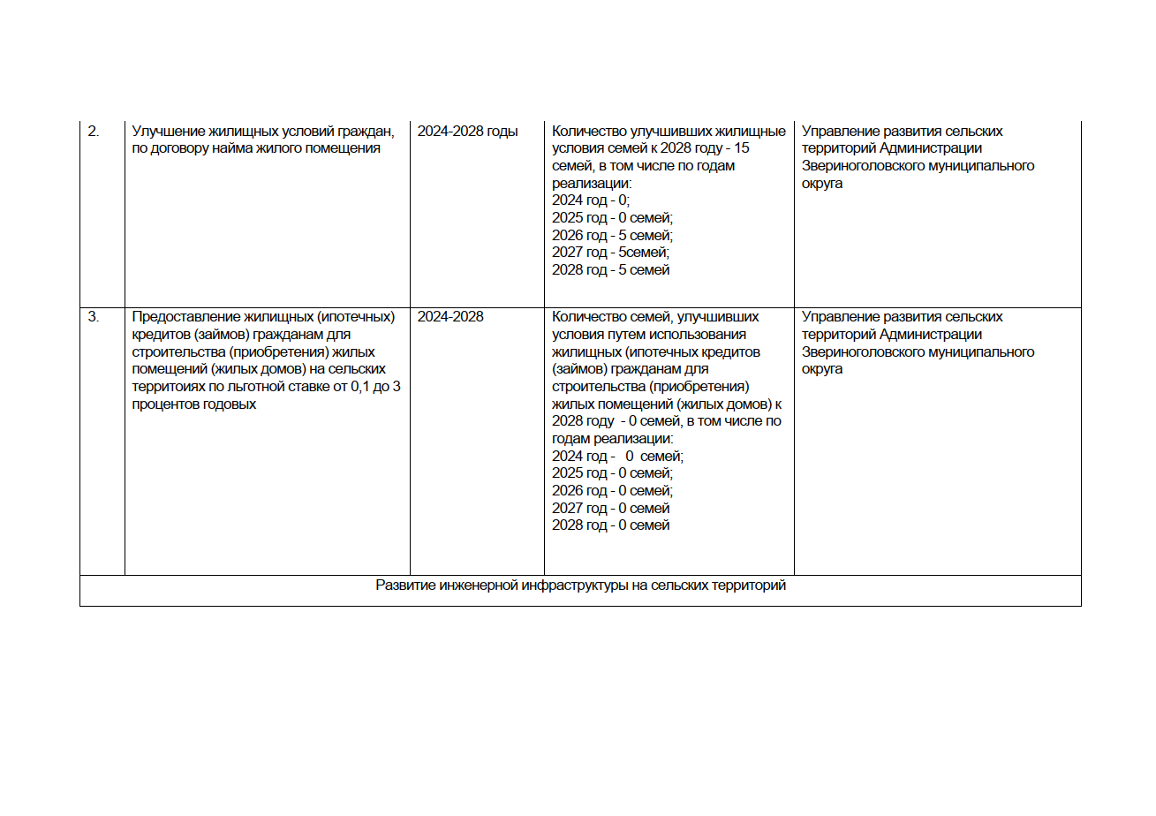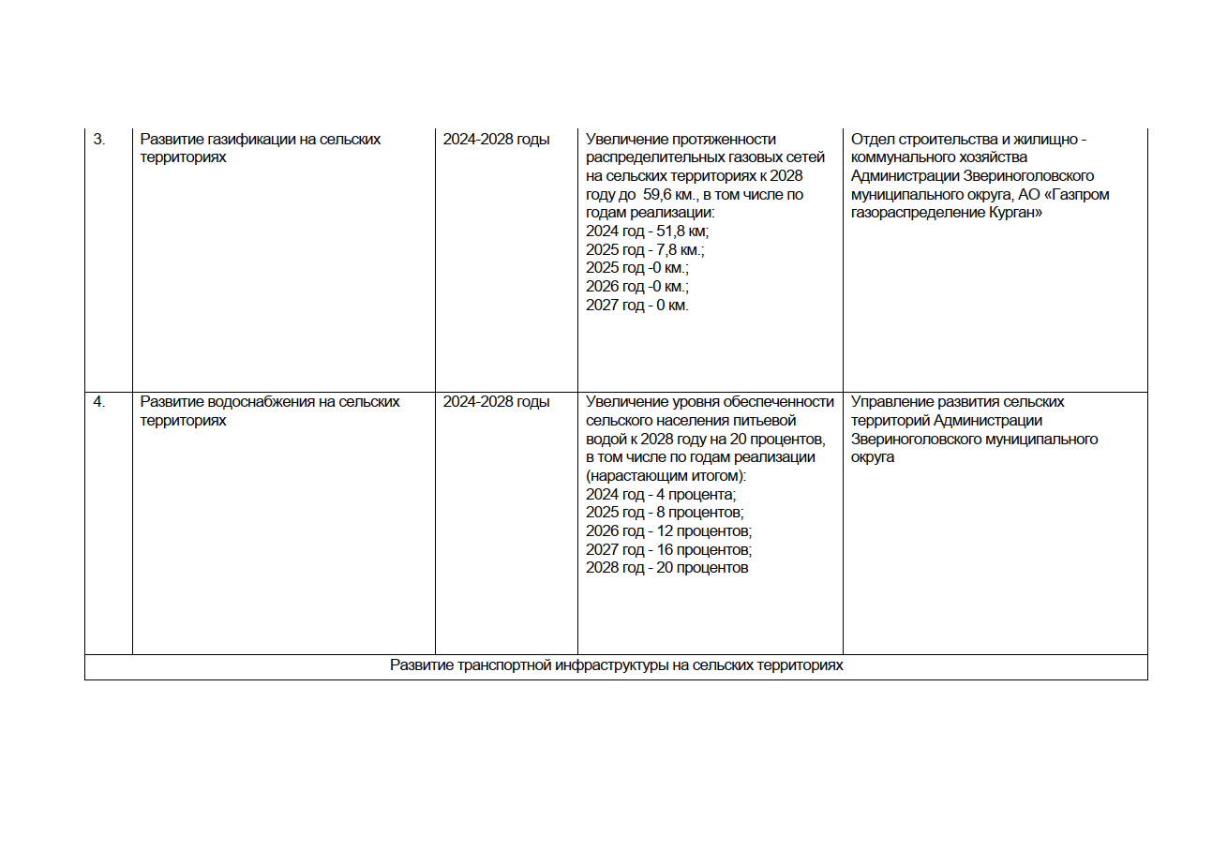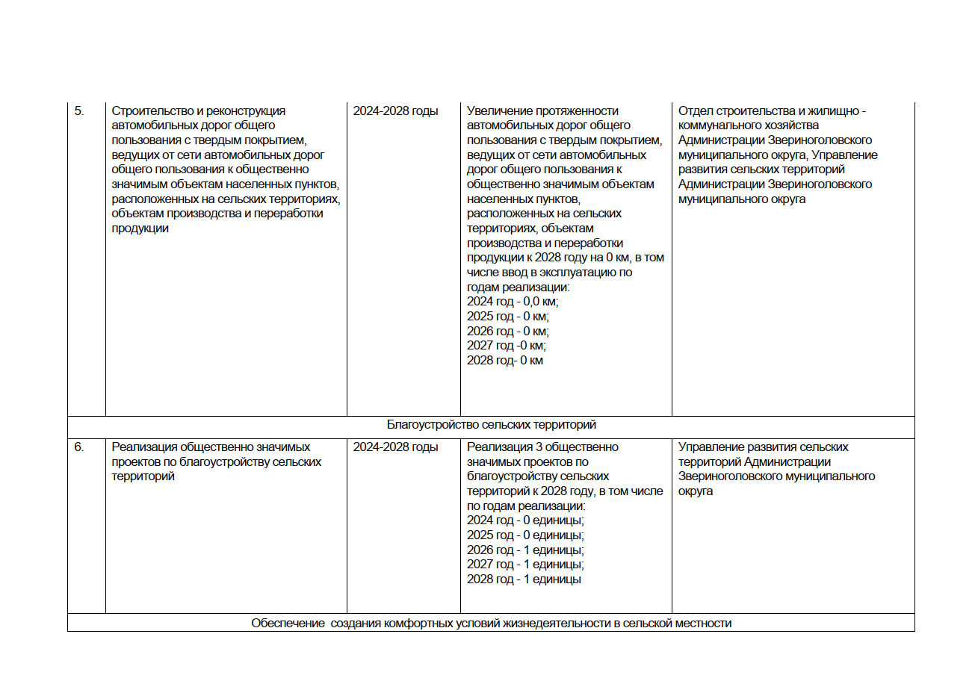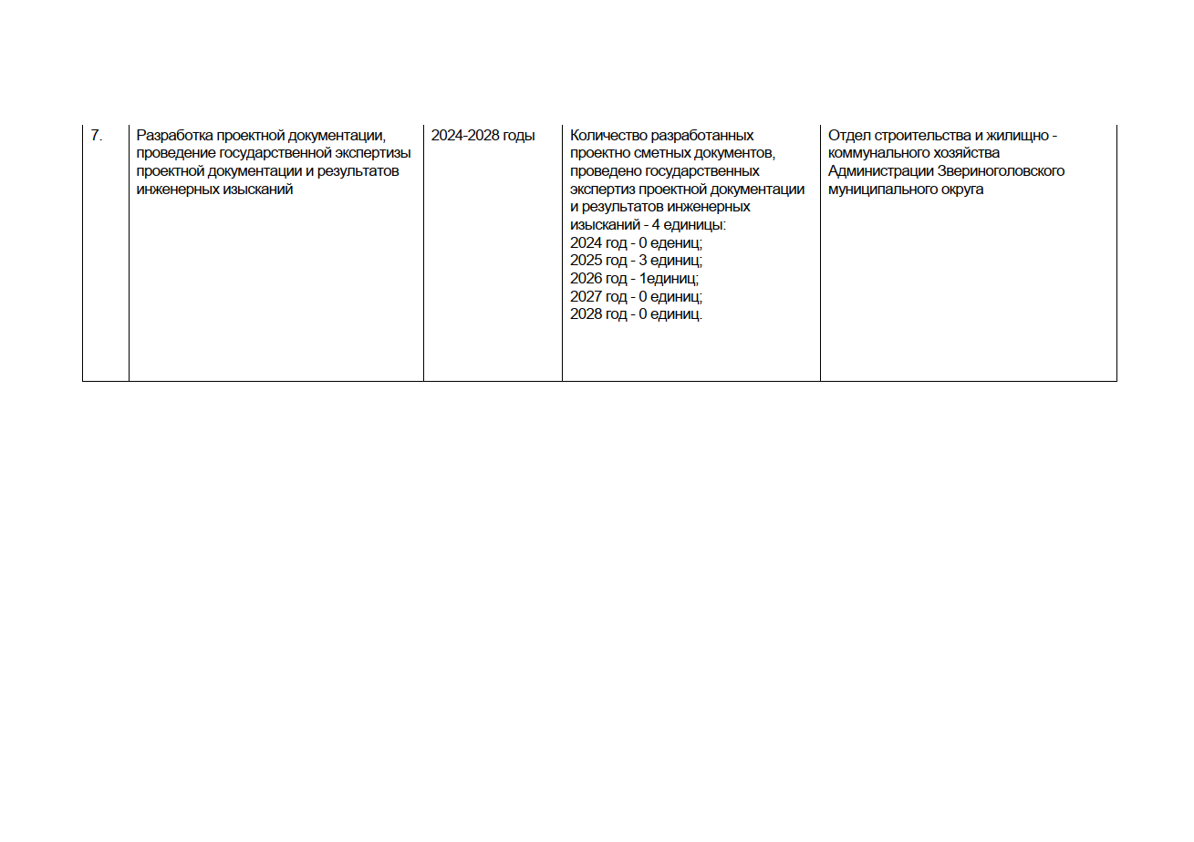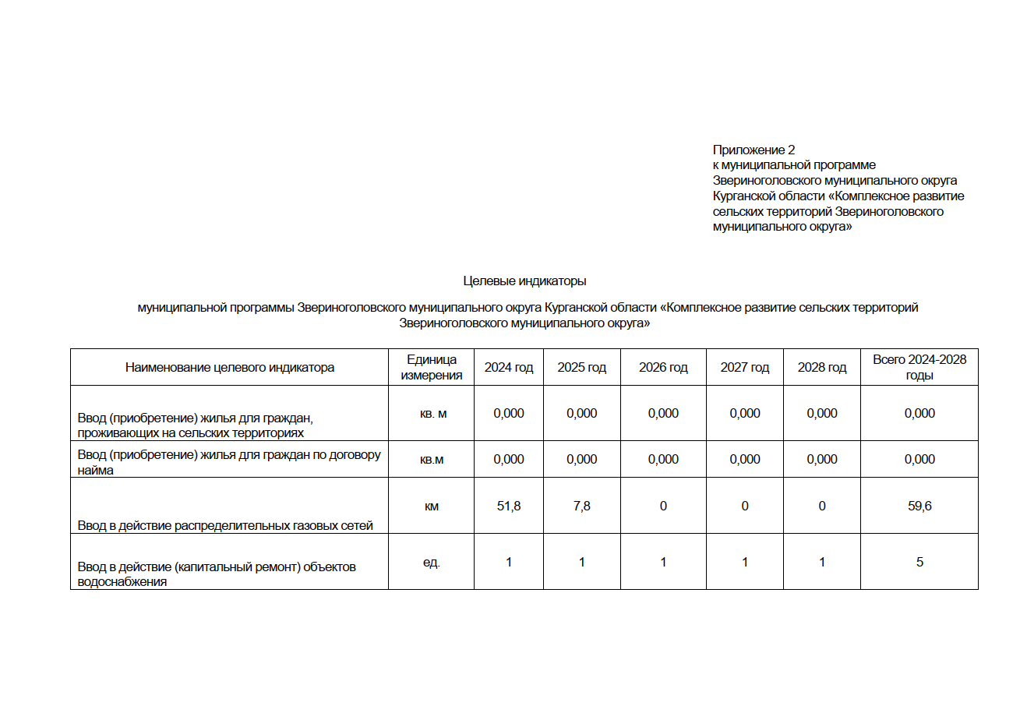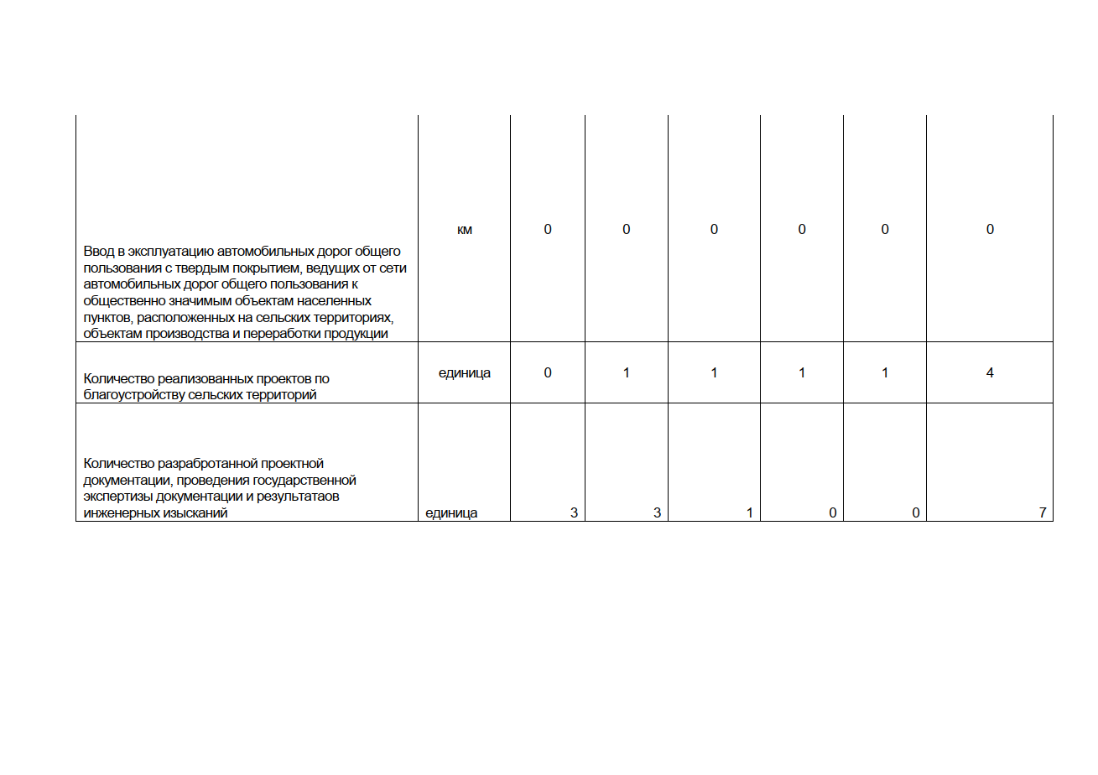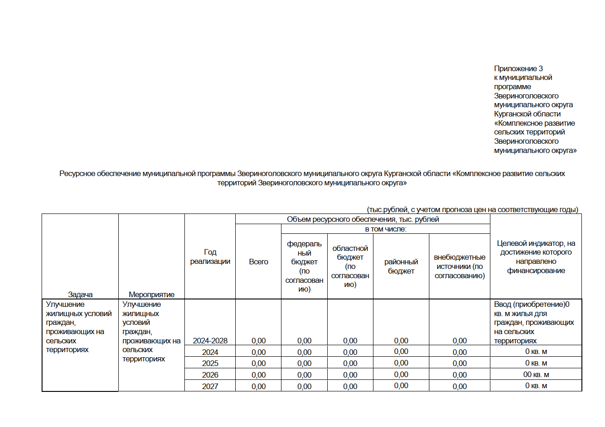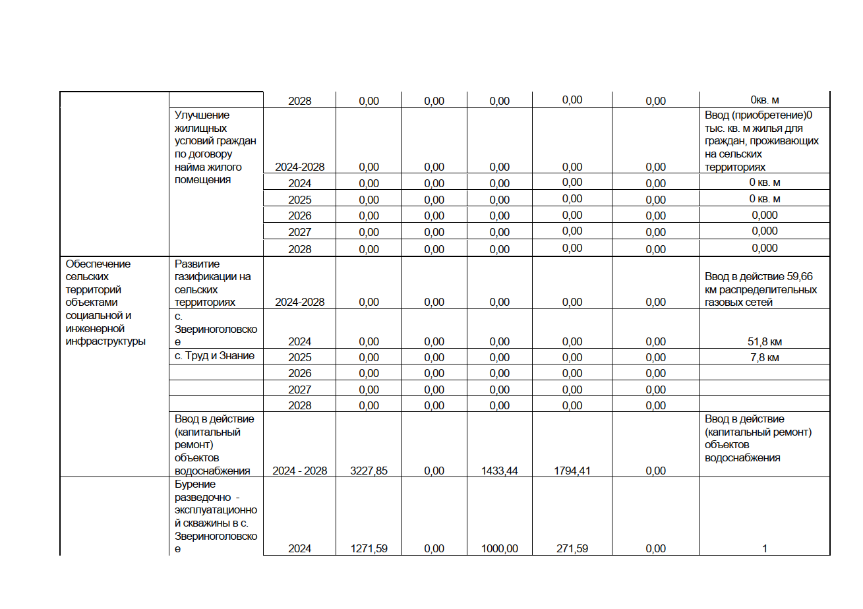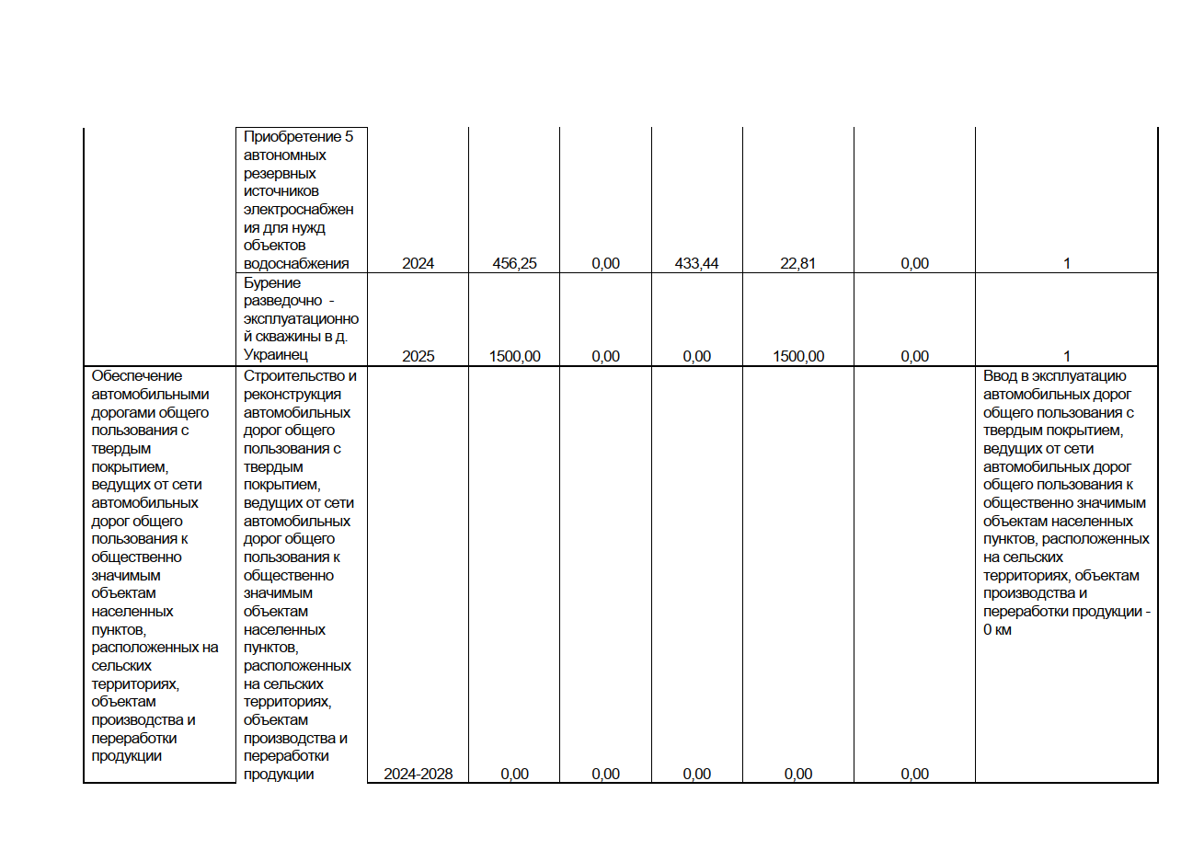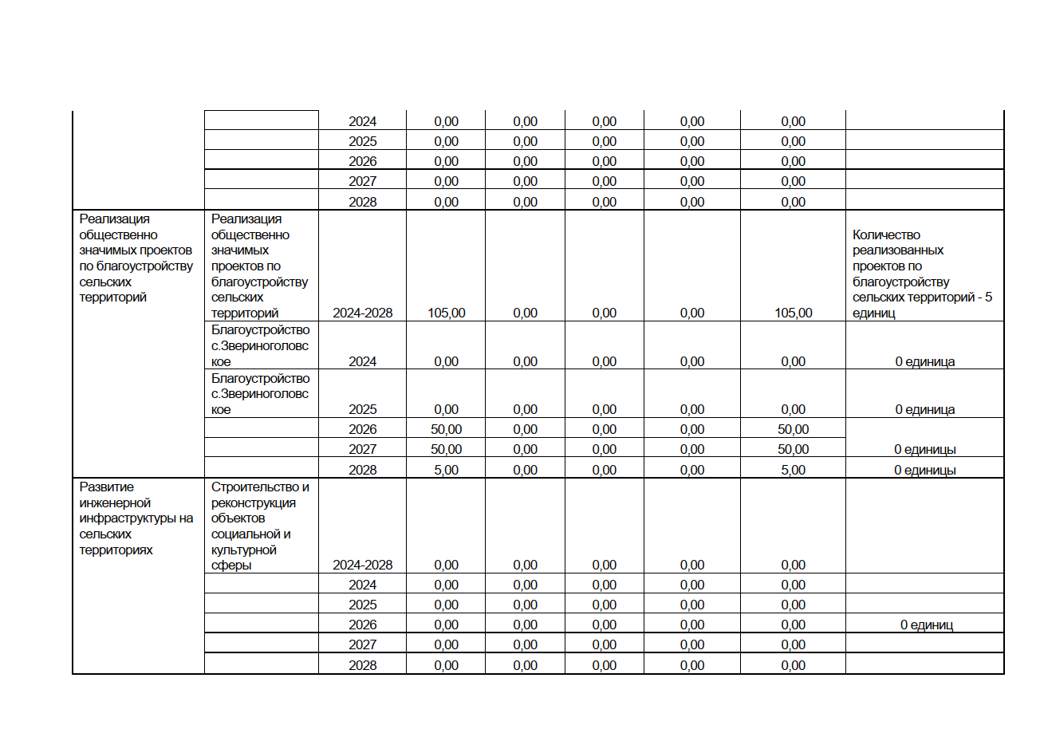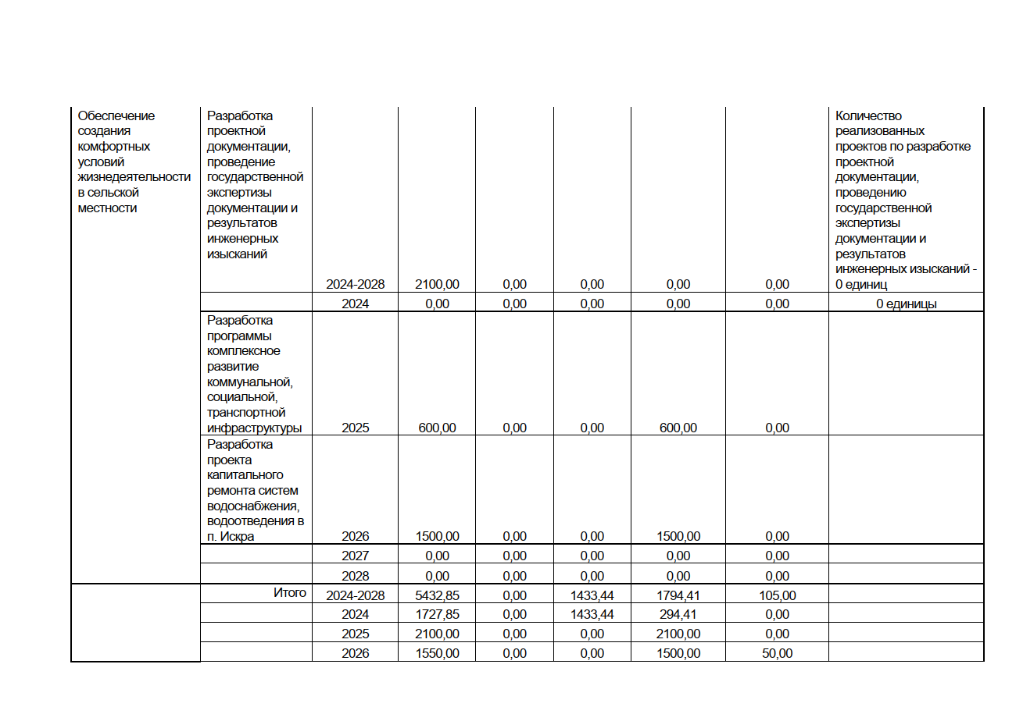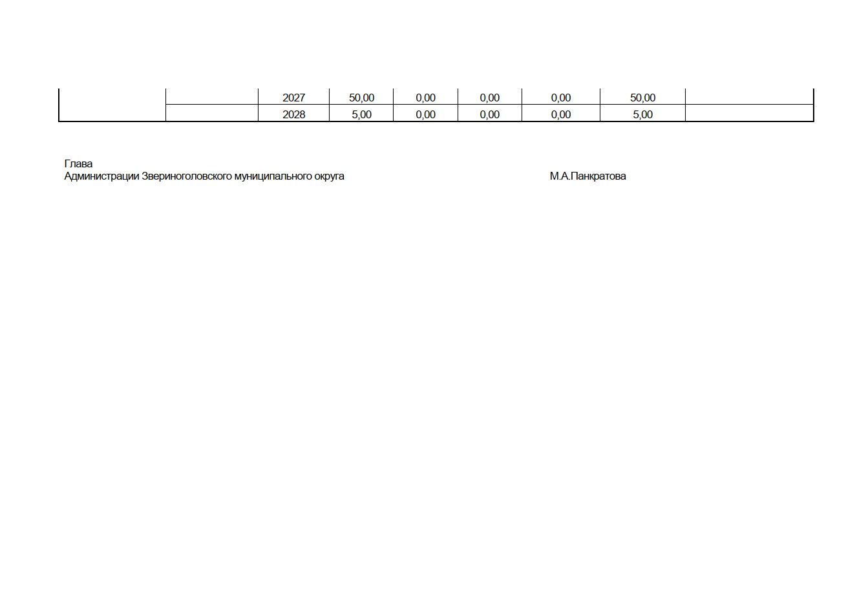

Курганская область
Звериноголовский муниципальный округ
Администрация Звериноголовского
муниципального округа Курганской области
ПОСТАНОВЛЕНИЕ
от «19 »ноября 2024 года №627
село Звериноголовское
Об утверждении Положения об оплате труда работников муниципальных постов пожарной охраны Администрации Звериноголовского муниципального округа Курганской области
В соответствии со статьей 144 Трудового кодекса Российской Федерации, Федеральным законом от 06 октября 2003 года № 131-ФЗ «Об общих принципах организации местного самоуправления Российской Федерации», на основании Устава Администрации Звериноголовского муниципального округа Курганской области, Администрация Звериноголовского муниципального округа Курганской области
ПОСТАНОВЛЯЕТ:
1. Утвердить Положение об оплате труда работников муниципальных постов пожарной охраны Администрации Звериноголовского муниципального округа Курганской области согласно приложению к настоящему постановлению.
2. Установить, что расходы производятся в пределах выделенных бюджетных ассигнований утвержденных на оплату труда.
3. Опубликовать настоящее постановление в установленном порядке.
4. Настоящее постановление вступает в силу с 1 декабря 2024 года
5. Контроль за выполнением настоящего постановления возложить на заместителя Главы-начальника Управления развития сельских территорий Администрации Звериноголовского муниципального округа Курганской области.

Глава Звериноголовского
муниципального округа
Курганской области М.А.Панкратова

Приложение к постановлению Администрации Звериноголовского
муниципального округа
Курганской области
от «19»ноября 2024года № 627
«Об утверждении Положения об оплате труда работников муниципальных постов пожарной охраны Администрации Звериноголовского
муниципального округа Курганской
области»

ПОЛОЖЕНИЕ
об оплате труда работников муниципальных постов пожарной охраны
Администрации Звериноголовского муниципального округа Курганской области

Раздел I. Общие положения

1. Настоящее Положение об оплате труда работников муниципальных постов пожарной охраны Администрации Звериноголовского муниципального округа Курганской области (далее - Положение) разработано в соответствии с Трудовым кодексом Российской Федерации, Федеральным законом от 06 октября 2003 года № 131 «Об общих принципах организации местного самоуправления Российской Федерации», в целях определения единых подходов к оплате труда указанных категорий работников.
2. Условия оплаты труда работников включают размеры должностных окладов, условия и размеры выплат компенсационного и стимулирующего характера в соответствии с перечнями видов выплат компенсационного и стимулирующего характера.
3. Оплата труда работников, занятых по совместительству, а также на условиях неполного рабочего времени, производится пропорционально отработанному времени. Определение размеров заработной платы по основной должности (профессии), а также должности (профессии), занимаемой по совместительству, производится раздельно по каждой из должностей (профессий).
4. Заработная плата работника предельными размерами не ограничивается.
5. Заработная плата (без учета премий и иных стимулирующих выплат), устанавливаемая в соответствии с отраслевой системой оплаты труда, не может быть ниже заработной платы, выплачиваемой до введения отраслевой системы оплаты труда, при условии сохранения объема должностных обязанностей работников и выполнения ими работ той же квалификации.

Раздел II. Основные условия оплаты труда.
Размеры должностных окладов работников
6. Тарифные ставки работников, осуществляющих профессиональную деятельность по профессиям рабочих, приведены в таблице 1.

Таблица 1
(рубль)

Категория работников | Размер тарифной ставки по группам
 | I | II | III | IV | V | VI | VII | VIII | IX
водитель |  | - | - | - | - | 11192 | 12298 | 13512 | 14855-17567

Наименования должностей, специальностей и трудовых функций работников, осуществляющих профессиональную деятельность по профессиям рабочих, определяются локальными нормативными актами с учетом утвержденных профессиональных стандартов.
При отсутствии профессиональных стандартов тарификация работ и присвоение профессиональной квалификации работникам, осуществляющим профессиональную деятельность по профессиям рабочих, производятся по действующему Единому тарифно-квалификационному справочнику работ и профессий рабочих.
Конкретные размеры тарифных ставок по профессиям рабочих устанавливаются с учетом сложности выполняемой работы в зависимости от уровня квалификации (разряда) выполняемых работ, установленного профессиональными стандартами (Едиными тарифно-квалификационными справочниками работ и профессий рабочих).

Раздел III. Условия, размеры и порядок осуществления выплат компенсационного характера

8. Выплаты компенсационного характера, размеры и условия их осуществления работникам устанавливаются коллективными договорами, локальными нормативными актами в соответствии с трудовым законодательством и иными нормативными правовыми актами, содержащими нормы трудового права.
Работникам устанавливаются следующие виды выплат компенсационного характера:
- выплаты за работу в местностях с особыми климатическими условиями;
- выплаты за работу в условиях, отклоняющихся от нормальных (при выполнении работ различной квалификации, совмещении профессий (должностей), сверхурочной работе, работе в ночное время, выходные и нерабочие праздничные дни и при выполнении работ в других условиях, отклоняющихся от нормальных);
Размеры выплат компенсационного характера не могут быть ниже размеров, установленных в соответствии с законодательством Российской Федерации.
9. Коэффициент за работу в местностях с особыми климатическими условиями (районный коэффициент) в Курганской области применяется в размере 15 процентов к общей сумме начисленной заработной платы.
10. Выплаты за работу в условиях, отклоняющихся от нормальных (при выполнении работ различной квалификации, совмещении профессий (должностей), сверхурочной работе, в ночное время и при выполнении работ в других условиях, отклоняющихся от нормальных), устанавливаемые за фактическое время выполнения работ:
- за работу в ночное время производится работникам за каждый час работы в ночное время. Ночным считается время с 22 часов до 6 часов утра. Доплата производится в следующих размерах: из расчета 35 процентов часовой тарифной ставки за каждый час работы в ночное время;
- доплата за работу в выходные и нерабочие праздничные дни производится работникам, привлекающимся к работе в выходные и нерабочие праздничные дни в установленном законодательством порядке;
- повышенная оплата сверхурочной работы составляет за первые два часа работы не менее полуторного размера, за последующие часы - не менее двойного размера в соответствии со статьей 152 Трудового кодекса Российской Федерации.
Конкретные размеры оплаты за сверхурочную работу определяются коллективным договором, локальным нормативным актом или трудовым договором.
11. Работникам производятся иные выплаты компенсационного характера, предусмотренные законодательными и нормативными правовыми актами Российской Федерации:
- доплата за увеличение объема работы или исполнение обязанностей временно отсутствующего работника без освобождения от работы, определенной трудовым договором, устанавливается работнику в случае увеличения установленного ему объема работы или возложения обязанностей временно отсутствующего работника;
- доплата за руководство водителями — до 25 процентов должностного оклада.
Размер доплаты и срок, на который она устанавливается, определяется по соглашению сторон трудового договора с учетом содержания и (или) объема дополнительной работы.
Работник имеет право досрочно отказаться от выполнения дополнительной работы, а руководитель отменить поручение об ее выполнении, предупредив об этом другую сторону в письменной форме не позднее, чем за три рабочих дня.

Раздел IV. Условия, размеры и порядок осуществления выплат стимулирующего характера

12. Выплаты стимулирующего характера работникам устанавливаются коллективными договорами, локальными нормативными актами в соответствии с трудовым законодательством и иными нормативными правовыми актами, содержащими нормы трудового права.
К видам выплат стимулирующего характера относятся:
- выплаты за интенсивность и высокие результаты работы:
- выплаты за качество выполняемых работ;
- выплаты за стаж непрерывной работы, выслугу лет;
- премиальные выплаты по итогам работы.
Размер выплаты стимулирующего характера может определяться как в процентах к должностному окладу работника, так и в абсолютном размере. Премии за выполнение особо важных и срочных работ рекомендуется выплачивать работникам единовременно по итогам выполнения особо важных и срочных работ с целью поощрения работников за оперативность и качественный результат труда.
Выплаты за интенсивность и высокие результаты работы, устанавливаемые на постоянной основе:
- надбавка за особые условия труда (обеспечение высокого уровня оперативно-технической готовности, специальный режим работы, сложность, напряженность и особые условия труда) - до 50 процентов должностного оклада.
- надбавка за присвоенную квалификационную категорию водителям автомобилей 2-го класса - 10 процентов, 1-го класса - 25 процентов должностного оклада.
Квалификационные категории «водитель автомобиля второго класса», «водитель автомобиля первого класса» могут быть присвоены водителям автомобилей, которые прошли подготовку или переподготовку по единым программам и имеют водительское удостоверение с отметкой, дающей право управления определенными категориями транспортных средств («B», «C», «D», «E»).
Квалификационная категория «водитель автомобиля первого класса» может быть присвоена водителю автомобиля, имеющему квалификационную категорию «водитель автомобиля второго класса» не менее двух лет.
Квалификационная категория «водитель автомобиля второго класса» присваивается водителю автомобиля, имеющему водительский стаж не менее трех лет.
Конкретные показатели стимулирования работников устанавливаются коллективными договорами, трудовыми соглашениями, локальными нормативными актами.
13. Выплаты за стаж непрерывной работы, выслугу лет.
Ежемесячная процентная надбавка за выслугу лет (далее - процентная надбавка) выплачивается к должностным окладам заработной платы работников в следующих размерах при выслуге лет:
- от 1 года до 3 лет - 5 процентов;
- от 3 лет до 5 лет - 10 процентов;
- от 5 лет до 10 лет - 15 процентов;
- от 10 лет до 15 лет - 20 процентов;
- свыше 15 лет - 30 процентов.
14. Премиальные выплаты по итогам работы:
1) выплата премии за определенный период (месяц, квартал, иной период текущего года).
Порядок и условия премирования (периодичность выплаты премии, показатели премирования, условия, при которых работникам могут быть снижены размеры премий или работники могут быть лишены премии полностью) устанавливаются положениями о премировании.
Конкретные размеры премий работников определяются в соответствии с личным вкладом каждого работника в выполнение задач, в пределах средств, предусматриваемых на эти цели фондом оплаты труда, и максимальными размерами не ограничиваются;
2) единовременное денежное вознаграждение (премия) за добросовестное выполнение должностных (трудовых) обязанностей по итогам календарного года (далее - годовая премия) в размере 2-х должностных окладов.
Годовая премия выплачивается в целях обеспечения материальной заинтересованности работников в своевременном и качественном выполнении своих должностных (трудовых) обязанностей, повышении ответственности за порученный участок работы.
Право на получение годовой премии имеют все работники, содержащиеся по утвержденным штатным расписаниям (штатам), в том числе принятые на работу на условиях совместительства.
Годовая премия выплачивается работнику в размере двух должностных окладов, фактически установленных ему по занимаемой должности (профессии) на 1 декабря календарного года, за который производится выплата годовой премии.
Работникам, проработавшим неполный календарный год, годовая премия выплачивается пропорционально отработанному времени в году. При этом размер годовой премии исчисляется путем деления полной суммы годовой премии за год на количество календарных дней в этом году и умножения на количество календарных дней периода работы в этом же году.
Работникам, принятым на работу на условиях совместительства, а также работающим неполное рабочее время, размер годовой премии устанавливается исходя из должностных окладов, исчисленных пропорционально отработанному рабочему времени, за которое выплачивается премия.
Годовая премия выплачивается в течение первого квартала года, следующего за истекшим календарным годом.
По распоряжению Администрации Звериноголовского муниципального округа выплата годовой премии может производиться в декабре календарного года, за который она выплачивается.
Годовая премия выплачивается работникам на основании распоряжения Администрации Звериноголовского муниципального округа.
Глава Администрации Звериноголовского муниципального округа имеет право лишать работников годовой премий за ненадлежащее исполнение должностных (трудовых) обязанностей в случаях, предусмотренных коллективными договорами.
Лишение годовой премии оформляется с обязательным указанием причины.
Годовая премия не выплачивается работникам:
- заключившим трудовой договор на срок до двух месяцев;
- выполняющим работу на условиях почасовой оплаты;
- находящимся в отпуске по уходу за ребенком.
15. Работникам могут производиться иные выплаты стимулирующего характера, установленные законодательными и нормативными правовыми актами Российской Федерации и Курганской области.

Раздел V. ДРУГИЕ ВОПРОСЫ ОПЛАТЫ ТРУДА

16. Фонд оплаты труда работников формируется в расчете на штатную численность работников, в пределах лимитов бюджетных обязательств, выделяемых на оплату труда.
17. Годовой фонд оплаты труда работников формируется исходя из объема денежных средств, направляемых на выплаты:
1) должностных окладов - в размере 12 должностных окладов;
2) выплат компенсационного характера;
3) выплат стимулирующего характера.
18. Фонд оплаты труда работников подлежит перерасчету и корректировке в случаях:
- увеличения (индексации) должностных окладов;
- изменения штатов (штатных расписаний, перечней);
- существенных изменений условий оплаты труда;
- принятия главным распорядителем средств решения о выделении дополнительных лимитов бюджетных обязательств на единовременные выплаты стимулирующего характера;
- принятия решения о выделении дополнительных лимитов бюджетных обязательств на выплаты компенсационного характера;
- установления повышающего коэффициента к фонду оплаты труда.
19 Из фонда оплаты труда работникам может быть оказана материальная помощь. Условия выплаты материальной помощи и ее конкретные размеры устанавливаются локальными нормативными актами.
Решение об оказании материальной помощи работнику и ее конкретных размерах принимается на основании письменного заявления работника.

Курганская область
Звериноголовский муниципальный округ
Администрация Звериноголовского муниципального округа
Курганской области

ПОСТАНОВЛЕНИЕ

от « 20» ноября 2024 года № 629
село Звериноголовское
______________№___________
О внесении изменений в Постановление Администрации Звериноголовского муниципального округа Курганской области от 6 февраля 2023 года №33 «О порядке формирования муниципального задания в отношении муниципальных учреждений Звериноголовского муниципального округа Курганской области и финансового обеспечения выполнения муниципального задания»

В целях приведения муниципального нормативного правового акта в соответствие с действующим законодательством, Администрация Звериноголовского муниципального округа Курганской области

ПОСТАНОВЛЯЕТ:

- Внести в Постановление Администрации Звериноголовского муниципального округа Курганской области от 6 февраля 2023 года №33 «О порядке формирования муниципального задания в отношении муниципальных учреждений Звериноголовского муниципального округа Курганской области и финансового обеспечения выполнения муниципального задания» следующее изменение:
- В пункте 1 Приложения к Постановлению Администрации Звериноголовского муниципального округа Курганской области от 6 февраля 2023 года №33 «О порядке формирования муниципального задания в отношении муниципальных учреждений Звериноголовского муниципального округа Курганской области и финансового обеспечения выполнения муниципального задания» исключить слова: «а также казенными учреждениями Звериноголовского муниципального округа Курганской области, определенными правовыми актами главных распорядителей средств окружного бюджета, в ведении которых находятся казенные учреждения (далее - казенные учреждения)»
- Настоящее постановление вступает в силу после опубликования и распространяется на правоотношения, возникшие с 1 января 2023 года.
- Настоящее постановление опубликовать в информационном бюллетене «Вестник Звериноголовского муниципального округа» и разместить на официальном сайте Администрации Звериноголовского муниципального округа Курганской области в информационно - телекоммуникационной сети «Интернет».
- Контроль за выполнением настоящего постановления возложить на заместителя Главы Администрации Звериноголовского муниципального округа по социальным вопросам - начальника отдела по социальной политике Администрации Звериноголовского муниципального округа Курганской области.

Глава Звериноголовского муниципального округа
Курганской области М.А.Панкратова

Курганская область
Звериноголовский муниципальный округ
Глава Звериноголовского муниципального округа

РАСПОРЯЖЕНИЕ

от «21» ноября 2024 года № 319-р
село Звериноголовское

О создании рабочей группы по организации и проведению публичных
слушаний по проекту решения Думы Звериноголовского муниципального округа Курганской области «О бюджете Звериноголовского муниципального округа Курганской области на 2025 год и на плановый период 2026 и 2027 годов»

В соответствии с Федеральным законом от 6 октября 2003 года № 131- ФЗ «Об общих принципах организации местного самоуправления в Российской Федерации», руководствуясь Уставом Звериноголовского муниципального округа Курганской области

ОБЯЗЫВАЮ:

1.Создать рабочую группу по организации и проведению публичных слушаний по проекту решения Думы Звериноголовского муниципального округа Курганской области «О бюджете Звериноголовского муниципального округа Курганской области на 2025 год и на плановый период 2026 и 2027 годов» в составе:
Руководитель рабочей группы: Доронина Т.Ю.–заместителя Главы Звериноголовского муниципального округа Курганской области по социальным вопаросам;
Члены рабочей группы:
Швидкая Н.Н. – исполняющий обязанности директора МКУК «ЗРДК»;
Чумак У.А. - начальник финансового управления Администрации Звериноголовского муниципального округа Курганской области (секретарь);
Аргинбаева Т.Б. – председатель Думы Звериноголовского муниципального округа Курганской области (по согласованию);
Путьмина А.М. – исполняющий обязанности начальника муниципального казенного учреждения «Управление образования Администрации Звериноголовского муниципального округа Курганской области»;
Баландин И.В. - исполняющий обязанности заместителя Главы – начальника Управления развития сельских территорий Администрации Звериноголовского муниципального округа Курганской области»
2. Опубликовать настоящее распоряжение в информационном бюллетене «Вестник Звериноголовского муниципального округа».

Глава Звериноголовского

муниципального округа

Курганской области М.А.Панкратова

КУРГАНСКАЯ ОБЛАСТЬ
ЗВЕРИНОГОЛОВСКИЙ МУНИЦИПАЛЬНЫЙ ОКРУГ
ДУМА ЗВЕРИНОГОЛОВСКОГО МУНИЦИПАЛЬНОГО ОКРУГА

РЕШЕНИЕ

от 28 ноября 2024 года №317
село Звериноголовское

О внесении изменений в решение Думы Звериноголовского муниципального округа Курганской области от 24 ноября 2022 года № 130 «Об установлении земельного налога на территории Звериноголовского муниципального округа Курганской области»

В соответствии с главой 31 Налогового кодекса Российской Федерации, Федеральным законом от 6 октября 2003 года № 131 - ФЗ «Об общих принципах организации местного самоуправления в Российской Федерации», Федеральным законом от 12 июля 2024 года № 176-ФЗ «О внесении изменений в части первую и вторую Налогового кодекса Российской Федерации», Дума Звериноголовского муниципального округа Курганской области

РЕШИЛА:
1. Внести в решение думы Звериноголовского муниципального округа Курганской области от 24 ноября 2022 г. № 130 «Об установлении земельного налога на территории Звериноголовского муниципального округа Курганской области» следующие изменение:
1) абзац 2 подпункта 1 пункта 2 изложить в следующей редакции:
«-занятых жилищным фондом и (или) объектами инженерной инфраструктуры жилищно-коммунального комплекса (за исключением части земельного участка, приходящейся на объект недвижимого имущества, не относящийся к жилищному фонду и (или) к объектам инженерной инфраструктуры жилищно-коммунального комплекса) или приобретенных (предоставленных) для жилищного строительства, за исключением указанных в настоящем абзаце земельных участков, приобретенных (предоставленных) для индивидуального жилищного строительства, используемых в предпринимательской деятельности, и земельных участков, кадастровая стоимость каждого из которых превышает 300 миллионов рублей»;
2) абзац 3 подпункта 1 пункта 2 изложить в следующей редакции:
«-не используемых в предпринимательской деятельности, приобретенных (предоставленных) для ведения личного подсобного хозяйства, садоводства или огородничества, а также земельных участков общего назначения, предусмотренных Федеральным законом от 29 июля 2017 года N 217-ФЗ "О ведении гражданами садоводства и огородничества для собственных нужд и о внесении изменений в отдельные законодательные акты Российской Федерации", за исключением указанных в настоящем абзаце земельных участков, кадастровая стоимость каждого из которых превышает 300 миллионов рублей»
2. Опубликовать настоящее решение в информационном бюллетене «Вестник Звериноголовского муниципального округа» и разместить на официальном сайте Звериноголовского муниципального округа Курганской области и информационно-телекоммуникационной сети «Интернет».
3. Настоящее решение вступает в силу с 1 января 2025 года, но не ранее чем по истечении одного месяца со дня его официального опубликования.
4. Контроль за исполнением настоящего решения возложить на председателя постоянной комиссии по бюджету, финансам и налоговой политике.

Председатель Думы Звериноголовского
муниципального округа
Курганской области Т.Б.Аргинбаева

Глава Звериноголовского
муниципального округа М.А.Панкратова
Курганской области

КУРГАНСКАЯ ОБЛАСТЬ
ЗВЕРИНОГОЛОВСКИЙ МУНИЦИПАЛЬНЫЙ ОКРУГ
ДУМА ЗВЕРИНОГОЛОВСКОГО МУНИЦИПАЛЬНОГО ОКРУГА

РЕШЕНИЕ

от 28 ноября 2024 года № 318
село Звериноголовское

О внесении изменений в решение Думы Звериноголовского муниципального округа Курганской области от 24 ноября 2022 года № 131 «Об установлении налога на имущество физических лиц на территории Звериноголовского муниципального округа Курганской области»

В соответствии с главой 32 Налогового кодекса Российской Федерации, Федеральным законом от 6 октября 2003 года № 131 -ФЗ «Об общих принципах организации местного самоуправления в Российской Федерации», Федеральным законом от 12 июля 2024 года № 176 «О внесении изменений в части первую и вторую Налогового кодекса Российской Федерации, Дума Звериноголовского муниципального округа Курганской области

РЕШИЛА:
1. Внести в решение Думы Звериноголовского муниципального округа Курганской области от 24 ноября 2022 г. № 131 « Об установлении налога на имущество физических лиц на территории Звериноголовского муниципального округа Курганской области» следующие изменения:
1) таблицу в пункте 3 изложить в следующей редакции:
«
Вид объекта налогообложения | Ставка налога, %
жилые дома, части жилых домов, квартиры, части квартир, комнаты | 0,3
объекты незавершенного строительства в случае, если проектируемым назначением таких объектов является жилой дом | 0,3
единые недвижимые комплексы, в состав которых входит хотя бы один жилой дом | 0,3
гаражи и машино - места, в том числе расположенные в объектах налогообложения, включенных в перечень, определяемый в соответствии с пунктом 7 статьи 378.2 Налогового кодекса Российской Федерации, в объектах налогообложения, предусмотренных абзацем вторым пункта 10 статьи 378.2 Налогового кодекса Российской Федерации, а также в объектах налогообложения, кадастровая стоимость каждого из которых превышает 300 миллионов рублей | 0,3
хозяйственные строения или сооружения, площадь каждого из которых не превышает 50 квадратных метров и которые расположены на земельных участках для ведения личного подсобного хозяйства, огородничества, садоводства или индивидуального жилищного строительства | 0,3
объекты налогообложения, включенные в перечень, определяемый в соответствии с пунктом 7 статьи 378.2 Налогового кодекса Российской Федерации, объекты налогообложения, предусмотренные абзацем вторым пункта 10 статьи 378.2 Налогового кодекса Российской Федерации | 2
объекты налогообложения, кадастровая стоимость каждого из которых превышает 300 миллионов рублей | 2,5
прочие объекты налогообложения | 0,5
».
2. Опубликовать настоящее решение в информационном бюллетене «Вестник Звериноголовского муниципального округа» и разместить на официальном сайте Звериноголовского муниципального округа Курганской области и информационно-телекоммуникационной сети «Интернет».
3. Настоящее решение вступает в силу с 1 января 2025 года, но не ранее чем по истечении одного месяца со дня его официального опубликования.
4. Контроль за исполнением настоящего решения возложить на председателя постоянной комиссии по финансам и налоговой политике.

Председатель Думы Звериноголовского
муниципального округа
Курганской области Т.Б.Аргинбаева

Глава Звериноголовского
муниципального округа
Курганской области М.А.Панкратова

КУРГАНСКАЯ ОБЛАСТЬ
ЗВЕРИНОГОЛОВСКИЙ МУНИЦИПАЛЬНЫЙ ОКРУГ КУРГАНСКОЙ ОБЛАСТИ
ДУМА ЗВЕРИНОГОЛОВСКОГО МУНИЦИПАЛЬНОГО ОКРУГА
КУРГАНСКОЙ ОБЛАСТИ

РЕШЕНИЕ
от 28 ноября 2024 года №319
село Звериноголовское

О внесении изменений в приложение к решению Думы Звериноголовского муниципального округа Курганской области от 16 августа 2022 года №97 «Об утверждении размеров должностных окладов муниципальных служащих Звериноголовского муниципального округа Курганской области»

В соответствии с Федеральным законом от 2 марта 2007 года № 25-ФЗ «О муниципальной службе в Российской Федерации», Законами Курганской области от 30 мая 2007 года № 251 «О регулировании отдельных положений муниципальной службы в Курганской области» и от 30 ноября 2023 года №52 «О внесении изменений в закон Курганской области «Об областном бюджете на 2023 год и плановый период 2024 и 2025 годов», Дума Звериноголовского муниципального округа Курганской области
РЕШИЛА:
- Внести в приложение к решению Думы Звериноголовского муниципального округа Курганской области от 16 августа 2022 года №97 «Об утверждении размеров должностных окладов муниципальных служащих Звериноголовского муниципального округа Курганской области» изменения, изложив пункт 6 в новой редакции:

6 | Главный специалист общего отдела Администрации Звериноголовского муниципального округа Курганской области | 118

- Опубликовать настоящее решение в информационном бюллетене «Вестник Звериноголовского муниципального округа» и разместить на официальном сайте Администрации Звериноголовского муниципального округа Курганской области в информационно - телекоммуникационной сети «Интернет».
- Настоящее решение вступает в силу с 1 декабря 2024 года.

Председатель Думы Звериноголовского
муниципального округа Курганской области Т.Б. Аргинбаева

Глава Звериноголовского муниципального
округа Курганской области М.А. Панкратова

КУРГАНСКАЯ ОБЛАСТЬ
ЗВЕРИНОГОЛОВСКИЙ МУНИЦИПАЛЬНЫЙ ОКРУГ КУРГАНСКОЙ ОБЛАСТИ
ДУМА ЗВЕРИНОГОЛОВСКОГО МУНИЦИПАЛЬНОГО ОКРУГА
КУРГАНСКОЙ ОБЛАСТИ

РЕШЕНИЕ
от 28 ноября 2024 года №320
село Звериноголовское

О внесении изменений в приложение к решению Думы Звериноголовского муниципального округа Курганской области от 16 августа 2022 года №97 «Об утверждении размеров должностных окладов муниципальных служащих Звериноголовского муниципального округа Курганской области»

В соответствии с Федеральным законом от 2 марта 2007 года № 25-ФЗ «О муниципальной службе в Российской Федерации», Законами Курганской области от 30 мая 2007 года № 251 «О регулировании отдельных положений муниципальной службы в Курганской области» и от 30 ноября 2023 года №52 «О внесении изменений в закон Курганской области «Об областном бюджете на 2023 год и плановый период 2024 и 2025 годов», Дума Звериноголовского муниципального округа Курганской области
РЕШИЛА:
- Внести в приложение к решению Думы Звериноголовского муниципального округа Курганской области от 16 августа 2022 года №97 «Об утверждении размеров должностных окладов муниципальных служащих Звериноголовского муниципального округа Курганской области» изменения, изложив его в новой редакции согласно приложению, к настоящему решению.
- Опубликовать настоящее решение в информационном бюллетене «Вестник Звериноголовского муниципального округа» и разместить на официальном сайте Администрации Звериноголовского муниципального округа Курганской области в информационно - телекоммуникационной сети «Интернет».
- Настоящее решение вступает в силу с 1 декабря 2024 года.

Председатель Думы Звериноголовского
муниципального округа Курганской области Т.Б. Аргинбаева

Глава Звериноголовского муниципального
округа Курганской области М.А. Панкратова

Приложение к решению Думы
Звериноголовского муниципального округа
Курганской области от 28 ноября 2024 года №320 «О внесении изменений в приложение к решению Думы Звериноголовского муниципального округа Курганской области от 16 августа 2022 года №97 «Об утверждении размеров должностных окладов муниципальных служащих Звериноголовского муниципального округа Курганской области»

Размеры должностных окладов
муниципальных служащих Звериноголовского муниципального округа
Курганской области

№ п/п | Должности  муниципальной службы Звериноголовского муниципального округа Курганской области | % отношение к окладу Главы  Звериноголовского муниципального  округа Курганской области
 | Администрация Звериноголовского муниципального округа Курганской области
1 | Первый заместитель Главы Звериноголовского  муниципального округа Курганской области | 191
2 | Заместитель Главы Звериноголовского муниципального округа Курганской области по социальным вопросам | 181
3 | Управляющий делами – руководитель аппарата Администрации Звериноголовского муниципального округа Курганской области | 170
4 | Начальник общего отдела Администрации Звериноголовского муниципального округа Курганской области | 143
5 | Главный специалист общего отдела Администрации  Звериноголовского муниципального округа Курганской области | 123
6 | Главный специалист общего отдела Администрации  Звериноголовского муниципального округа Курганской области | 118
7 | Ведущий специалист общего отдела Администрации Звериноголовского муниципального округа Курганской области | 111
8 | Начальник правового отдела Администрации Звериноголовского муниципального округа Курганской области | 138
9 | Главный специалист правового отдела Администрации Звериноголовского муниципального округа Курганской области | 118
10 | Начальник отдела экономики Администрации Звериноголовского муниципального округа Курганской области | 138
11 | Главный специалист отдела экономики Администрации Звериноголовского муниципального округа  Курганской области | 118
12 | Начальник отдела по социальной политике Администрации Звериноголовского муниципального округа Курганской области | 142
13 | Главный специалист отдела по социальной политике Администрации Звериноголовского муниципального округа Курганской области | 118
14 | Председатель комитета муниципального имущества и земельных отношений Администрации Звериноголовского муниципального округа Курганской области | 142
15 | Главный специалист комитета муниципального имущества и земельных отношений Администрации Звериноголовского муниципального округа Курганской области | 118
16 | Главный специалист комитета муниципального имущества и земельных отношений Администрации Звериноголовского муниципального округа Курганской области | 118
17 | Начальник отдела информационных технологий  Администрации Звериноголовского муниципального округа  Курганской области | 138
18 | Начальник отдела строительства и жилищно-коммунального хозяйства Администрации Звериноголовского муниципального округа Курганской области | 146
19 | Главный специалист отдела строительства и жилищно-коммунального хозяйства Администрации Звериноголовского муниципального округа Курганской области | 118
20 | Ведущий специалист отдела строительства и жилищно-коммунального хозяйства Администрации Звериноголовского муниципального округа Курганской области | 114
21 | Руководитель службы архитектуры Администрации Звериноголовского муниципального округа Курганской области | 142
22 | Руководитель архивной службы Администрации Звериноголовского муниципального округа Курганской области | 134
23 | Начальник отдела ГО и ЧС Администрации Звериноголовского муниципального округа Курганской области | 142
24 | Ведущий специалист ГО и ЧС Администрации  Звериноголовского муниципального округа Курганской области | 118
25 | Ведущий специалист ГО и ЧС Администрации  Звериноголовского муниципального округа Курганской области | 114
26 | Начальник отдела ЗАГС Администрации Звериноголовского  муниципального округа Курганской области | 142
27 | Ведущий специалист отдела ЗАГС Администрации Звериноголовского муниципального округа Курганской области | 118
28 | Главный специалист отдела по социальной политике Администрации Звериноголовского муниципального округа Курганской области (КДН и ЗП) | 118
 | Финансовое управление Администрации Звериноголовского муниципального округа Курганской области
29 | Начальник Финансового управления Администрации Звериноголовского муниципального округа Курганской области | 170
30 | Заместитель начальника – начальник бюджетного отдела  Финансового управления Администрации  Звериноголовского муниципального округа Курганской области | 147
31 | Главный специалист бюджетного отдела Финансового управления Администрации Звериноголовского  муниципального округа Курганской области | 123
32 | Ведущий специалист бюджетного отдела Финансового управления Администрации Звериноголовского муниципального округа Курганской области | 114
33 | Начальник отдела учёта и отчётности Финансового управления Администрации Звериноголовского  муниципального округа Курганской области | 138
34 | Руководитель службы по экономике Финансового управления Администрации Звериноголовского  муниципального округа Курганской области | 128
35 | Главный специалист контрольно-ревизионной службы  Финансового управления Администрации  Звериноголовского муниципального округа Курганской области | 118
36 | Главный специалист службы автоматизации Финансового управления Администрации Звериноголовского  муниципального округа Курганской области | 123
 | Муниципальное казенное учреждение «Управление образования Администрации Звериноголовского муниципального округа Курганской области»
37 | Начальник Муниципального казённого учреждения  «Управление образования Администрации  Звериноголовского муниципального округа Курганской области» | 170
38 | Заместитель начальника Муниципального казённого учреждения «Управление образования Администрации Звериноголовского муниципального округа Курганской области» | 147
39 | Главный специалист сектора опеки и попечительства Муниципального казённого учреждения «Управление образования Администрации Звериноголовского муниципального округа Курганской области» | 78
40 | Ведущий специалист сектора опеки и попечительства Муниципального казённого учреждения «Управление образования Администрации Звериноголовского  муниципального округа Курганской области» | 68
 | Управление развития сельских территорий Администрации Звериноголовского муниципального округа Курганской области
41 | Заместитель Главы – начальник Управления развития сельских территорий Администрации Звериноголовского муниципального округа Курганской области | 181
42 | Главный специалист Управления развития сельских территорий Администрации Звериноголовского  муниципального округа Курганской области | 123
43 | Ведущий специалист Управления развития сельских территорий Администрации Звериноголовского  муниципального округа Курганской области | 118

КУРГАНСКАЯ ОБЛАСТЬ
ЗВЕРИНОГОЛОВСКИЙ МУНИЦИПАЛЬНЫЙ ОКРУГ КУРГАНСКОЙ ОБЛАСТИ
ДУМА ЗВЕРИНОГОЛОВСКОГО МУНИЦИПАЛЬНОГО ОКРУГА КУРГАНСКОЙ ОБЛАСТИ

РЕШЕНИЕ
от 28 ноября 2024 года №322
село Звериноголовское
Об утверждении Положения о комиссии Думы Звериноголовского муниципального округа Курганской области по соблюдению лицами, замещающими муниципальные должности Звериноголовского муниципального округа Курганской области,

требований законодательства Российской Федерации о противодействии коррупции урегулированию конфликта интересов
В соответствии с федеральными законами от 25 декабря 2008 года № 273-ФЗ «О противодействии коррупции», Федеральным законом от 2 марта 2007 г. № 25-ФЗ «О муниципальной службе в Российской Федерации», Указом Президента Российской Федерации от 1 июля 2010 года № 821 «О комиссиях по соблюдению требований к служебному поведению федеральных государственных служащих и урегулирования конфликта интересов», руководствуясь статьей 27 Устава Звериноголовского муниципального округа Курганской области

РЕШИЛА:
- Утвердить прилагаемое Положение о комиссии Думы Звериноголовского муниципального округа Курганской области по соблюдению лицами, замещающими муниципальные должности Звериноголовского муниципального округа Курганской области, требований законодательства Российской Федерации о противодействии коррупции и урегулированию конфликта интересов.
- Утвердить состав комиссии Думы Звериноголовского муниципального округа Курганской области по соблюдению лицами, замещающими муниципальные должности Звериноголовского муниципального округа Курганской области, требований законодательства Российской Федерации о противодействии коррупции и урегулированию конфликта интересов согласно приложению 2 к настоящему решению.
- Опубликовать настоящее решение в информационном бюллетене «Вестник Звериноголовского муниципального округа», а также разместить на официальном сайте Администрации Звериноголовского муниципального округа Курганской области в информационно-телекоммуникационной сети «Интернет».
- Контроль за исполнением настоящего решения возложить на комиссию по местному самоуправлению, нормотворчеству и депутатской этике.

Председатель Думы Звериноголовского муниципального округа Курганской области |  | Т.Б. Аргинбаева
Глава Звериноголовского муниципального округа Курганской области |  | М.А. Панкратова

Приложение к решению Думы Звериноголовского муниципального округа Курганской области от 28 ноября 2024 года №322 «Об утверждении Положения о комиссии Думы Звериноголовского муниципального округа Курганской области по соблюдению лицами, замещающими муниципальные должности Звериноголовского муниципального округа Курганской области, требований законодательства Российской Федерации о противодействии коррупции и урегулированию конфликта интересов»

ПОЛОЖЕНИЕ
о комиссии Думы Звериноголовского муниципального округа Курганской области по соблюдению лицами, замещающими муниципальные должности Звериноголовского муниципального округа Курганской области, требований законодательства Российской Федерации о противодействии коррупции

и урегулированию конфликта интересов

- Общие положения
- Настоящее Положение, разработанное в соответствии со статьями 10, 12.1 и 13.1 Федерального закона от 25 декабря 2008 года № 273-ФЗ «О противодействии коррупции», Федеральным законом от 06 октября 2003 года № 131-ФЗ «Об общих принципах организации местного самоуправления в Российской Федерации», Указом Президента Российской Федерации от 1 июля 2010 года № 821 «О комиссиях по соблюдению требований к служебному поведению федеральных государственных служащих и урегулированию конфликта интересов, определяет:
  - порядок формирования и деятельности комиссии Думы Звериноголовского муниципального округа Курганской области (далее – Думы округа) по соблюдению главой Звериноголовского муниципального округа Курганской области, депутатами Думы округа, председателем, заместителем председателя (далее — лица, замещающие муниципальные должности), требований законодательства Российской Федерации о противодействии коррупции и урегулированию конфликта интересов (далее–комиссия);
  - порядок предварительного рассмотрения, подготовки мотивированного заключения и принятия решений в отношении поступивших в комиссию:
а) уведомлений, поданным лицами, замещающими муниципальные должности, о возникновении личной заинтересованности при осуществлении своих полномочий, которая приводит или может привести к конфликту интересов (далее — уведомление);
б) предложений, касающихся обеспечения соблюдения лицами, замещающими муниципальные должности, ограничений, запретов, требований о предотвращении или урегулировании конфликта интересов, и исполнения обязанностей, которые установлены Федеральным законом от 25 декабря 2008 года № 273-ФЗ «О противодействии коррупции» и другими федеральными законами, либо осуществления в Думы округа по предупреждению коррупции;

в) заявлений главы муниципального образования, депутата Думы округа, осуществляющего свои полномочия на постоянной основе, депутата, замещающего должности в Думе округа ,о невозможности выполнить требования Федерального закона от 07 мая 2013 года №79-ФЗ
«О запрете отдельным категориям лиц открывать и иметь счета (вклады), хранить наличные денежные средства и ценности в иностранных банках, расположенных за пределами территории Российской Федерации, владеть и (или) пользоваться иностранными финансовыми инструментами» в связи с арестом, запретом распоряжения, наложенными компетентными органами иностранного государства в соответствии с законодательством данного иностранного государства, на территории которого находятся счета (вклады), осуществляется хранение наличных денежных средств и ценностей в иностранном банке и (или) имеются иностранные финансовые инструменты, или в связи с иными обстоятельствами, не зависящими от его воли или воли его супруги (супруга) и несовершеннолетних детей;
- порядок проверки:
а) соблюдения лицами, замещающими муниципальные должности, требований о предотвращении или урегулировании конфликта интересов;
б) соблюдения лицами, замещающими муниципальные должности, ограничений, запретов и исполнения обязанностей, которые установлены Федеральным законом от 25 декабря 2008 года № 273-ФЗ «О противодействии коррупции» и другими федеральными законами (далее — проверка).
- Для целей настоящего Положения понятия «личная заинтересованность» и «конфликт интересов» используются в значении, определенном Федеральным законом от 25 декабря 2008 года № 273-ФЗ «О противодействии коррупции».

- Полномочия комиссии
  - Основной задачей комиссии является содействие Думе округа:
  - в обеспечении соблюдения лицами, замещающими муниципальные должности, ограничений и запретов, требований о предотвращении или урегулировании конфликта интересов, а также в обеспечении исполнения ими обязанностей, установленных Федеральным законом от 25декабря 2008 года №273-ФЗ«О противодействии коррупции» и другими федеральными законами;
  - в осуществлении в Думе округа мер по предупреждению коррупции.

- Комиссия рассматривает вопросы, связанные с:
  - соблюдением лицами, замещающими муниципальные должности, требований о предотвращении или урегулировании конфликта интересов;
  - соблюдением лицами, замещающими муниципальные должности, ограничений, запретов и исполнения обязанностей, которые установлены Федеральным законом от 25 декабря 2008 года №273-ФЗ«Опротиводействии коррупции» и другими федеральными законами.
- Комиссия:
  - участвует в формировании у лиц, замещающих муниципальные должности, нетерпимости к коррупционному поведению;
  - информируют лиц, замещающих муниципальные должности, об ограничениях, запретах и обязанностях, которые установлены федеральными законами от 25 декабря 2008 года
№273-ФЗ«О противодействии коррупции», от 03декабря 2012 года №230-ФЗ«О контроле за соответствием расходов лиц, замещающих государственные должности, и иных лиц их до- ходам», от 07 мая 2013 года № 79-ФЗ «О запрете отдельным категориям лиц открывать и иметь счета (вклады), хранить наличные денежные средства и ценности в иностранных банках, рас- положенных за пределами территории Российской Федерации, владеть и (или) пользоваться иностранными финансовыми инструментами», а также о последствии несоблюдения ими таких ограничений, запретов и неисполнения ими таких обязанностей;
  - оказывают лицам, замещающим муниципальные должности, консультативную помощь по вопросам, связанным с применением законодательства Российской Федерации о противодействии коррупции и представлением ими сведений о своих доходах, расходах, об имуществе и обязательствах имущественного характера, а также сведений о доходах ,расходах, об имуществе и обязательствах имущественного характера своих супруг (супругов) и несовершеннолетних детей в порядке, установленном федеральными законами и законами Курганской области;
  - информируют высшее должностное лицо субъекта Российской Федерации о ставших им известными фактах представления лицами, замещающими муниципальные должности, недостоверных и (или) неполных сведений о доходах, расходах, об имуществе и обязательствах имущественного характера, а также несоблюдения лицами, замещающими муниципальные должности, требований о предотвращении или урегулировании конфликта интересов, ограничений, запретов и неисполнения ими обязанностей, установленных федеральными законами от 25 декабря 2008 года № 273-ФЗ «О противодействии коррупции», от 03 декабря 2012 года № 230-ФЗ «О контроле за соответствием расходов лиц, замещающих государственные должности, и иных лиц их доходам», от 07 мая 2013 года № 79-ФЗ «О запрете отдельным категориям лиц открывать и иметь счета (вклады), хранить наличные денежные средства и ценности в иностранных банках, расположенных за пределами территории Российской Федерации, владеть и (или) пользоваться иностранными финансовыми инструментами»;
  - организуют в пределах своей компетенции антикоррупционное просвещение лиц, замещающих муниципальные должности;
  - взаимодействуют с федеральными органами исполнительной власти, уполномоченными на осуществление оперативно розыскной деятельности, органами прокуратуры Российской Федерации, иными федеральными государственными органами, государственными органами субъекта Российской Федерации, территориальными органами федеральных органов исполнительной власти по вопросам профилактики коррупционных и иных правонарушений в отношении лиц, замещающих муниципальные должности;
  - оказывают содействие органу государственной власти субъекта Российской Федерации по профилактике коррупционных и иных правонарушений по сбору представляемых лицами, за- мещающимимуниципальныедолжности,сведенийосвоихдоходах,расходах,обимуществе и обязательствах имущественного характера, а также сведений о доходах, расходах, об имуществе и обязательствах имущественного характера своих супруг (супругов) и несовершенно- летних детей, передача указанных сведений органу государственной власти субъекта Российской Федерации по профилактике коррупционных и иных правонарушений;
  - организуют размещение на официальных сайтах органов местного самоуправления муниципального образования обобщенной информации об исполнении (ненадлежащем исполнении) лицами, замещающими муниципальные должности депутата Думы округа, обязанности представить сведения о доходах, расходах, об имуществе и обязательствах имущественного характера размещается(при условии отсутствия в такой информации персональных данных, позволяющих идентифицировать соответствующее лицо, и данных, позволяющих индивидуализировать имущество, принадлежащее соответствующему лицу) в порядке, установленном законом субъекта Российской Федерации;
  - осуществляет предварительное рассмотрение, подготовку мотивированного заключения и принятие решений в отношении поступивших в комиссию документов, предусмотренных подпунктом 2 пункта 1 настоящего Положения;
  - проводит проверки, предусмотренные подпунктом 3 пункта 1настоящегоПоложения.
- В своей деятельности комиссия руководствуется Конституцией Российской Федерации, федеральными конституционными законами,Федеральнымизаконамиот25декабря2008 года № 273-ФЗ «О противодействии коррупции», иными федеральными законами, актами Президента Российской Федерации и Правительства Российской Федерации, законодательством субъекта Российской Федерации, нормативными правовыми актами наименование муниципального образования.

- Порядок формирования и деятельности комиссии
- Комиссия образуется из числа депутатов представительного органа муниципального
образования, муниципальных служащих, иных лиц.
- Решение о создании комиссии и ее персональном составе, в том числе о назначении председателя комиссии, заместителя председателя комиссии, секретарем комиссии, принимается представительным органом муниципального образования большинством голосовотчислаизбранныхдепутатовпредставительногоорганамуниципальногообразования
иоформляетсярешениемпредставительногоорганамуниципальногообразования.
Общее число членов комиссии составляет 5 человек.
Число членов комиссии, не замещающих должности муниципальной службы в органах местного самоуправления муниципального образования и лиц, замещающих муниципальные должности, должно составлять не менее одной четверти от общего числа членов комиссии.
Все члены комиссии при принятии решений обладают равными правами.
Состав комиссии формируется таким образом, чтобы была исключена возможность возникновения конфликта интересов, который мог бы повлиять на принимаемые комиссией решения.
При возникновении прямой или косвенной личной заинтересованности члена комиссии, которая может привести к конфликту интересов при рассмотрении вопроса, включенного в повестку дня заседания комиссии, он обязан до начала заседания заявить об этом. В таком случае соответствующий член комиссии не принимает участия в рассмотрении указанного вопроса.
Секретарь комиссии может назначаться из числа муниципальных служащих(работников), обеспечивающих деятельность Думы округа. В этом случае секретарь комиссии не является членом комиссии не обладает правом голоса.
- Основной формой работы комиссии является заседание.
Заседание комиссии созывается и проводится председателем комиссии. В случае временного отсутствия председателя комиссии (в том числе в связи с болезнью, отпуском, командировкой) заседаниекомиссиисозываетсяипроводитсязаместителемпредседателякомиссии.
- Заседание комиссии считается правомочным, если в нем участвует не менее двух третей от общего числа членов комиссии.
- Председатель комиссии:
  - Возглавляет комиссию и руководителя деятельностью;
  - Назначает дату заседания комиссии;
  - планирует деятельность комиссии, утверждает повестку дня заседаний и созывает их заседания;
  - председательствует на заседаниях комиссии;
  - организует рассмотрение вопросов повестки дня заседания комиссии, принимает решение о рассмотрении (об отказе в рассмотрении) в ходе заседания комиссии дополнительных материалов;
  - организует ознакомление лица, замещающего муниципальную должность, в отношении которого комиссией рассматривается вопрос, его представителя, членов комиссии других лиц, участвующих в заседании комиссии, с поступившей информацией и с результатами ее проверки, подготовленным мотивированным заключением на документы, предусмотренные подпунктом 2 пункта 1 настоящего Положения;
  - ставит на голосование предложения по рассматриваемым вопросам, организует голосование и подсчет голосов членов комиссии, определяет результаты их голосования;
  - подписывает запросы, обращения и другие документы, направляемые от имени комиссии;
  - распределяет обязанности между членами комиссии.
- Заместитель председателя комиссии исполняет отдельные полномочия по поручению председателя комиссии, а также осуществляет полномочия председателя комиссии в его отсутствие.
- Секретарь комиссии:
  - организует сбор и подготовку материалов для рассмотрения на заседаниях комиссии;
  - готовит предложения о дате, времени и месте проведения заседания комиссии;
  - формирует проект повестки дня заседания комиссии;
  - готовит предложения о приглашении на заседание комиссии лиц;
  - информирует лицо, замещающее муниципальную должность, в отношении которого рассматривается вопрос, членов комиссии, лиц, приглашенных на заседание комиссии, о вопросах, включенных в повестку дня, о дате, времени и месте проведения заседания, а также знакомит членов комиссии с материалами, представляемыми для обсуждения на заседании комиссии;
  - знакомит лицо, замещающее муниципальную должность, в отношении которого комиссией рассматривается вопрос, его представителя и других лиц, участвующих в заседании комиссии, с поступившей информацией и с результатами ее проверки, подготовленным мотивированным заключением на документы, предусмотренные подпунктом 2 пункта 1 настоящего Положения;
  - ведет протоколы заседаний комиссии;
  - осуществляет непосредственный подсчет голосов членов комиссии;
  - оформляет запросы, обращения и другие документы, направляемые от имени комиссии;
  - ведет делопроизводство комиссии.
- Члены комиссии:
  - Вправе знакомиться с материалами, подготовленными к заседанию комиссии;
  - в праве выступать и вносить предложения по рассматриваемым вопросам;
  - участвуют в голосовании по всем рассматриваемым вопросам;
  - вправе в случае несогласия с принятым комиссией решением письменно изложить свое особое мнение, которое подлежит приобщению к протоколу комиссии;
  - обязаны соблюдать конфиденциальность в отношении информации ограниченного доступа, ставшей им известной в связи с участием в деятельности комиссии.
- Члены комиссии участвуют в ее заседаниях лично и не вправе передавать право участия в заседании комиссии иным лицам.
- На период проведения заседания комиссии в отношении лица, замещающего муниципальную должность, являющегося членом комиссии, его членство в этой комиссии приостанавливается.
- В заседаниях комиссии могут участвовать депутаты представительного органа муниципального образования, не входящие в состав комиссии, муниципальные служащие аппарата наименование представительного органа, специалисты, которые могут дать пояснения по вопросам, рассматриваемым комиссией, а также иные лица, приглашаемые по ходатайству лица, замещающего муниципальную должность, в отношении которого комиссией рассматривается вопрос, и по решению председателя комиссии.

V. Порядок проведения проверки
- Основанием для осуществления проверки, предусмотренной подпунктом 3 пункта 1 на- стоящегоПоложения,являетсядостовернаяинформация,представленнаявписьменномвиде в установленном порядке:
  - правоохранительными органами, иными государственными органами, органами местного самоуправления и их должностными лицами;
  - постоянно действующими руководящими органами политических партий (их региональных отделений) и зарегистрированных в соответствии с законом иных общероссийских, межрегиональных, региональных и местных общественных объединений, не являющихся политическими партиями;
  - Общественной палатой Российской Федерации, Общественной палатой субъекта Российской Федерации и общественной палатой (советом) муниципального образования;
  - общероссийскими, региональными и местными средствами массовой информации.
- Информация анонимного характера не может служить основанием для проверки.
Комиссиянерассматриваетсообщенияопреступленияхиадминистративныхправо- нарушениях.
- Комиссия при поступлении достаточной информации, служащей основанием для проведения проверки, принимает решение о проведении проверки большинством голосов от числа присутствующих членов комиссии отдельно в отношении каждого лица, замещающего муниципальную должность.
Решение комиссии оформляется в письменной форме.
- Лицо, замещающее муниципальную должность, в отношении которого комиссией принято решение о проведении проверки, должен быть уведомлен об этом председателем комиссии (в случае временного отсутствия председателя комиссии (в том числе в связи с болезнью, отпуском, командировкой) – заместителем председателя комиссии) в письменной форме в течение двух рабочих дней со дня принятия данного решения.
- Если иное не установлено федеральным законом, проверка осуществляется в срок, не превышающий 60 дней со дня принятия решения о ее проведении. Срок проверки может быть продлен комиссией до 90 дней.
- Председатель комиссии в 3-дневный срок со дня поступления информации, указанной в пункте 17 настоящего Положения, назначает дату заседания комиссии. При этом дата заседания комиссии не может быть назначена позднее семи дней со дня поступления указанной информации.
- При осуществлении проверки, а также при подготовке мотивированного заключения на документы, предусмотренные подпунктом 2 пункта 1 настоящего Положения, комиссия вправе:
  - Проводить беседу с лицом, замещающим муниципальную должность;
  - Изучать представленные лицом, замещающим муниципальную должность, сведения и дополнительные материалы, которые приобщаются к материалам проверки;
  - получать от лица, замещающего муниципальную должность, пояснения по представленным им сведениям и материалам;
  - направлять в установленном законодательством Российской Федерации порядке запросы в органы прокуратуры Российской Федерации, следственные органы Следственного комитета Российской Федерации, иные федеральные государственные органы, государственные органы субъектов Российской Федерации, территориальные органы федеральных государственных органов, органы местного самоуправления, в организации и общественные объединения об имеющихся у них сведениях о соблюдении лицом, замещающим муниципальную должность, ограничений, запретов, требований о предотвращении или урегулировании конфликта интересов, исполнения обязанностей, которые установлены Федеральным законом от 25 декабря 2008 года № 273-ФЗ «О противодействии коррупции» и другими федеральными законами;
  - наводитьсправкиуфизическихлициполучатьотнихинформациюсихсогласия;
  - осуществлять анализ сведений, представленных лицом, замещающим муниципальную должность, в соответствии с законодательством Российской Федерации о противодействии коррупции.
- Лицо, замещающем муниципальную должность, вправе:
  - Давать пояснения в письменной форме входе проверки и по ее результатам;
  - представлятьдополнительныематериалыидаватьпонимпояснениявписьменнойформе;
  - обращаться в комиссию с подлежащим удовлетворению ходатайством о проведении с ним беседы по вопросам проведения проверки.
Пояснения приобщаются к материалам проверки.
- В запросах, предусмотренных подпунктом 4 пункта 23 настоящего Положения, указываются:
  - фамилия, имя, отчество руководителя государственного органа или организации, в которые направляется запрос;
  - нормативный правовой акт, на основании которого направляется запрос;
  - фамилия, имя, отчество, дата и место рождения, место жительства и (или) пребывания, должность и место работы (службы), вид и реквизиты документа, удостоверяющего личность лица, замещающего муниципальную должность, в отношении которых имеются сведения о несоблюдении и не исполнении ими ограничений, запретов и обязанностей;
  - содержание и объем сведений, подлежащих проверке;
  - срок представления запрашиваемых сведений (за исключением запросов, направляемых в государственные органы Российской Федерации);
  - фамилия, инициалы и номер телефона секретаря комиссии, подготовившего запрос;
  - другие необходимые сведения.
- Запросы в кредитные организации, налоговые органы Российской Федерации и органы, осуществляющие государственную регистрацию прав на недвижимое имущество и сделок с ним, о представлении сведений, составляющих банковскую, налоговую или иную охраняемую законом тайну, а также запросы оператору информационной системы, в которой осуществляется выпуск цифровых финансовых активов, об информации о цифровых финансовых активах,содержащейсявзаписяхинформационнойсистемы,вправенаправлять(втомчисле с использованием государственной информационной системы в области противодействия коррупции «Посейдон») направляются в порядке, установленном указами Президента Российской Федерации.
- По окончании проверки председатель комиссии обязан ознакомить лицо, замещающее муниципальную должность, с ее результатами.
Доклад о результатах проверки заслушивается на заседании комиссии.

- Порядок подготовки мотивированного заключения на уведомление
- По итогам рассмотрения документов, предусмотренных подпунктом 2 пункта 1 настоящего Положения, комиссия готовит мотивированные заключения, которые подлежат рассмотрению на ее заседании.
- Мотивированные заключения должны содержать:информацию, изложенную в документах, предусмотренных подпунктом 2 пункта 1 настоящего Положения;
- информацию, полученную от государственных органов, органов местного самоуправления и организаций на основании запросов;
- мотивированный вывод по результатам предварительного рассмотрения документов, предусмотренных подпунктом 2 пункта 1 настоящего Положения, а также рекомендации для принятия одного из решений в соответствии с пунктами 34 – 36 настоящего Положения или иного решения.

- Порядок рассмотрения на комиссии доклада о результатах проверки и мотивированных заключений
- Секретарь комиссии решает организационные вопросы, связанные с подготовкой заседания комиссии, а также извещает членов комиссии о дате, времени и месте заседания, о вопросах, включенных в повестку дня.
Секретарь комиссии организует ознакомление лица, замещающего муниципальную должность, в отношении которого комиссией рассматривается вопрос, его представителя, членов, участвующих в заседании комиссии, с поступившей информацией и с результатами ее проверки.
Заседание комиссии проводится в присутствии лица, замещающего муниципальную должность, в отношении которого рассматривается вопрос.
- При наличии письменной просьбы лица, замещающего муниципальную должность, о рассмотрении указанного вопроса без его участия заседание комиссии проводится в его отсутствие.
В случае неявки на заседание комиссии лица, замещающего муниципальную должность (его представителя) при отсутствии письменной просьбы лица, замещающего муниципальную должность, о рассмотрении данного вопроса без его участия рассмотрение вопроса откладывается.
В случае повторной неявки лица, замещающего муниципальную должность, без уважительных причин комиссия может принять решение о рассмотрении данного вопроса в отсутствие лица, замещающего муниципальную должность
Уважительными причинами отсутствия должностного лица на заседании комиссии при условии их документального подтверждения являются:
- Болезнь должностного лица или членов его семьи;
- препятствие, возникшее в результате действия непреодолимой силы, или иное обстоятельство, не зависящее от воли должностного лица;
- иные причины, признанные комиссией уважительными.
В случае неявки на заседание комиссии лица, замещающего муниципальную должность (его представителя), при условии, что указанный гражданин сменил место жительства и были предприняты все меры по информированию его о дате проведения заседания комиссии, комиссия может принять решение о рассмотрении данного вопроса в отсутствие указанного гражданина.
- На заседании комиссии заслушиваются пояснения лица, замещающего муниципальную должность, и иных лиц, рассматриваются материалы по существу вынесенных на данное заседание вопросов, а также дополнительные материалы.
- Члены комиссии и лица, участвовавшие в ее заседании, не вправе разглашать сведения, ставшие им известными в ходе работы комиссии.
- По результатам рассмотрения уведомления, предусмотренного подпунктом «а» под-пункта 2 пункта 1 настоящего Положения, или материалов проверки, предусмотренной под- пунктом «а» подпункта 3 пункта 1 настоящего Положения, комиссия принимает одно из следующих решений:
  - признать, что при осуществлении должностных обязанностей лица, замещающего муниципальную должность, направившим уведомление, конфликт интересов отсутствует;
  - признать, что при осуществлении должностных обязанностей лица, замещающего муниципальную должность, направившим уведомление, личная заинтересованность приводит или может привести к конфликту интересов;
  - признать, что лицом, замещающим муниципальную должность, направившим уведомление, не соблюдались требования об урегулировании конфликта интересов. В этом случае комиссия рассматривает вопрос о необходимости рассмотрения представительным органом муниципального образования вопроса о досрочном прекращении полномочий лица, замещающего муниципальную должность.
- По итогам рассмотрения предложения, указанного в подпункте «б» подпункта 2пункта1 настоящего Положения, и или материалов проверки, предусмотренной подпунктом «б» под- пункта 3пункта1настоящего Положения, комиссия принимает одно из следующих решений:
  - установить, что лицо, замещающее муниципальную должность, соблюдал ограничения, запреты, исполнял обязанности, которые установлены Федеральным законом от 25 декабря2008года№273-ФЗ«Опротиводействиикоррупции»идругимифедеральнымизаконами;
  - установить, что лицо, замещающее муниципальную должность, не соблюдал ограничения, запреты, исполнял обязанности, которые установлены Федеральным законом от 25 декабря 2008 года № 273-ФЗ «О противодействии коррупции» и другими федеральными законами. В этом случае комиссия рассматривает вопрос о необходимости рассмотрения представительным органом муниципального образования вопроса о досрочном прекращении полномочий лица, замещающего муниципальную должность.
36. По итогам рассмотрения заявления, указанного в подпункте «в» подпункта 2 пункта 1 настоящего Положения, комиссия принимает одно из следующих решений:
- признать, что обстоятельства, препятствующие выполнению требований Федерального закона от 07 мая 2013 года № 79-ФЗ «О запрете отдельным категориям лиц открывать и иметь счета (вклады), хранить наличные денежные средства и ценности в иностранных банках, расположенных за пределами территории Российской Федерации, владеть и (или) пользоваться иностранными финансовыми инструментами», являются объективными и уважительными;
- признать, что обстоятельства, препятствующие выполнению требований Федерального закона от 07 мая 2013 года № 79-ФЗ «О запрете отдельным категориям лиц открывать и иметь счета (вклады), хранить наличные денежные средства и ценности в иностранных банках, расположенных за пределами территории Российской Федерации, владеть и (или) пользоваться иностранными финансовыми инструментами», не являются объективными уважительными. В этом случае комиссия рассматривает вопрос о необходимости рассмотрения представительным органом муниципального образования вопроса о досрочном прекращении полномочий лица, замещающего муниципальную должность.
- По итогам рассмотрения вопросов, указанных в подпунктах 2 и 3 пункта 1 настоящего Положения, при наличии к тому оснований комиссия может принять иное решение, чем это предусмотрено пунктами 34 – 36 настоящего Положения. Основания и мотивы принятия такого решения должны быть отражены в протоколе заседания комиссии.
- В случае, если комиссия примет решение о необходимости рассмотрения представительным органом муниципального образования вопроса о досрочном прекращении полномочий лица, замещающего муниципальную должность, данный вопрос выносится председателем комиссии на очередное заседание Думы округа. Вопрос о досрочном прекращении полномочий лица, замещающего муниципальную должность, включается в проект повести дня заседания Думы округа и рассматривается представительным органом муниципального образования в порядке, установленном решением представительным органом муниципального образования.
- При подготовке рекомендаций, которые учитываются при принятии решений, предусмотренных пунктами 34–36 настоящего Порядка, учитываются:
  - характер совершенного лицом, замещающим муниципальную должность, коррупционного правонарушения, его тяжесть и обстоятельства, при которых оно совершено;
  - соблюдение лицом, замещающим муниципальную должность, других ограничений и запретов, требований о предотвращении или об урегулировании конфликта интересов, не исполнениями обязанностей, установленных Федеральнымзакономот25декабря2008года
№ 273-ФЗ «О противодействии коррупции» и другими федеральными законами в целях противодействия коррупции;
  - предшествующие результаты исполнения лицом, замещающим муниципальную должность, своих должностных обязанностей.

- Решения комиссии по вопросам, указанным в пунктах 34 – 36 настоящего Положения, принимаются тайным голосованием (если комиссия не примет иное решение) простым большинством голосов присутствующих на заседании членов комиссии. При осуществлении тайного голосования голосование осуществляется посредством проставления членами комиссии соответствующих отметок на не персонифицированных бюллетенях.
Непосредственный подсчет голосов производится секретарем комиссии в присутствии членов комиссии путем оглашения бюллетеней.
При равенстве голосов решение считается принятым в пользу лица, замещающего муниципальную должность, в отношении которого комиссией рассматривается вопрос.
- Решения комиссии оформляются протоколами, которые подписывают члены комиссии, принявшие участие в ее заседании.
Решения комиссии носят рекомендательный характер.
- В протоколе комиссии указываются:
  - дата заседания комиссии, фамилии, имена, отчества членов комиссии и других лиц, присутствующих на заседании;
  - формулировка каждого из рассматриваемых на заседании комиссии вопросов с указанием фамилии, имени, отчества, должности лица, замещающего муниципальную должность, в отношении которого рассматривается вопрос;
  - предъявляемые к лицу, замещающему муниципальную должность, претензии, материалы, на которых они основываются;
  - содержание пояснений лица, замещающего муниципальную должность, и других лиц по существу предъявляемых претензий;
  - фамилии, имена, отчества выступивших на заседании лиц и краткое изложение их выступлений;
  - источник информации, содержащей основания для проведения заседания комиссии, дата поступления информации в представительный орган муниципального образования;
  - другие сведения;
  - результаты голосования;
  - решение и обоснование его принятия.
- Член комиссии, не согласный с решением комиссии, вправе в письменном виде изложить свое мнение, которое подлежит обязательному приобщению к протоколу заседания комиссии и с которым должен быть ознакомлен лицо, замещающее муниципальную должность.
- Копии решения комиссии в течение трех рабочих дней со дня его принятия направляются председателю представительного органом муниципального образования.
- Решение комиссии может быть обжаловано лицом, замещающим муниципальную должность, в порядке, предусмотренном законодательством Российской Федерации.
- В случае установления комиссией факта совершения лицом, замещающим муниципальную должность, действия (факта бездействия), содержащего признаки административного правонарушения или состава преступления, председатель комиссии обязан передать информацию о совершении указанного действия(бездействия)и подтверждающие такой факт документы в правоприменительные органы в 3-дневный срок, а при необходимости — немедленно.
- Сведения о результатах проверки с соблюдением законодательства Российской Федерации о персональных данных и государственной тайне направляются в правоохранительные и другие государственные органы, постоянно действующим руководящим органам политических партий и за регистрированных в соответствии с законом иных общероссийских общественных объединений, не являющихся политическими партиями, атак же региональных отделений политических партий, межрегиональных, региональных и местных общественных объединений, в Общественную палату Российской Федерации, Общественную палату субъекта Российской Федерации, общественную палату (совет) муниципального образования, средствам массовой информации, предоставившим информацию, явившуюся основанием для проведения проверки.
- Материалы проверки хранятся в комиссии в течение трех лет со дня ее окончания, после чего передаются в архив.

Приложение 2 к решению Думы Звериноголовского муниципального округа Курганской области от 28 ноября 2024 года №322 « Об утверждении Положения о комиссии Думы Звериноголовского муниципального округа Курганской области по соблюдению лицами, замещающими муниципальные должности Звериноголовского муниципального округа Курганской области, требований законодательства Российской Федерации о противодействию коррупции и урегулированию конфликта интересов »

Состав комиссии по соблюдению лицами, замещающими муниципальные должности Звериноголовского муниципального округа Курганской области, требований законодательства Российской Федерации о противодействии коррупции и урегулированию конфликта интересов

Кочеулов В.М. - председатель комиссии – Депутат Думы Звериноголовского муниципального округа Курганской области - член комиссии по бюджету, финансам и налоговой политике и член комиссии социальным вопросам и обращениям граждан;
Виноградов К.Н. - заместитель председателя комиссии – Депутат Думы Звериноголовского муниципального округа Курганской области- председатель комиссии по развитию территории, земельным, имущественным отношениям, природопользованию и экологии;
Костина Е.А. - секретарь комиссии - главный специалист отдела контрольно – организационной, правовой и кадровой работы Администрации Звериноголовского муниципального округа Курганской области.
Члены комиссии:
Сычева С.А.– депутат Думы Звериноголовского муниципального округа Курганской области – председатель комиссии по местному самоуправлению, нормотворчеству и депутатской этике;
Визгин Н.В. – депутат Думы Звериноголовского муниципального округа Курганской области-челн комиссии бюджету, финансам и налоговой политике, член комиссии по развитию территории, земельным, имущественным отношениям, природопользованию и экологии.

КУРГАНСКАЯ ОБЛАСТЬ
ЗВЕРИНОГОЛОВСКИЙ МУНИЦИПАЛЬНЫЙ ОКРУГ
ДУМА ЗВЕРИНОГОЛОВСКОГО МУНИЦИПАЛЬНОГО ОКРУГА
КУРГАНСКОЙ ОБЛАСТИ

РЕШЕНИЕ

от 28 ноября 2024 года № 323
село Звериноголовское

Об утверждении Порядка направления муниципальных нормативных правовых актов Думы Звериноголовского муниципального округа Курганской области и их проектов в прокуратуру Звериноголовского района Курганской области

В соответствии с Федеральным законом от 6 октября 2003 года № 131-ФЗ «Об общих принципах организации местного самоуправления в Российской Федерации», статьей 9.1
Федерального закона от 17 января 1992 года № 2202-1 «О прокуратуре Российской Федерации», Федеральным законом от 17 июля 2009 года № 172-ФЗ «Об антикоррупционной экспертизе нормативных правовых актов и проектов нормативных правовых актов», статьей 39 Устава Звериноголовского муниципального округа Курганской области Дума Звериноголовского муниципального округа Курганской области РЕШИЛА:
- Утвердить Порядок направления муниципальных нормативных правовых актов Думы Звериноголовского муниципального округа Курганской области и их проектов в прокуратуру Звериноголовского района Курганской области согласно приложению к настоящему решению.
- Опубликовать настоящее решение в информационном бюллетене «Вестник Звериноголовского муниципальный округа» и разместить на официальном сайте Администрации Звериноголовского муниципального округа Курганской области.
- Контроль за исполнением настоящего решения возложить на председателя Думы Звериноголовского муниципального округа Курганской области.

Председатель Думы Звериноголовского
муниципального округа Курганской области Т.Б.Аргинбаева

Глава Звериноголовского
муниципального округа Курганской области М.А.Панкратова

Приложение
к решению Думы Звериноголовского муниципального округа Курганской области от
28 ноября 2024 года №323 «Об утверждении Порядка направления муниципальных нормативных правовых актов Думы Звериноголовского муниципального округа Курганской области и их проектов в прокуратуру Звериноголовского округа
Курганской области»

ПОРЯДОК

направления муниципальных нормативных правовых актов Думы Звериноголовского муниципального округа Курганской области и их проектов в прокуратуру Звериноголовского района Курганской области

- Настоящий Порядок направления муниципальных нормативных правовых актов Думы Звериноголовского муниципального округа Курганской области и их проектов в прокуратуру Звериноголовского района Курганской области (далее – Порядок) разработан в соответствии с Федеральным законом от 6 октября 2003 года № 131-ФЗ «Об общих принципах организации местного самоуправления в Российской Федерации», Федеральным законом от 17 января 1992 года № 2202-1 «О прокуратуре Российской Федерации», Федеральным законом от 17 июля 2009 года № 172-ФЗ «Об антикоррупционной экспертизе нормативных правовых актов и проектов нормативных правовых актов», Уставом Звериноголовского муниципального округа Курганской области в целях обеспечения законности и повышения качества нормотворческой деятельности Думы Звериноголовского муниципального округа Курганской области (далее – Дума округа) и устанавливает последовательность действий по предоставлению муниципальных нормативных правовых актов Думы округа и их проектов в прокуратуру Звериноголовского района Курганской области (далее – Прокуратура) для проведения антикоррупционной экспертизы.
- В настоящем Порядке используются следующие понятия и термины:
муниципальный нормативный правовой акт (далее – МНПА) – официальный
письменный документ, принятый (изданный) в установленном порядке и форме органом местного самоуправления в пределах своей компетенции, направленный на установление, изменений или прекращение (отмену или признание утратившими силу) правовых норм, обязательных для неопределенного круга лиц, рассчитанных на неоднократное применение, действующих независимо от того, возникли или прекратились конкретные правоотношения, предусмотренные правовым актом; проект муниципального нормативного правового акта (далее проект МНПА) – документ, содержащий предварительный текст МНПА, разработанный органом местного самоуправления или внесенный в установленном порядке на рассмотрение уполномоченного на то органа местного самоуправления.
- Направлению в Прокуратуру подлежат МНПА, принятые Думой округа, а также проекты МНПА по вопросам, касающимся:
- прав, свобод и обязанностей человека и гражданина;
- муниципальной собственности;
- муниципальной службы;
- бюджетного, налогового, лесного, водного, земельного, градостроительного, природоохранного законодательства;
- социальных гарантий лицам, замещающим (замещавшим) муниципальные должности и должности муниципальной службы.
- МНПА (в виде копий) направляются в Прокуратуру с копией протокола заседания Думы округа на бумажном носителе не позднее 5 рабочих дней со дня их принятия.
- Проекты МНПА направляются в Прокуратуру не позднее чем за 10 дней до планируемой даты их принятия с сопроводительным письмом за подписью управляющего делами – руководителя аппарата Администрации Звериноголовского муниципального округа Курганской области. Представляемые на подпись сопроводительные письма должны быть завизированы руководителем структурного подразделения, отраслевого (функционального) органа Администрации Звериноголовского муниципального округа Курганской области (исполнителем (разработчиком проекта)).
- Поступившие из Прокуратуры заключения подлежат обязательной регистрации специалистом общего отдела Администрации Звериноголовского муниципального округа Курганской области и передаче руководителям структурных подразделений, отраслевых (функциональных) органов Администрации Звериноголовского муниципального округа Курганской области, являющихся разработчиками МНПА.
Рассмотрение поступивших из Прокуратуры заключений, содержащих замечания и предложения, в течение 10 рабочих дней со дня поступления осуществляется разработчиком МНПА.
- В случае отклонения замечаний и предложений, изложенных в заключении Прокуратуры, письмо с мотивированным обоснованием причин отклонения, подписанное управляющим делами – руководителем аппарата Администрации Звериноголовского муниципального округа Курганской области либо лицом, исполняющим его обязанности, направляется в Прокуратуру.
В случае принятия замечаний и предложений, изложенных в заключении Прокуратуры, в проект МНПА в установленном порядке вносятся необходимые изменения и дополнения.
- Контроль за соблюдением сроков направления муниципальных нормативных правовых актов, учет направленных в Прокуратуру муниципальных нормативных правовых актов, учет поступивших из Прокуратуры заключений по принятым муниципальным нормативным правовым актам осуществляется специалистом общего отдела Администрации Звериноголовского муниципального округа Курганской области.

КУРГАНСКАЯ ОБЛАСТЬ
ЗВЕРИНОГОЛОВСКИЙ МУНИЦИПАЛЬНЫЙ ОКРУГ
АДМИНИСТРАЦИЯ ЗВЕРИНОГОЛОВСКОГО МУНИЦИПАЛЬНОГО ОКРУГА
ПОСТАНОВЛЕНИЕ
от 27 ноября 2024 года № 676
О внесении изменений в приложение к постановлению Администрации Звериноголовского округа от 15 сентября 2022 года №35 об оплате труда работников по общеотраслевым должностям служащих и профессиям рабочих органов местного самоуправления и муниципальных учреждений
Звериноголовского муниципального округа Курганской области
В соответствии со статьей 144 Трудового кодекса Российской Федерации, Администрация Звериноголовского муниципального округа Курганской области
ПОСТАНОВЛЯЕТ:
1. Внести в приложение к постановлению Администрации Звериноголовского округа от 15 сентября 2022 года № 35 «Об утверждении Положения об оплате труда работников по общеотраслевым должностям служащих и профессиям рабочих органов местного самоуправления и муниципальных учреждений Звериноголовского округа» следующие изменения:
пункт 8 раздела II и пункт 20 раздела III изложить в новой редакции в соответствии с приложением к настоящему постановлению.
2. Опубликовать настоящее постановление в информационном бюллетене «Вестник Звериноголовского муниципального округа» и разместить на официальном сайте Администрации Звериноголовского муниципального округа Курганской области в информационно-телекоммуникационной сети «Интернет».
3. Настоящее постановление вступает в силу после опубликования и распространяется на правоотношения, возникшие с 1 декабря 2024 года.
4. Контроль за выполнением настоящего постановления возложить на управляющего делами – руководителя аппарата Администрации Звериноголовского муниципального округа Курганской области.
Глава Звериноголовского муниципального
округа Курганской области М.А. Панкратова

Приложение
к постановлению Администрации
Звериноголовского муниципального
округа от 27 ноября_ 2024 года N 676_
"О внесении изменений
Положения от 15.09.2022г. №35
об оплате труда работников
по общеотраслевым должностям
служащих и профессиям рабочих
органов местного самоуправления
и муниципальных учреждений
Звериноголовского муниципального
округа Курганской области "

Раздел II. ПОРЯДОК И УСЛОВИЯ ОПЛАТЫ ТРУДА
РАБОТНИКОВ, ЗАНИМАЮЩИХ ДОЛЖНОСТИ СЛУЖАЩИХ

8. Размеры окладов (должностных окладов) работников, занимающих должности служащих, устанавливаются руководителем муниципального учреждения на основе отнесения занимаемых ими должностей к соответствующим ПКГ, утвержденным приказом Министерства здравоохранения и социального развития Российской Федерации от 29 мая 2008 года № 247н «Об утверждении профессиональных квалификационных групп общеотраслевых должностей руководителей, специалистов и служащих», в соответствии с таблицей 1.

Таблица 1. Размеры окладов (должностных окладов) работников муниципальных учреждений по общеотраслевым должностям служащих

№  п/п | Квалификационные  уровни | Должности служащих, отнесенные к квалификационным уровням | Оклады  (должностные  оклады),  рублей
1. | Профессиональная квалификационная группа «Общеотраслевые должности  служащих первого уровня»
1.1. | 1 квалификационный уровень | Агент, агент по закупкам, агент по снабжению, агент рекламный, архивариус, ассистент инспектора фонда, дежурный (по выдаче справок, залу, этажу гостиницы, комнате отдыха водителей автомобилей, общежитию и др.), дежурный бюро пропусков, делопроизводитель, инкассатор, инспектор по учету, калькулятор, кассир, кодификатор, комендант, контролер пассажирского транспорта, копировщик, машинистка, нарядчик, оператор по диспетчерскому обслуживанию лифтов, паспортист, секретарь, секретарь- машинистка, секретарь-стенографистка, стенографистка, статистик, счетовод, табельщик, таксировщик, учетчик, хронометражист, чертежник, экспедитор, экспедитор по перевозке грузов | 6660,00
1.2. | 2 квалификационный уровень | Должности служащих первого квалификационного уровня, по которым может устанавливаться производное должностное наименование «старший» | 6972,00
2. | Профессиональная квалификационная группа «Общеотраслевые должности служащих второго уровня»
2.1. | 1 квалификационный уровень | Агент коммерческий, агент по продаже недвижимости, агент страховой, агент торговый, администратор, аукционист, диспетчер, инспектор по кадрам, инспектор по контролю за исполнением поручений, инструктор-дактилолог, консультант по налогам и сборам, лаборант, оператор диспетчерского движения и погрузочно-разгрузочных работ, оператор диспетчерской службы, переводчик-дактилолог, секретарь незрячего специалиста, секретарь руководителя, специалист адресносправочной службы, специалист паспортно-визовой службы, специалист по промышленной безопасности подъемных сооружений, специалист по работе с молодежью, специалист по социальной работе с молодежью, техник, техник вычислительного (информационно вычислительного) центра, техник- конструктор, техник-лаборант, техник по защите информации, техник по инвентаризации строений и сооружений, техник по инструменту, техник по метрологии, техник по наладке и испытаниям, техник по планированию, техник по стандартизации, техник по труду, техник -программист, техник- технолог, товаровед, художник | 8276,00
2.2. | 2 квалификационный уровень | Заведующий машинописным бюро, заведующий архивом, заведующий бюро пропусков, заведующий камерой хранения, заведующий канцелярией, заведующий комнатой отдыха, заведующий копировально- множительным бюро, заведующий складом, заведующий хозяйством, заведующий экспедицией, заведующий фотолабораторией, руководитель группы инвентаризации строений и сооружений. Должности служащих первого квалификационного уровня, по которым устанавливается производное должностное наименование «старший». Должности служащих первого квалификационного уровня, по которым устанавливается II внутридолжностная категория | 8586,00
2.3. | 3 квалификационный уровень | Заведующий жилым корпусом пансионата (гостиницы), заведующий научно- технической библиотекой, заведующий общежитием, заведующий производством (шеф-повар), заведующий столовой, начальник хозяйственного отдела, производитель работ (прораб), включая старшего, управляющий отделением (фермой, сельскохозяйственным участком).  Должности служащих первого квалификационного уровня, по которым устанавливается I внутридолжностная категория | 8899,0
2.4. | 4 квалификационный уровень | Заведующий виварием, мастер контрольный (участка, цеха), мастер участка (включая старшего), механик, начальник автоколонны.  Должности служащих первого квалификационного уровня, по которым может устанавливаться производное должностное наименование «ведущий» | 9272,0
2.5. | 5 квалификационный уровень | Начальник гаража, начальник (заведующий мастерской), начальник ремонтного цеха, начальник цеха (участка), начальник смены (участка) | 9708,00
3. | Профессиональная квалификационная группа «Общеотраслевые должности служащих третьего уровня»
3.1. | 1 квалификационный уровень | Аналитик, архитектор, аудитор, бухгалтер, бухгалтер-ревизор, документовед, инженер, инженер по автоматизации и механизации производственных процессов, инженер по автоматизированным системам управления производством, инженер по защите информации, инженер по инвентаризации строений и сооружений, инженер по инструменту, инженер по качеству, инженер по комплектации оборудования, инженер-конструктор (конструктор), инженер-лаборант, инженер по метрологии, инженер по надзору за строительством, инженер по наладке и испытаниям, инженер по научно- технической информации, инженер по нормированию труда, инженер по организации и нормированию труда, инженер по организации труда, инженер по организации управления производством, инженер по охране окружающей среды (эколог), специалист по охране труда, инженер по патентной и изобретательской работе, инженер по подготовке кадров, инженер по подготовке производства, инженер по ремонту, инженер по стандартизации, инженер- программист (программист), инженер- технолог (технолог), инженер-электроник (электроник), инженер-энергетик (энергетик), инспектор фонда, математик, менеджер, менеджер по персоналу, менеджер по рекламе, менеджер по связям с общественностью, оценщик, переводчик, переводчик синхронный, профконсультант, психолог, социолог, специалист по автотехнической экспертизе (эксперт-автотехник), специалист по защите информации, специалист по кадрам, специалист по маркетингу, специалист по связям с общественностью, сурдопереводчик, физиолог, шеф-инженер, эколог (инженер по охране окружающей среды), экономист, экономист по бухгалтерскому учету и анализу хозяйственной деятельности, экономист вычислительного (информационно-вычислительного) центра, экономист по договорной и претензионной работе, экономист по материально-техническому снабжению, экономист по планированию, экономист по сбыту, экономист по труду, экономист по финансовой работе, эксперт, эксперт дорожного хозяйства, эксперт по промышленной безопасности подъемных сооружений, юрисконсульт | 10765,00
3.2. | 2 квалификационный уровень | Должности служащих первого квалификационного уровня, по которым  может устанавливаться II внутридолжностная категория | 11 388,00
3.3. | 3 квалификационный уровень | Должности служащих первого квалификационного уровня, по которым может устанавливаться I внутридолжностная категория | 12 011,00
3.4. | 4 квалификационный уровень | Должности служащих первого квалификационного уровня, по которым может устанавливаться производное должностное наименование «ведущий» | 12 506,00
3.5. | 5 квалификационный уровень | Главные специалисты: в отделах, отделениях, лабораториях, мастерских, заместитель главного бухгалтера | 12 820,00
4. | Профессиональная квалификационная группа «Общеотраслевые должности служащих четвертого уровня»
4.1. | 1 квалификационный уровень | Начальник инструментального отдела, начальник исследовательской лаборатории, начальник лаборатории (бюро) по организации труда и управления производством, начальник лаборатории (бюро) социологии труда, начальник лаборатории (бюро) техникоэкономических исследований, начальник нормативно-исследовательской лаборатории по труду, начальник отдела автоматизации и механизации производственных процессов, начальник отдела автоматизированной системы управления производством, начальник отдела адресно-справочной службы, начальник отдела информации, начальник отдела кадров (спецотдела и др.), начальник отдела капитального строительства, начальник отдела комплектации оборудования, начальник отдела контроля качества, начальник отдела маркетинга, начальник отдела материально-технического снабжения, начальник отдела организации и оплаты труда, начальник отдела охраны окружающей среды, руководитель службы охраны труда, начальник отдела патентной и изобретательской работы, начальник отдела подготовки кадров, начальник отдела (лаборатории, сектора) по защите информации, начальник отдела по связям с общественностью, начальник отдела социального развития, начальник отдела стандартизации, начальник планово-экономического отдела, начальник производственной лаборатории (производственного отдела), начальник технического отдела, начальник финансового отдела, начальник центральной заводской лаборатории, начальник цеха опытного производства, начальник юридического отдела | 13 129,00
4.2. | 2 квалификационный уровень | Главный (аналитик, диспетчер, инженер, конструктор, металлург, метролог, механик, сварщик, специалист по защите информации, технолог, эксперт, энергетик)*, заведующий медицинским складом мобилизационного резерва | 13 443,00
4.3. | 3 квалификационный уровень | Директор (начальник, заведующий) филиала, другого обособленного структурного подразделения | 13 749,00
* За исключением случаев, когда должность с наименованием «главный» является составной частью должности руководителя или заместителя руководителя организации либо исполнение функций по должности специалиста с наименованием «главный» возлагается на руководителя или заместителя руководителя организации.

Раздел III. ПОРЯДОК И УСЛОВИЯ ОПЛАТЫ ТРУДА
РАБОТНИКОВ, ОСУЩЕСТВЛЯЮЩИХ ПРОФЕССИОНАЛЬНУЮ
ДЕЯТЕЛЬНОСТЬ ПО ПРОФЕССИЯМ РАБОЧИХ

20. Размеры окладов работников, осуществляющих профессиональную деятельность по профессиям рабочих (далее – рабочие), устанавливаются в зависимости от присвоенных им квалификационных разрядов в соответствии с Единым тарифно- квалификационным справочником работ и профессий рабочих и согласно таблице 2.

Таблица 2. Размеры окладов работников муниципальных учреждений, осуществляющих профессиональную деятельность по общеотраслевым профессиям рабочих

№  п/п | Разряд работ | Размер оклада, рублей
1. | 1 тарифный разряд в соответствии с Единым тарифноквалификационным справочником работ и профессий рабочих | 6 224,00
2. | 2 тарифный разряд в соответствии с Единым тарифноквалификационным справочником работ и профессий рабочих | 6 844,00
3. | 3 тарифный разряд в соответствии с Единым тарифноквалификационным справочником работ и профессий рабочих | 7 158,00
4. | 4 тарифный разряд в соответствии с Единым тарифноквалификационным справочником работ и профессий рабочих | 7 781,00
5. | 5 тарифный разряд в соответствии с Единым тарифноквалификационным справочником работ и профессий рабочих | 8 713,00
6. | 6 тарифный разряд в соответствии с Единым тарифноквалификационным справочником работ и профессий рабочих | 9 333,00
7. | 7 тарифный разряд в соответствии с Единым тарифноквалификационным справочником работ и профессий рабочих | 9 647,00
8. | 8 тарифный разряд в соответствии с Единым тарифноквалификационным справочником работ и профессий рабочих | 9 955,00
Глава Звериноголовского муниципального
округа Курганской области М.А. Панкратова

КУРГАНСКАЯ ОБЛАСТЬ
ЗВЕРИНОГОЛОВСКИЙ МУНИЦИПАЛЬНЫЙ ОКРУГ
АДМИНИСТРАЦИЯ ЗВЕРИНОГОЛОВСКОГО МУНИЦИПАЛЬНОГО ОКРУГА КУРГАНСКОЙ ОБЛАСТИ

ПОСТАНОВЛЕНИЕ

от 27 ноября 2024 года № 677

О внесении изменений в постановление Администрации Звериноголовского муниципального округа Курганской области от 25.11.2022 г. №138 «Об утверждении перечня мест массового пребывания людей на территории Звериноголовского муниципального округа»
В соответствии с постановлением Правительства Российской Федерации от 25 марта 2015 года №272 «Об утверждении требований к антитеррористической защищенности мест массового пребывания людей и объектов (территорий), подлежащих обязательной охране войсками национальной гвардии Российской Федерации и форм паспортов безопасности таких мест и объектов (территорий)», Администрация Звериноголовского муниципального округа Курганской области

ПОСТАНОВЛЯЕТ:

1. Внести изменение в приложение 1 к постановлению Администрации Звериноголовского муниципального округа Курганской области от 25.11.2022 года № 138 «Об утверждении перечня мест массового пребывания людей на территории Звериноголовского муниципального округа» изложив его в новой редакции, согласно приложению к настоящему постановлению.
2. Опубликовать настоящее постановление в информационном бюллетене «Вестник Звериноголовского муниципального округа» и разместить на официальном сайте Администрации Звериноголовского муниципального округа Курганской области в информационно-телекоммуникационной сети «Интернет».
3. Настоящее постановление вступает в силу со дня его подписания.
4. Контроль за выполнением настоящего постановления возложить на заместителя Главы Звериноголовского муниципального округа Курганской области по социальным вопросам.

Глава Звериноголовского муниципального округа
Курганской области М.А. Панкратова

Приложение к постановлению
Администрации Звериноголовского муниципального округа Курганской области
от 27 ноября 2024 года №677
«О внесении изменений в постановление Администрации
Звериноголовского муниципального округа Курганской
области от 25.11.2022 г. №138 «Об утверждении перечня
мест массового пребывания людей на территории
Звериноголовского муниципального округа»

Перечень
мест массового пребывания людей, расположенных на территории Звериноголовского муниципального округа Курганской области

№ п/п | Наименование | Адрес | Категория (категория опасности) | Паспорт безопасности (дата утверждения) | Основное функциональное назначение
1 | Площадь Свободы | с. Звериноголовское ул. Чапаева д. 41 | 3 | В процессе согласования | Территория общего пользования
2 | Культурно-оздоровительный центр 300 мест с котельной в с. Звериноголовское | с. Звериноголовское ул. Октябрьская д. 36Б. | 2 | 15.08.2024 г. | Культурно- оздоровительной и досуговой деятельности

Заместитель Главы Звериноголовского
муниципального округа Курганской области
по социальным вопросам Т.Ю. Доронина

